

**ДУМА ГОРОДСКОГО ОКРУГА**

**НИЖНЯЯ САЛДА**

**Р Е Ш Е Н И Е – проект**

__.__.2023 № ___

***Об утверждении Правил благоустройства территории***

***городского округа Нижняя Салда***

Руководствуясь Федеральным законом от 06 октября 2003 года № 131-ФЗ «Об общих принципах организации местного самоуправления в Российской Федерации», Законом Свердловской области от 14 ноября 2018 года № 140-ОЗ «О регулировании отдельных отношений в сфере благоустройства территории муниципальных образований, расположенных на территории Свердловской области», [Приказом](http://internet.garant.ru/document/redirect/403358641/0) Министерства строительства и жилищно-коммунального хозяйства Российской Федерации от 29.12.2021 № 1042/пр «Об утверждении методических рекомендаций по разработке норм и правил по благоустройству территорий муниципальных образований», Уставом городского округа Нижняя Салда, на основании протеста Прокуратуры от 30.11.2022 № 02-01-2022, учитывая результаты публичных слушаний по обсуждению проекта Правил благоустройства территории городского округа Нижняя Салда, Дума городского округа

**Р Е Ш И Л А:**

1. Утвердить Правила благоустройства территории городского округа Нижняя Салда (приложение).

2. Признать утратившим силу решение Думы городского округа Нижняя Салда от 27 сентября 2012 г. № 10/13 «Об утверждении Правил благоустройства городского округа Нижняя Салда» (в редакции решений Думы городского округа 15.11.2012, 16.04.2014, 15.07.2015, 25.10.2017, 21.03.2019, 20.05.2021, 27.01.2022, 18.08.2022).

3. Настоящее решение вступает в силу после его официального опубликования.

4. Опубликовать настоящее решение в газете «Городской вестник плюс»   
и разместить на официальном сайте Думы городского округа Нижняя Салда.

5. Контроль за исполнением настоящего решения возложить на комиссию по вопросам экологии, благоустройства, жилищно-коммунального хозяйства и строительства (Хлебникову А.П.).

|  |  |
| --- | --- |
| Председатель Думы городского  округа Нижняя Салда  _______________ Н.Г. Шкредова | Глава городского  округа Нижняя Салда ___________ А.А. Матвеев |

|  |  |  |
| --- | --- | --- |
|  |  | УТВЕРЖДЕНЫ  решением Думы  городского округа  от ______________ № ___ |

**Правила благоустройства территории**

**городского округа Нижняя Салда**

**Глава 1. Общие положения**

1. Правила благоустройства территории городского округа Нижняя Салда (далее – Правила) разработаны в соответствии с требованиями:

Гражданского кодекса Российской Федерации;

Градостроительного кодекса Российской Федерации;

Федерального закона от 06 октября 2003 года № 131-ФЗ «Об общих принципах организации местного самоуправления в Российской Федерации»;

Федерального закона от 10 января 2002 года № 7-ФЗ «Об охране окружающей среды»;

Федерального закона от 24 июня 1998 года № 89 «Об отходах производства и потребления»;

Федерального закона от 30 марта 1999 года № 52-ФЗ «О санитарно- эпидемиологическом благополучии населения»;

Федерального закона от 7 февраля 1992 года № 2300-1 «О защите прав потребителей»;

Федерального закона от 14 мая 1993 года № 4979-1 «О ветеринарии»;

Федерального закона от 27 декабря 2018 года № 498-ФЗ «Об ответственном обращении с животными и о внесении изменений в отдельные законодательные акты Российской Федерации»;

Федерального закона от 8 ноября 2007 года № 257-ФЗ «Об автомобильных дорогах и о дорожной деятельности в Российской Федерации и о внесении изменений в отдельные законодательные акты Российской Федерации»;

Федерального закона от 13 марта 2006 года № 38-ФЗ «О рекламе»;

Закона Свердловской области «О регулировании отдельных отношений в сфере благоустройства территории муниципальных образований, расположенных на территории Свердловской области» от 14 ноября 2018 года № 140-ОЗ;

[СанПиН 2.1.3684-21](http://internet.garant.ru/document/redirect/400289764/1000) «Санитарно-эпидемиологические требования к содержанию территорий городских и сельских поселений, к водным объектам, питьевой воде и питьевому водоснабжению, атмосферному воздуху, почвам, жилым помещениям, эксплуатации производственных, общественных помещений, организации и проведению санитарно-противоэпидемических (профилактических) мероприятий»;

Устава городского округа Нижняя Салда;

[Приказа](http://internet.garant.ru/document/redirect/400436773/0) Министерства строительства и жилищно-коммунального хозяйства Российской Федерации и Министерства спорта Российской Федерации № 897-пр/1128 от 27.12.2019 «Об утверждении методических рекомендаций по благоустройству общественных и дворовых территорий средствами спортивной и детской игровой инфраструктуры»;

[Приказа](http://internet.garant.ru/document/redirect/403358641/0) Министерства строительства и жилищно-коммунального хозяйства Российской Федерации от 29.12.2021 № 1042/пр «Об утверждении методических рекомендаций по разработке норм и правил по благоустройству территорий муниципальных образований»;

Иных нормативных правовых актов Российской Федерации, Свердловской области, городского округа Нижняя Салда.

2. Настоящие Правила устанавливают единые и обязательные к исполнению требования к благоустройству и элементам благоустройства на территории городского округа Нижняя Салда, определяют перечень мероприятий, порядок и периодичность их проведения, устанавливают единые требования по содержанию зданий (включая жилые дома), сооружений и земельных участков, на которых они расположены, к внешнему виду фасадов и ограждений соответствующих зданий и сооружений, устанавливают порядок участия собственников зданий (помещений в них) и сооружений в благоустройстве прилегающих территорий, устанавливают требования по благоустройству территорий (включая освещение улиц, озеленение территорий, установку указателей с наименованиями улиц и номерами домов, размещение и содержание малых архитектурных форм), устанавливают требования к порядку организации и производства земляных работ, порядок восстановления элементов благоустройства после проведения земляных работ; регулируют организацию озеленения территории муниципального образования городского округа Нижняя Салда, включая порядок создания, содержания, охраны, сноса, пересадки и реконструкции зеленых насаждений, расположенных в границах городского округа Нижняя Салда, устанавливают требования к размещению нестационарных торговых объектов Настоящие. Правила распространяются на отношения, возникающие после вступления в силу Правил.

3. Настоящие Правила регулируют вопросы:

1) содержания территорий общего пользования и порядка пользования такими территориями;

2) внешнего вида фасадов и ограждающих конструкций зданий, строений, сооружений;

3) проектирования, размещения, содержания и восстановления элементов благоустройства, в том числе после проведения земляных работ;

4) организации освещения территории муниципального образования, включая архитектурную подсветку зданий, строений, сооружений;

5) организации озеленения территории муниципального образования, включая порядок создания, содержания, восстановления и охраны, расположенных в границах населенных пунктов газонов, цветников и иных территорий, занятых травянистыми растениями;

6) размещения информации на территории муниципального образования, в том числе установки указателей с наименованиями улиц и номерами домов, вывесок;

7) размещения и содержания детских и спортивных площадок, площадок для выгула животных, парковок (парковочных мест), площадок для отдыха и досуга, контейнерных площадок для сбора ТКО, малых архитектурных форм;

8) организации пешеходных коммуникаций, в том числе тротуаров, аллей, дорожек, тропинок;

9) обустройства территории муниципального образования в целях обеспечения беспрепятственного передвижения по указанной территории инвалидов и других маломобильных групп населения;

10) уборки территории муниципального образования, в том числе в зимний период;

11) организацииприема поверхностных сточных ливневых вод;

12) порядка проведения земляных работ;

13) праздничного оформления территории муниципального образования;

14) порядка участия граждан и организаций в реализации мероприятий по благоустройству территории муниципального образования;

15) осуществления контроля за соблюдением правил благоустройства территории муниципального образования;

16) определения границ прилегающих территорий в соответствии с порядком, установленным законом субъекта Российской Федерации;

17) участия, в том числе финансового, собственников и (или) иных законных владельцев зданий, строений, сооружений, земельных участков (за исключением собственников и (или) иных законных владельцев помещений в многоквартирных домах, земельные участки под которыми не образованы или образованы по границам таких домов) в содержании прилегающих территорий.

Термины – «муниципальное образование», «городской округ», «город», применяемые в настоящих Правилах, имеют одинаковое значение.

4. Территория городского округа Нижняя Салда включает все земли, независимо от форм собственности и целевого назначения, в границах городского округа, определенных в соответствии с Законом Свердловской области от 20 июля 2015 года № 95-ОЗ «О границах муниципальных образований, расположенных на территории Свердловской области».

5. К деятельности по благоустройству территорий относятся разработка проектной документации по благоустройству территорий, выполнение мероприятий по благоустройству территорий и содержание объектов благоустройства.

6. Рекомендации к проектированию объектов благоустройства, в том числе к типовым решениям объектов благоустройства, устанавливаются администрацией городского округа Нижняя Салда в случаях, когда установление таких требований не отнесено законодательством к полномочиям Российской Федерации и Свердловской области.

7. Обсуждение проектов благоустройства территорий в границах городского округа Нижняя Салда осуществляется в соответствии с правовыми актами органов местного самоуправления городского округа Нижняя Салда.

8. Участниками деятельности по благоустройству являются:

1) жители городского округа Нижняя Салда, которые формируют запрос на благоустройство и принимают участие в оценке предлагаемых решений. В отдельных случаях жители участвуют в выполнении работ. Жители могут быть представлены общественными организациями и объединениями;

2) представители органов местного самоуправления, которые формируют техническое задание, выбирают исполнителей и обеспечивают финансирование в пределах своих полномочий;

3) хозяйствующие субъекты, осуществляющие деятельность на территории городского округа Нижняя Салда, которые могут соучаствовать в формировании запроса на благоустройство, а также в финансировании мероприятий по благоустройству;

4) представители профессионального сообщества, в том числе архитекторы и дизайнеры, которые разрабатывают концепции объектов благоустройства и создают рабочую документацию;

5) исполнители работ, специалисты по благоустройству и озеленению, и иные лица.

9. Участие жителей может быть прямым или опосредованным через общественные организации, в том числе организации, объединяющие профессиональных проектировщиков-архитекторов, ландшафтных архитекторов, дизайнеров, а также ассоциации и объединения предпринимателей.

10. Участие жителей осуществляется путем инициирования проектов благоустройства, участие в обсуждении проектных решений, и в некоторых случаях, реализации этих решений в соответствии с муниципальными правовыми актами.

11. К объектам благоустройства относятся территории различного функционального назначения, на которых осуществляется деятельность по благоустройству, в том числе:

1) районы, микрорайоны, кварталы и иные элементы планировочной структуры населенного пункта;

2) территории общего пользования (в том числе площади, улицы, проезды, набережные, береговые полосы водных объектов общего пользования, скверы, бульвары, парки и другие территории, которыми беспрепятственно пользуется неограниченный круг лиц) (далее - общественные территории);

3) территории, прилегающие к многоквартирным домам, с расположенными на них объектами, предназначенными для обслуживания и эксплуатации таких домов, и элементами благоустройства этих территорий, в том числе парковками (парковочными местами), тротуарами и автомобильными дорогами, включая автомобильные дороги, образующие проезды к территориям, прилегающим к многоквартирным домам (далее - дворовые территории);

4) детские игровые и детские спортивные площадки;

5) инклюзивные детские игровые площадки и инклюзивные детские спортивные площадки, предусматривающие возможность для игр, в том числе совместных, детей, у которых отсутствуют ограничения здоровья, препятствующие физической активности, и детей с ограниченными возможностями здоровья (далее - инклюзивные детские площадки);

6) спортивные площадки, спортивные комплексы для занятий активными видами спорта, площадки, предназначенные для спортивных игр на открытом воздухе, спортивно-общественные кластеры (далее - спортивные площадки);

7) инклюзивные спортивные площадки, предусматривающие возможность для занятий физкультурой и спортом взрослыми людьми с ограниченными возможностями здоровья (далее - инклюзивные спортивные площадки);

8) пешеходные коммуникации (в том числе пешеходные тротуары, дорожки, тропы, аллеи, мосты);

9) места размещения нестационарных торговых объектов;

10) проезды, не являющиеся элементами поперечного профиля улиц и дорог (в том числе местные, внутридворовые и внутриквартальные проезды, проезды хозяйственные для посадки и высадки пассажиров, для автомобилей скорой помощи, пожарных, аварийных служб, проезды на площадках, а также проезды, обеспечивающие возможность въезда-съезда транспортных средств на улицу или дорогу с пересекаемых или примыкающих улиц, или дорог и с прилегающих территорий);

11) кладбища;

12) площадки отстойно-разворотные, остановочные, для отстоя грузовых машин перед ограждением и (или) въездом на территорию, прилегающую к зданиям, строениям, сооружениям и иным объектам;

13) площадки пикниковые, барбекю, танцевальные, для отдыха и досуга, проведения массовых мероприятий, размещения аттракционов, средств информации;

14) площадки, предназначенные для хранения транспортных средств (в том числе плоскостные открытые стоянки автомобилей и других мототранспортных средств, коллективные автостоянки (далее - автостоянки), парковки (парковочные места), площадки (места) для хранения (стоянки) велосипедов (велопарковки и велосипедные стоянки), кемпстоянки;

15) зоны транспортных, инженерных коммуникаций;

16) водоохранные зоны;

17) площадки для выгула и дрессировки животных;

18) контейнерные площадки и площадки для складирования отдельных групп коммунальных отходов;

19) элементы озеленения, в том числе газон;

20) покрытия;

21) ограждения (заборы);

22) водные устройства;

23) уличное коммунально-бытовое и техническое оборудование;

24) игровое и спортивное оборудование;

25) элементы освещения;

26) средства размещения информации и рекламные конструкции;

27) малые архитектурные формы и городская мебель;

28) другие территории муниципального образования.

12. К основным задачам правил благоустройства городского округа Нижняя Салда относится:

1) формирование комфортной, современной городской среды на территории городского округа Нижняя Салда;

2) обеспечение и повышение комфортности условий проживания граждан;

3) поддержание и улучшение санитарного и эстетического состояния территории городского округа Нижняя Салда;

4) содержание территорий городского округа Нижняя Салда и расположенных на таких территориях объектов, в том числе территорий общего пользования, земельных участков, зданий, строений, сооружений, прилегающих территорий, содержание и обеспечение сохранности элементов благоустройства;

5) формирование архитектурного облика в населенных пунктах на территории городского округа Нижняя Салда с учетом особенностей пространственной организации, исторических традиций и природного ландшафта;

6) установление требований к благоустройству и элементам благоустройства территории городского округа Нижняя Салда, установление перечня мероприятий по благоустройству территории, порядка и периодичности их проведения;

7) обеспечение доступности территорий городского округа Нижняя Салда, объектов социальной, инженерной и транспортной инфраструктур и предоставляемых услуг для инвалидов и иных лиц, испытывающих затруднения при самостоятельном передвижении (далее - МГН), получении ими услуг, необходимой информации или при ориентировании в пространстве;

8) создание условий для ведения здорового образа жизни граждан, включая активный досуг и отдых, физическое развитие.

13. Для целей настоящих Правил используются следующие основные понятия:

**автомобильная стоянка (далее - автостоянка) -** место стоянки транспортных средств, представляющее собой специально оборудованное одно- или многоуровневое инженерное сооружение, предназначенное для хранения транспортных средств и организованное в соответствии с [Правилами](http://internet.garant.ru/document/redirect/1305770/1000) дорожного движения и другими нормативно-правовыми актами;

**аварийная ситуация -** ситуация, влекущая за собой значительные перебои, полную остановку или снижение надежности ресурсоснабжения (водоснабжения, водоотведения, теплоснабжения, газоснабжения, электроснабжения, связи) города, его отдельного микрорайона, квартала, жилого дома, социально значимого объекта, другого жизненно важного объекта в результате непредвиденных, неожиданных нарушений в работе инженерных коммуникаций и сооружений;

**благоустройство территории** – деятельность по реализации комплекса мероприятий, установленного правилами благоустройства территории муниципального образования, направленная на обеспечение и повышение комфортности условий проживания граждан, по поддержанию и улучшению санитарного и эстетического состояния территории муниципального образования, по содержанию территорий населенных пунктов и расположенных на таких территориях объектов, в том числе территорий общего пользования, земельных участков, зданий, строений, сооружений, прилегающих территорий;

**брошенное транспортное средство** – транспортное средство, оставленное владельцем (представителем владельца) с целью отказа от права собственности (пользования) транспортным средством;

**бункер-накопитель** - стандартная емкость объемом 8,0 куб. м для сбора крупногабаритного мусора;

**витрина** - окно или остекленная часть фасада, дающая возможность видеть с улицы интерьер помещения, занимаемого организацией, или экспозицию товара;

**витринные вывески** - вывески, размещаемые на стекле витрин, маркизах или внутри помещения за стеклом витрин;

**водоохранная зона** - территория, примыкающая к акватории рек, озер, водохранилищ и других поверхностных водных объектов, на которой устанавливается специальный режим хозяйственной и иных видов деятельности с целью предотвращения загрязнения, засорения и истощения водных объектов;

**водоотводной кювет** - канава, проходящая вдоль обочины дороги;

**восстановительная стоимость зеленых насаждений** - стоимостная оценка типичных видов зеленых насаждений и объектов озеленения, которая определяется путем суммирования всех видов затрат, связанных с созданием и содержанием зеленых насаждений, в пересчете на одно условное дерево, кустарник, единицу площади, погонный метр;

**второстепенная улица** - улица, по которой не осуществляется движение общественного транспорта;

**вывоз твердых коммунальных отходов** – транспортирование твердых коммунальных отходов от мест их накопления до объектов, используемых для обработки, утилизации, обезвреживания, захоронения твердых коммунальных отходов;

**выгреб** - санитарно-техническое устройство в виде огражденного гидроизоляционным материалом углубления в земле, предназначенное для сбора и временного хранения жидких хозяйственно-бытовых отходов в не канализованных и частично канализованных районов населенного пункта;

**входная группа** - это комплекс архитектурных и технических элементов, устанавливаемых на входе в здание. В ее состав включаются входные двери, тамбур, элементы холла (включая пункт охраны), площадка перед входом, ступеньки с пандусом, навес, перила, колонны и различные декоративные архитектурные элементы;

**газон** - покрытая травянистой и (или) древесно-кустарниковой растительностью либо предназначенная для озеленения поверхность земельного участка, имеющая ограничение в виде бортового камня (поребрика, бордюра) и (или) граничащая с твердым покрытием пешеходных дорожек, тротуаров, проезжей частью дорог. Газоном также признается территория, травянистый покров которой был утрачен в результате хозяйственной деятельности или в силу природных условий;

**гостевая автостоянка -** площадка, на участке жилой застройки, для кратковременного хранения автомобилей населения;

**границы прилегающей территории** - линия, определяющая пределы прилегающей территории, местоположение которой установлено посредством определения координат ее характерных точек;

**группа объектов улично-дорожной сети** – группа автомобильных дорог общего пользования местного значения улиц, проездов, тротуаров, придорожных газонов с соответствующей интенсивностью транспорта на дорогах, наличием маршрутов городского пассажирского транспорта, уклонов и сужений, необходимостью обеспечения проездов к социально значимым объектам;

**дендрологический план (дендроплан)** – это топографический план с информацией о проектируемых деревьях и кустарниках на участке с указанием их количества, видов и сортов, объемов и площади цветников, газонов и применяемых газонных трав;

**дерево** - растение, имеющее четко выраженный деревянистый ствол диаметром не менее 8 см на высоте 1,3 м;

**детская** **площадка** - площадка для игр и активного отдыха детей разных возрастов: преддошкольного (до 3 лет), дошкольного (до 7 лет), младшего и среднего школьного возраста (7 - 12 лет);

**договор о закреплении прилегающей территории в целях организации ее уборки и содержания** - письменное соглашение, имеющее юридическую силу, заключаемое между органами местного самоуправления в лице администрации городского округа Нижняя Салда и физическими (юридическими) лицами в целях упорядочения действий по уборке и содержания прилегающих территорий;

**животные без владельцев** - животные, которые не имеют владельца или владелец которого неизвестен, находящиеся в общественных местах или на земельных участках физических и юридических лиц без сопровождения человека, за исключением случаев, когда животное временно находится на привязи в местах общего пользования;

**жидкие бытовые отходы** (далее **- ЖБО**) **-** хозяйственно-бытовые сточные воды, образующиеся в результате жизнедеятельности населения и сбрасываемые в сооружения и устройства, не подключенные (технологически не присоединенные) к централизованной системе водоотведения и предназначенные для приема и накопления сточных вод;

**жидкие коммунальные отходы** - фекальные отходы нецентрализованной канализации;

**жилая зона** - территориальная зона в населенном пункте, используемая для размещения жилых строений, а также объектов социально и коммунально-бытового назначения, объектов здравоохранения, общего пользования, стоянок автомобильного транспорта, гаражей и иных объектов, связанных с проживанием граждан и не оказывающих негативное воздействие на окружающую среду;

**зеленые насаждения -** травянистая и древесно-кустарниковая растительность естественного и искусственного происхождения (включая городские леса, парки, бульвары, скверы, сады, цветники, а также отдельно стоящие деревья и кустарники);

**земляные работы -** работы, связанные с нарушением элементов внешнего благоустройства и естественного ландшафта территории городского округа Нижняя Салда;

**земли общего пользования -** земельные участки, занятые площадями, улицами, проездами, автомобильными дорогами, набережными, скверами, бульварами, водными объектами, пляжами и другими объектами, могут включаться в состав различных территориальных зон и не подлежат приватизации**;**

**земли рекреационного назначения -** это земли, предназначенные и используемые для организации отдыха, туризма, физкультурно-оздоровительной и спортивной деятельности граждан.

В состав земель рекреационного назначения входят земельные участки, на которых находятся дома отдыха, пансионаты, кемпинги, объекты физической культуры и спорта, туристические базы, стационарные и палаточные туристско-оздоровительные лагеря, детские туристические станции, туристские парки, учебно-туристические тропы, трассы, детские и спортивные лагеря, другие аналогичные объекты;

**индивидуальная вывеска** - техническое средство стабильного территориального размещения, предназначенное для размещения обязательной для доведения до сведения потребителей информации об определенной организации;

**индивидуальная застройка** - группы индивидуальных жилых домов с отведенными территориями (земельными садово-огородными участками и/или палисадниками, надворными хозяйственными и иными постройкам и), участки регулярной малоэтажной застройки усадебного типа;

**информационные (режимные) таблички** - плоские вывески, размещаемые у входа в помещение на уровне глаз и предназначенные для информирования потребителей о режиме работы, направлении деятельности, сфере услуг или группах товаров организации;

**источниками нецентрализованного водоснабжения** являются подземные воды, захват которых осуществляется путем устройства и специального оборудования водозаборных сооружений (шахтные и трубчатые колодцы, каптажи родников) общего и индивидуального пользования;

**карта-схема** - схематичное изображение границ прилегающей территории, в отношении которой заключено соглашение (договор) о благоустройстве территории и расположенных на ней объектов благоустройства

**контейнер** – стандартная емкость объемом до 1,5 м3 для сбора твердых коммунальных отходов;

**контейнерная площадка** – место накопления твердых коммунальных отходов, обустроенное в соответствии с требованиями законодательства Российской Федерации в сфере охраны окружающей среды и законодательства Российской Федерации в сфере обеспечения санитарно-эпидемиологического благополучия населения и предназначенное для размещения контейнеров и бункеров;

**крупногабаритные отходы** - твердые коммунальные отходы (мебель, бытовая техника, отходы от текущего ремонта жилых помещений и др.), размер которых не позволяет осуществить их складирование в контейнерах, собираемые в бункеры-накопители или размещаемые на специально отведенных площадках;

**крышные вывески** - вывески, размещаемые на крыше здания, полностью занимаемого организацией;

**кустарник** - многолетнее растение, ветвящееся у самой поверхности почвы (в отличие от деревьев) и не имеющее во взрослом состоянии главного ствола;

**ливневая канализация -** инженерное сооружение, включающее систему трубопроводов, коллекторов, каналов и сооружений на них для пропуска (сброса, приема и отведения) сточных вод: производственных вод от полива, мытья улиц и транспортных машин; отвода поверхностных вод с территорий предприятий, учреждений, организаций и из систем внутренних водостоков зданий; приема воды из дренажных систем; приема производственных вод, допускаемых к пропуску без специальной очистки;

**лоток -** железобетонное изделие, предназначенное для укрепления боковых стенок и дна водоотводного кювета.

**лотковая зона** - часть дороги или тротуара шириной 0,5 м, примыкающая к бордюру и предназначенная для сбора осадков и пропуска поверхностных вод;

**маломобильные группы населения** **(МГН)** – люди, испытывающие затруднения при самостоятельном передвижении, получении услуг, необходимой информации или при ориентировании в пространстве (инвалиды, люди с ограниченными (временно или постоянно) возможностями здоровья, люди с детскими колясками);

**малые архитектурные формы (МАФ) -** искусственные элементы садово-парковой композиции: беседки, ротонды, перголы, трельяжи, скамейки, арки, скульптуры из растений, оборудование детских площадок, навесы и другие; элементы монументального декоративного оформления, устройства для мобильного и вертикального озеленения, водные устройства, коммунально-бытовое и техническое оборудование, информационные щиты, не имеющие стабильного территориального размещения, светильники для наружного освещения, ворота, ограждения, бетонные полусферы, навесы, садово-парковые сооружения, мостики, скамейки, спортивное и игровое оборудование, цветочницы, вазоны, урны, декоративная и игровая скульптура, лестницы, пандусы, балюстрады, решетки, мемориальные доски, вело парковки;

**маркизы** - тканевые навесы над окнами или витринами, могут служить вывеской, если на них разместить логотип или указать профиль деятельности организации;

**места погребения** – отведенные в соответствии с этическими, санитарными и экологическими требованиями участки земли с сооружаемыми на них кладбищами для захоронения тел (останков) умерших, а также иными зданиями и сооружениями, предназначенными для осуществления погребения умерших;

**мусор** - мелкие неоднородные сухие или влажные отходы;

**навал мусора -** скопление отходов менее 1 кубического метра;

**накопитель** - емкость объемом от 5,4 до 8 куб. м для сбора отходов (картон, бумага, газета, полимерные отходы, стекло), подлежащих использованию (переработке);

**накопление отходов** – временное складирование отходов (на срок не более чем 11 месяцев) в местах (на площадках), обустроенных в соответствии с требованиями законодательства Российской Федерации в области охраны окружающей среды и законодательства Российской Федерации в области обеспечения санитарно-эпидемиологического благополучия населения, в целях их дальнейших утилизации, обезвреживания, размещения, транспортирования;

**наружная реклама** – это реклама, распространяемая с использованием щитов, стендов, строительных сеток, перетяжек, электронных табло, проекционного и иного предназначенного для проекции рекламы на любые поверхности оборудования, воздушных шаров, аэростатов и иных технических средств стабильного территориального размещения (далее по тексту - рекламных конструкций), монтируемых и располагаемых на внешних стенах, крышах и иных конструктивных элементах зданий, строений, сооружений или вне их, а также остановочных пунктов движения общественного транспорта;

**несанкционированная свалка мусора** – самовольный (несанкционированный) сброс (размещение) или складирование твердых коммунальных отходов, крупногабаритного мусора, отходов производства и строительства, другого мусора, образовавшегося в процессе деятельности юридических или физических лиц;

**нестационарный объект -** некапитальное строение и(или) сооружение, которое не имеет прочной связи с землей и конструктивные характеристики которого позволяют осуществить его перемещение и (или) демонтаж и последующую сборку без несоразмерного ущерба назначению и без изменения основных характеристик строения, сооружения (в том числе киоски, навесы и другие подобные строения, сооружения);

**нестационарный торговый объект** - торговый объект, представляющий собой временное сооружение или временную конструкцию, не связанные прочно с земельным участком, вне зависимости от наличия или отсутствия подключения (технологического присоединения) к сетям инженерно-технического обеспечения, в том числе передвижное сооружение;

**обращение с отходами** – деятельность по сбору, накоплению, транспортированию, обработке, утилизации, обезвреживанию, размещению отходов;

**общая вывеска** - техническое средство стабильного территориального размещения, предназначенное для размещения обязательной для доведения до сведения потребителей информации о нескольких организациях;

**общественный транспорт** - транспортное средство, предназначенное для перевозки пассажиров и курсирующее по определенным маршрутам в соответствии с расписанием;

**общественные туалеты** - сооружения (передвижные, биотуалеты), отвечающие санитарно-гигиеническим требованиям с соответствующим оборудованием и инвентарем (урны, крючки для верхней одежды и т.д.) и предназначенные для оказания санитарно-гигиенических услуг населению как на платной, так и бесплатной основе;

**объекты благоустройства** – территории различного функционального назначения, на которых осуществляется деятельность по благоустройству, в том числе: детские площадки, спортивные и другие площадки отдыха и досуга, площадки для выгула и дрессировки собак, площадки автостоянок, улицы (в том числе пешеходные) и дороги, парки, скверы, иные зеленые зоны, площади, набережные и другие территории, технически зоны транспортных, инженерных коммуникаций, водоохранные зоны, инженерные сооружения и коммуникации, сети ливневой канализации, различные гидротехнические сооружения, зеленые насаждения, элементы наружного освещения, архитектурно-художественная подсветка, фасады зданий, строений и сооружений, малые архитектурные формы, заборы и ограждения, контейнерные площадки и площадки для складирования отдельных групп коммунальных отходов.

**объекты и элементы благоустройства** - искусственные покрытия поверхности земельных участков, иные части поверхности земельных участков в общественно-деловых, жилых и рекреационных зонах, не занятые зданиями и сооружениями, в том числе площади, улицы, проезды, дороги, аллеи, внутридворовые пространства, парки, городские леса, детские и спортивные площадки, площадки для размещения аттракционного оборудования, хозяйственные площадки и площадки для выгула домашних животных; рассматриваемые в качестве объектов благоустройства территории особо охраняемых природных объектов и земель историко-культурного значения, а также кладбища; зеленые насаждения, газоны; мосты, пешеходные тротуары, иные дорожные сооружения и их внешние элементы; территории и капитальные сооружения станций (вокзалов) всех видов транспорта; сооружения и места для хранения и технического обслуживания автомототранспортных средств, в том числе гаражи, автостоянки, парковки, автозаправочные станции, моечные комплексы; технические средства регулирования дорожного движения; устройства наружного освещения и подсветки; береговые сооружения и их внешние элементы; фасады зданий, строений и сооружений, элементы их декора, а также иные внешние элементы зданий, строений и сооружений, в том числе порталы арочных проездов, кровли, крыльца, ограждения и защитные решетки, навесы, козырьки, окна, входные двери, балконы, наружные лестницы, лоджии, карнизы, столярные изделия, ставни, водосточные трубы, наружные радиоэлектронные устройства, светильники, флагштоки, настенные кондиционеры и другое оборудование, пристроенное к стенам или вмонтированное в них, адресные таблицы (указатели наименования улиц, номера домов); заборы, ограды (временные ограждения зоны производства работ), ворота; малые архитектурные формы, уличная мебель и иные объекты декоративного и рекреационного назначения, в том числе произведения монументального декоративного искусства (скульптуры), памятные доски, скамьи, беседки, эстрады, цветники; объекты оборудования детских и спортивных площадок; предметы праздничного оформления; сооружения и временные нестационарные объекты, в том числе торговые объекты, специально приспособленные для торговли автомототранспортные средства, лотки, палатки, торговые ряды; отдельно расположенные объекты уличного оборудования, в том числе павильоны и навесы остановок общественного транспорта, объекты для размещения информации и рекламы (включая стенды, уличные часовые установки и другие сооружения или устройства), общественные туалеты, урны; места, оборудование и сооружения, предназначенные для санитарного содержания территории, в том числе для сбора и вывоза мусора, отходов производства и потребления; рассматриваемые в качестве объектов благоустройства территории производственных объектов и зон, зон инженерной инфраструктуры, зон специального назначения, а также соответствующие санитарно-защитные зоны; наружная часть производственных и инженерных сооружений; иные объекты, в отношении которых действия субъектов права регулируются установленными законодательством правилами и нормами благоустройства;

**объекты размещения отходов** - специально оборудованные сооружения, предназначенные для размещения отходов (полигон, шламохранилище, в том числе шламовый амбар, хворостохранилище, отвал горных пород и другое) и включающие в себя объекты хранения отходов и объекты захоронения отходов;

**объект озеленения** - озелененная территория, организованная по принципам ландшафтной архитектуры: сквер, сад, парк, лесопарк;

**объект улично-дорожной сети** - элемент транспортной инфраструктуры города, располагающийся на территории общего пользования, определенной чертой разделения и ограничения застройки и улицы, основным назначением которого является движение транспорта и пешеходов;

**объемные вывески** - вывески, выполненные в виде объемных конструкций;

**ограждение** - сооружение вспомогательного использования, предназначенное для обозначения границы земельного участка (функционально выделенной части земельного участка), ограничения доступа пешеходов, животных, транспортных средств на огражденную территорию, визуального обособления частей территорий общего пользования, имеющее сплошную конструкцию и (или) выполненное с использованием ограждающих элементов в различном их сочетании;

**озеленение** - элемент благоустройства и ландшафтной организации территории, обеспечивающий формирование среды муниципального образования с активным использованием растительных компонентов, а также поддержание ранее созданной или изначально существующей природной среды на территории муниципального образования;

**основная улица** - улица, по которой осуществляется движение общественного транспорта;

**остановочная площадка** - благоустроенный участок территории, примыкающий к дорожному полотну, используемый для организации остановки пассажирского транспорта;

**отведенная территория** – земельный участок, предоставленный в установленном порядке юридическим, физическим лицам и индивидуальным предпринимателям на праве собственности, аренды, ином праве пользования, согласно правоустанавливающим документам;

**отходы производства и потребления (далее - отходы)** - вещества или предметы, которые образованы в процессе производства, выполнения работ, оказания услуг или в процессе потребления, которые удаляются, предназначены для удаления или подлежат удалению в соответствии с [Федеральным законом](http://internet.garant.ru/document/redirect/12112084/0) «Об отходах производства и потребления»;

**отходы, подлежащие использованию (переработке)** - отходы, которые могут повторно использоваться после дополнительной переработки в качестве вторичных материальных ресурсов;

**охранная зона инженерных коммуникаций** - земельный участок, необходимый для обеспечения нормальных условий эксплуатации и исключения повреждений объектов инженерной инфраструктуры;

**панели-кронштейны** - вывески, прикрепляемые перпендикулярно к фасаду здания;

**парковка (парковочное место)** – специально обозначенное и при необходимости обустроенное и оборудованное место, являющееся, в том числе частью автомобильной дороги и (или) примыкающее к проезжей части и (или) тротуару, обочине, эстакаде или мосту либо являющееся частью под эстакадных или под мостовых пространств, площадей и иных объектов улично-дорожной сети, зданий, строений или сооружений и предназначенное для организованной стоянки транспортных средств на платной основе или без взимания платы по решению собственника или иного владельца автомобильной дороги, собственника земельного участка либо собственника соответствующей части здания, строения или сооружения;

**паспорт объекта благоустройства** – документ на объект благоустройства, содержащий следующую информацию: о собственниках и границах земельных участков, формирующих территорию объекта благоустройства; ситуационный план; элементы благоустройства, сведения о текущем состоянии; сведения о планируемых мероприятиях по благоустройству территорий;

**паспорт фасадов** – документ в виде текстовых и графических материалов, отображающих информацию о внешнем оформлении фасадов существующего здания, строения, сооружения, его конструктивных элементах, о размещении дополнительных элементов и устройств;

**пешеходные территории** – благоустроенные участки уличных и внутриквартальных территорий, предназначенные для пешеходного движения;

**плоские вывески** - вывески, буквы на которых выклеены из пленки, напечатаны или вырезаны на плоской поверхности из прочного материала (металл, пластик, стекло, дерево);

**площадка отдыха** - площадка для тихого отдыха и настольных игр взрослого населения;

**площадь прилегающей территории** - площадь геометрической фигуры, образованной проекцией границ прилегающей территории на горизонтальную поверхность;

**повреждение зеленых насаждений -** причинение вреда кроне, стволу, ветвям древесно-кустарниковых растений, их корневой системе, повреждение надземной части и корневой системы травянистых растений как влекущее, так и не влекущее прекращение роста;

**подтопление** - подъем уровня грунтовых вод, вызванный повышением горизонта вод в реках, водохранилищах, затопление водой участка дороги, транспортных тоннелей, части территорий от атмосферных осадков, некачественно уложенного асфальтобетонного покрытия дорог, тротуаров, сброса или утечки воды из инженерных систем и коммуникаций, неисправности либо нарушения правил обслуживания водоприемных устройств и сооружений поверхностного водоотвода, препятствующее движению пешеходов, автотранспорта, городского пассажирского транспорта, нарушение «Правил землепользования и застройки города Нижняя Салда»;

**полоса отвода** - полоса земли, выделенная из земельного фонда для дороги со всеми устройствами: земляным полотном, искусственными сооружениями, станционными площадками и другими объектами;

**потребитель** - собственник ТКО или уполномоченное им лицо, заключившее или обязанное заключить с региональным оператором договор на оказание услуг по обращению с ТКО;

**придомовая территория** - земельный участок в установленных границах, в том числе согласно проекту межевания территории, на котором расположен жилой дом, с элементами озеленения и благоустройства, иные предназначенные для обслуживания, эксплуатации и благоустройства жилого дома объекты; и может включать тротуары; озелененные территории; игровые площадки; площадки для отдыха; парковки; площадки для хозяйственных целей;

**прилегающая территория** - территория общего пользования, которая прилегает к зданию, строению, сооружению, земельному участку в случае, если такой земельный участок образован, и границы, которой определены правилами благоустройства территории муниципального образования в соответствии с порядком, установленным законом субъекта Российской Федерации;

**прилотковая зона** - территория проезжей части автомобильной дороги вдоль лотковой зоны шириной 1 м.;

**противогололедные материалы** - химические, комбинированные и фрикционные материалы, применяемые в твердом виде для борьбы с зимней скользкостью на дорогах и тротуарах;

**раздельный сбор отходов (вторичных материальных ресурсов) -** деятельность по сбору, временному складированию отходов (вторичных материальных ресурсов) в соответствии с классами опасности, физическими свойствами и агрегатным состоянием отходов (вторичных материальных ресурсов), содержанием в их составе летучих компонентов, особенностями последующего жизненного цикла и существующими технологиями по их переработке, обезвреживанию и уничтожению;

**региональный оператор по обращению с ТКО** (далее - **региональный оператор**) - оператор по обращению с ТКО - юридическое лицо, которое обязано заключить договор на оказание услуг по обращению с ТКО с собственником ТКО, которые образуются и места сбора которых находятся в зоне деятельности регионального оператора;

**ремонт автомобильной дороги (улицы)** - комплекс работ по восстановлению транспортно-эксплуатационных характеристик автомобильной дороги (улицы), при выполнении которых не затрагиваются конструктивные и иные характеристики надежности и безопасности автомобильной дороги;

**рекламная конструкция** - техническое средство стабильного территориального размещения, монтируемое и располагаемое на внешних стенах, крышах и иных конструктивных элементах зданий, строений, сооружений или вне их, а также остановочных пунктах движения общественного транспорта, используемые исключительно в целях распространения наружной рекламы, социальной рекламы;

**садоводческие объединения граждан** - некоммерческая организация, учрежденная гражданами на добровольных началах для содействия ее членами в решении общих социально-хозяйственных задач ведения садоводства;

**санитарно-защитная зона** - специальная территория с особым режимом использования, которая устанавливается вокруг объектов и производств, являющихся источниками воздействия на окружающую среду обитания и здоровье человека;

**сбор отходов** – прием или поступление отходов от физических лиц, юридических лиц и индивидуальных предпринимателей в целях дальнейших обработки, утилизации, обезвреживания, транспортирования, размещения таких отходов;

**сбор крупногабаритных отходов** - загрузка в бункеры собранного с территории крупногабаритного мусора либо его размещение на специально отведенных площадках;

**сбор твердых коммунальных отходов** - комплекс мероприятий по заполнению контейнеров твердыми коммунальными отходами и очистке контейнерных площадок;

**скамейка** – городская (уличная) мебель, не содержащая рекламного поля, размещаемая на тротуарах, во дворах, парках, скверах, предназначенная для отдыха населения;

**смет** - собранный с проезжей части улицы или тротуара мелкий мусор, состоящий из грунтово-песчаных наносов, пыли, опавших листьев, стекла и бумаги;

**снос зеленых насаждений -** вырубка зеленых насаждений, выполнение которых объективно необходимо в целях обеспечения условий для размещения объектов, обслуживания сетей инженерно-технического обеспечения, выполнения инженерных изысканий, уборки сухостойных (аварийных) деревьев и кустарников, устранения нарушений строительных, санитарных и иных норм и правил, вызванных произрастанием зеленых насаждений, в том числе создания условий для естественного освещения жилых и общественных помещений, а также создания условий для движения транспорта и пешеходов;

**содержание автомобильных дорог –** комплекс работ по систематическому уходу за дорожными покрытиями, обочинами, откосами, сооружениями и полосой отвода автомобильной дороги в целях поддержания их в надлежащем порядке и чистоте для обеспечения нормативного срока службы дороги и беспрепятственного движения автомобилей в течение всего года, по зимнему содержанию и озеленению дороги, а также по организации и обеспечению безопасности дорожного движения;

**содержание зеленых насаждений** - комплекс мероприятий по уходу за зелеными насаждениями и их воспроизводству;

**содержание объектов внешнего благоустройства** - комплекс мероприятий по обеспечению чистоты, поддержанию надлежащего физического, технического состояния (включая своевременный ремонт) фасадов зданий, строений и сооружений, малых архитектурных форм, заборов и ограждений, зеленых насаждений, инженерных коммуникаций и их конструктивных элементов, объектов транспортной инфраструктуры и иных объектов недвижимости, находящихся на земельном участке;

**содержание территории** - комплекс мероприятий, проводимых на отведенной и прилегающей территориях, связанных с уборкой территории, очисткой и восстановлением решеток ливневой канализации, поддержанием в чистоте и проведением своевременного ремонта фасадов зданий, строений, сооружений, малых архитектурных форм, заборов и ограждений; содержанием строительных площадок, инженерных коммуникаций и их конструктивных элементов, зеленых насаждений, объектов транспортной инфраструктуры и иных объектов недвижимости, находящихся на земельном участке и являющихся объектами и элементами благоустройства;

**специализированная техника** - специальные транспортные средства, оборудованные устройствами для подачи специальных световых и звуковых сигналов и используемые для осуществления деятельности пожарной охраны, полиции, медицинской скорой помощи, аварийно-спасательных служб, военной автомобильной инспекции;

**специально отведенные места для мойки транспортных средств** - это автомойки, авто моечные комплексы, находящиеся на территории городского округа Нижняя Салда, которые осуществляют свою деятельность в соответствии с законодательством Российской Федерации;

**специальный транспорт** - автомобиль, предназначенный для выполнения специальных функций и оборудованный специальным оборудованием для выполнения указанных функций (ассенизационная машина, мусоровоз);

**спортивная площадка** - площадка, предназначенная для занятий физкультурой и спортом всех возрастных групп населения;

**стационарный объект** - объект, представляющий собой здание или часть здания, строение или часть строения, прочно связанные фундаментом такого здания, строения с землей и присоединенные к сетям инженерно-технического обеспечения;

**сточные воды** - воды, сброс которых в водные объекты осуществляется после их использования или сток которых осуществляется с загрязненной территории;

**стоянка транспортного средства** – прекращение движения транспортного средства в не запрещенном для этой цели месте, носящее временный характер;

**твердые и жидкие коммунальные отходы** - отходы, образующиеся в результате жизнедеятельности населения (пищевые отходы, тара и упаковка, бытовой и строительный мусор, фекальные отходы нецентрализованной канализации);

**твердые коммунальные отходы** (далее – **ТКО**) – отходы, образующиеся в жилых помещениях в процессе потребления физическими лицами, а также товары, утратившие свои потребительские свойства в процессе их использования физическими лицами в жилых помещениях в целях удовлетворения личных и бытовых нужд. К твердым коммунальным отходам также относятся отходы, образующиеся в процессе деятельности юридических лиц, индивидуальных предпринимателей и подобные по составу отходам, образующимся в жилых помещениях в процессе потребления физическими лицами;

**территория общего пользования** - территория, которой беспрепятственно пользуется неограниченный круг лиц (в том числе площади, улицы, проезды, набережные, береговые полосы водных объектов общего пользования, скверы, бульвары);

**территория ограниченного пользования** - земельный участок в пределах гражданской или промышленной застройки, доступ на который для третьих лиц ограничен в соответствии с требованиями законодательства или решением его собственника;

**тротуар** - элемент дороги, предназначенный для движения пешеходов и примыкающий к проезжей части либо велосипедной дорожке или отделенный от них газоном;

**уборка территории** - комплекс мероприятий, связанных с регулярной очисткой территории от грязи, мусора, снега, льда, смета, сбором и вывозом в специально отведенные для этого места отходов производства и потребления, листвы, другого мусора, а также иных мероприятий, направленных на обеспечение экологического и санитарно-эпидемиологического благополучия населения и охрану окружающей среды;

**уличная автостоянка** - площадка для кратковременного хранения автомобилей в виде парковок на проезжей части, обозначенных разметкой;

**улично-дорожная сеть** - система транспортной инфраструктуры городского округа, формирующая его планировочную структуру. Улично-дорожная сеть представляет собой единую непрерывную сеть улиц, дорог, площадей, а также иных элементов, предназначенную для осуществления транспортных коммуникаций в границах населенного пункта;

**урна** - емкость, не содержащая рекламного поля, предназначенная для временного хранения отходов (мусора), размещаемая на вокзалах, рынках, парках, в садах, зонах отдыха, учреждениях образования, здравоохранения, культуры и других местах массового пребывания людей, на улицах, у подъездов жилых домов, на остановках городского пассажирского транспорта, у нестационарных торговых объектов, входа в торговые объекты;

**фасад** - наружная сторона здания, строения, сооружения;

**фасадные вывески** - вывески, размещаемые на фасадах зданий и сооружений;

**фекалии** - совокупность отходов жизнедеятельности и непереваренных остатков пищи животных и человека, выделяемых во внешнюю среду;

**хранение отходов** – складирование отходов в специализированных объектах сроком более чем одиннадцать месяцев в целях утилизации, обезвреживания, захоронения;

**шлагбаум** - устройство, предназначенное для перекрытия дороги, проезда;

**штендер** - мобильная (переносная) конструкция наружной рекламы, имеющая одну или две рекламные поверхности;

**элементы благоустройства** – декоративные, технические, планировочные, конструктивные устройства, элементы озеленения, покрытия, ограждения (заборы), водные устройства, различные виды оборудования, в том числе уличное коммунально-бытовое и техническое оборудование и оформление, в том числе фасадов зданий, строений, сооружений, малые архитектурные формы, некапитальные нестационарные строения и сооружения, информационные щиты, указатели и рекламные конструкции, применяемые как составные части благоустройства территории, игровое и спортивное оборудование, элементы освещения, элементы объектов капитального строительства;

**эскизный проект** - документ в виде текстовых и графических материалов, которые содержат информацию об архитектурно-градостроительном облике вновь строящегося или подлежащего реконструкции объекта капитального строительства.

14. Понятия и определения, используемые в настоящих Правилах и не указанные в настоящей статье, применяются в значениях, определенных законодательством Российской Федерации.

**Глава 2. Общие принципы и подходы в области благоустройства территории городского округа Нижняя Салда**

15. Развитие городской среды должно осуществляться путем улучшения, обновления, развития инфраструктуры городского округа Нижняя Салда и системы управления городским хозяйством, использования лучших практик, технологий и материалов, инновационных решений, внедрения цифровых технологий и платформенных решений "умный город", развития коммуникаций между жителями городского округа Нижняя Салда и их объединениями. При этом необходимо осуществлять реализацию комплексных проектов по благоустройству, предусматривающих одновременное использование различных элементов благоустройства, обеспечивающих повышение удобства использования и визуальной привлекательности благоустраиваемой территории.

16. С целью формирования комфортной городской среды городского округа Нижняя Салда следует осуществлять планирование развития территорий городского округа, подготовку проектов благоустройства территорий, выбор территорий, подлежащих благоустройству, обсуждение деятельности по благоустройству, планирование и реализацию мероприятий по благоустройству общественных и дворовых территорий, а также содержание и обеспечение сохранности объектов благоустройства с привлечением жителей городского округа Нижняя Салда, иных участников деятельности по благоустройству территорий и иных потенциальных пользователей общественных и дворовых территорий.

17. Проект благоустройства территории на стадии разработки концепции для каждой территории городского округа Нижняя Салда необходимо создавать с учетом потребностей и запросов жителей городского округа и других участников деятельности по благоустройству и при их непосредственном участии, а также с учетом стратегических задач комплексного устойчивого развития городской среды городского округа Нижняя Салда. При этом необходимо обеспечивать синхронизацию мероприятий, реализуемых в рамках государственных программ (подпрограмм) Свердловской области и муниципальной программы формирования современной городской среды, с мероприятиями иных национальных и федеральных проектов и программ.

18. В качестве приоритетных территорий для благоустройства следует выбирать активно посещаемые или имеющие потенциал для роста пешеходных потоков территории городского округа Нижняя Салда с учетом объективной потребности в развитии тех или иных общественных территорий, их социально-экономической значимости и планов развития городского округа Нижняя Салда.

19. Перечень территорий, подлежащих благоустройству, очередность реализации проектов благоустройства, объемы и источники финансирования устанавливаются в соответствующей муниципальной программе формирования современной городской среды.

20. В рамках разработки муниципальной программы формирования современной городской среды следует провести инвентаризацию объектов благоустройства и разработать паспорта объектов благоустройства, в том числе в электронной форме.

21. В паспорте объекта благоустройства необходимо отобразить следующую информацию:

1) наименование (вид) объекта благоустройства;

2) адрес объекта благоустройства;

3) площадь объекта благоустройства, в том числе площадь механизированной и ручной уборки;

4) ситуационный план;

5) информация о земельном участке, на котором расположен объект благоустройства (например: категория земель, вид разрешенного использования, кадастровый номер земельного участка);

6) информация о наличии зон с особыми условиями использования территории;

7) информация о всех элементах благоустройства объекта благоустройства, включая количество, назначенный срок службы, основные технические характеристики;

8) информация о лице, ответственном за содержание объекта благоустройства;

9) иная информация, характеризующая объект благоустройства.

22. Решения в проекте благоустройства территории на стадии разработки проектной документации следует готовить по материалам инженерных изысканий, результатам социологических, маркетинговых, архитектурных, градостроительных и иных исследований, социально-экономической оценки эффективности проектных решений.

23. При реализации проектов благоустройства территорий городского округа Нижняя Салда должны обеспечиваться:

1) взаимосвязь пространств городского округа Нижняя Салда, доступность объектов инфраструктуры для детей и МГН, в том числе за счет ликвидации необоснованных барьеров и препятствий;

2) создание комфортных пешеходных и велосипедных коммуникаций среды, в том числе путем создания в городского округа Нижняя Салда условий для безопасных и удобных пешеходных и велосипедных прогулок. Следует обеспечить доступность пешеходных прогулок для различных категорий граждан, в том числе для МГН, при различных погодных условиях, обеспечив при этом транзитную, коммуникационную, рекреационную и потребительскую функции территории на протяжении пешеходного маршрута;

3) возможность доступа к основным значимым объектам на территории городского округа Нижняя Салда и за его пределами, где находятся наиболее востребованные для жителей городского округа и туристов объекты и сервисы (далее центры притяжения), при помощи сопоставимых по скорости и уровню комфорта различных видов транспорта (различные виды общественного транспорта, личный автотранспорт, велосипед и другие);

4) организация комфортной среды для общения жителей, в том числе путем благоустройства как крупных, часто посещаемых общественных территорий, так и территорий, доступ на которые ограничен, предназначенных для уединенного общения и проведения времени, создание природных и природно-антропогенных объектов в зависимости от функционального назначения части территории;

5) шаговая доступность к объектам детской игровой и спортивной инфраструктуры для детей и подростков, в том числе относящихся к МГН;

6) защита окружающей среды, общественных и дворовых территорий, пешеходных и велосипедных маршрутов городского округа, в том числе с помощью озеленения и использования эффективных архитектурно-планировочных приемов;

7) безопасность и порядок, в том числе путем организации системы освещения и видеонаблюдения.

24. Реализация комплексных проектов благоустройства территорий городского округа осуществляется с привлечением внебюджетных источников финансирования, в том числе с использованием механизмов государственно - частного партнерства.

25. Организация работ по благоустройству территории городского округа Нижняя Салда обеспечивается администрацией городского округа Нижняя Салда, собственниками и (или) уполномоченными ими лицами, являющимися владельцами и (или) пользователями земельных участков, зданий, строений и сооружений, если иное не установлено законодательством.

26. Муниципальный контроль в сфере благоустройства осуществляется отделами администрации городского округа Нижняя Салда в соответствии с законодательством Российской Федерации и положением о муниципальном контроле, утвержденным решением Думы городского округа Нижняя Салда. Мониторинг состояния благоустройства осуществляют муниципальные учреждения и предприятия, отраслевые (функциональные) органы администрации городского округа Нижняя Салда в соответствии с их компетенцией и полномочиями.

**Глава 2.1. Благоустройство территорий общественного назначения**

27. Объектами благоустройства на территориях общественного назначения являются: общественные пространства населенного пункта, участки и зоны общественной застройки, которые в различных сочетаниях формируют все разновидности общественных территорий муниципального образования: центры общегородского и локального значения, многофункциональные, специализированные общественные зоны муниципального образования.

28. На территориях общественного назначения при разработке проектных мероприятий по благоустройству рекомендуется обеспечивать: открытость и проницаемость территорий для визуального восприятия (отсутствие глухих оград), условия беспрепятственного передвижения населения (включая маломобильные группы), приемы поддержки исторически сложившейся планировочной структуры и масштаба застройки, достижение стилевого единства элементов благоустройства с окружающей средой населенного пункта.

29. Проекты благоустройства территории общественного назначения рекомендуется разрабатывать на основании предварительных предпроектных исследований, определяющих потребности жителей и возможные виды деятельности на данной территории. Рекомендуется использовать для реализации проекты, обеспечивающие высокий уровень комфорта пребывания, визуальную привлекательность среды, экологическую обоснованность, рассматривающие общественные пространства как места коммуникации и общения, способные привлекать посетителей и обеспечивающие наличие возможностей для развития предпринимательства.

30. Обязательный перечень конструктивных элементов внешнего благоустройства на территории общественных пространств городского округа Нижняя Салда включает в себя: твердые виды покрытия в виде плиточного мощения, элементы сопряжения поверхностей, озеленение, скамьи, урны и малые контейнеры для мусора, уличное техническое оборудование, осветительное оборудование, оборудование архитектурно-декоративного освещения, носители городской информации, элементы защиты участков озеленения (металлические ограждения, специальные виды покрытий и иное). Данный перечень может быть расширен.

**Глава 2.2. Благоустройство территорий жилого назначения**

31. Объектами благоустройства на территориях жилого назначения обычно являются: общественные пространства, участки жилой застройки, дворовые территории, территории детских садов, школ, детские игровые и детские спортивные площадки, инклюзивные детские площадки, спортивные площадки, инклюзивные спортивные площадки, площадки автостоянок, технические зоны транспортных, инженерных коммуникаций, контейнерные площадки и площадки для складирования отдельных групп коммунальных отходов, площадки для выгула и дрессировки животных, другие территории, которые в различных сочетаниях формируют кварталы, микрорайоны, районы и иные подобные элементы планировочной структуры.

32. Общественные пространства на территориях жилого назначения рекомендуется формировать системой пешеходных коммуникаций, участков учреждений обслуживания жилых групп, микрорайонов, жилых районов и озелененных территорий общего пользования.

33. Обязательный перечень элементов благоустройства на территории пешеходных коммуникаций и участков учреждений обслуживания включает: твердые виды покрытия, элементы сопряжения поверхностей, урны, малые контейнеры для мусора, осветительное оборудование, носители информации.

34. Территорию общественных пространств на территориях жилого назначения рекомендуется разделить на зоны, предназначенные для выполнения определенных функций: рекреационная, транспортная, хозяйственная и иные.

35. Проектирование благоустройства участков жилой застройки рекомендуется производить с учетом коллективного или индивидуального характера пользования придомовой территорией. Рекомендуется учитывать особенности благоустройства участков жилой застройки при их размещении в составе исторической застройки, на территориях высокой плотности застройки, вдоль магистралей, на реконструируемых территориях.

36. При озеленении территорий детских садов и школ не рекомендуется использовать растения с ядовитыми плодами, а также с колючками и шипами.

**Глава 2.3. Благоустройство территорий рекреационного назначения**

37. Объектами благоустройства на территориях рекреационного назначения обычно являются объекты рекреации - части территорий зон особо охраняемых природных территорий, зоны отдыха, лесопарковые зоны, городские леса, парки, сады, бульвары, скверы.

38. Проектирование благоустройства объектов рекреации должно производиться в соответствии с установленными режимами хозяйственной деятельности для территорий зон особо охраняемых природных территорий.

39. Проектирование благоустройства объектов рекреации должно предусматривать:

1) для лесопарковых зон: сохранение природной среды, создание экосистем, способных к устойчивому функционированию, проведение функционального зонирования территории в зависимости от ценности ландшафтов и насаждений с установлением режимов использования и разрешенных мероприятий по благоустройству для различных зон лесопарка;

2) для парков и садов: разреживание участков с повышенной плотностью насаждений, удаление больных, старых, недекоративных, потерявших декоративность деревьев и растений малоценных видов, их замену на декоративно-лиственные и красивоцветущие формы деревьев и кустарников, применение различных видов и приемов озеленения, благоустройство ландшафта, создание пешеходных коммуникаций, организацию площадок отдыха, детских игровых, детских спортивных и детских инклюзивных площадок, спортивных площадок для всех категорий населения, установку парковых сооружений;

3) для скверов: удаление больных, старых, недекоративных, потерявших декоративность деревьев и растений малоценных видов, их замену на декоративно-лиственные и красивоцветущие формы деревьев и кустарников, создание и увеличение расстояний между краем проезжей части и ближайшим рядом деревьев, посадку за пределами зоны риска преимущественно крупномерного посадочного материала с использованием специальных технологий посадки и содержания, создание пешеходных коммуникаций;

4) для городских лесов: реализацию мероприятий по благоустройству, использование и уход в соответствии с положениями лесного законодательства Российской Федерации и правовых актов Министерства природных ресурсов и экологии Российской Федерации.

40. На территориях зон отдыха, предназначенных и обустроенных для организации активного массового отдыха, купания и рекреации, помимо элементов благоустройства, необходимо размещать: пункт медицинского обслуживания с проездом, спасательную станцию, пешеходные дорожки, инженерное оборудование.

**Глава 3. Общие требования по благоустройству территории городского округа Нижняя Салда.**

41. Собственниками (правообладателями), лицами, ответственными за содержание земельных участков, объектов и элементов благоустройства, являются физические и (или) юридические лица независимо от их организационно-правовых форм, владеющие объектами и элементами благоустройства на праве собственности, хозяйственного ведения, оперативного управления, либо осуществляющие содержание объектов и элементов благоустройства, включая работы по их восстановлению и ремонту на основании соглашений с собственником или лицом, уполномоченным собственником.

42. Объекты и элементы благоустройства должны находиться в технически исправном и надлежащем санитарном состоянии.

43. Собственники (правообладатели) объектов и элементов благоустройства обязаны обеспечивать:

1) уборку принадлежащих им на праве собственности или ином вещном праве земельных участков, а также очистку их от мусора, отходов, снега, скоплений дождевых и талых вод, технических и технологических загрязнений, удаление обледенений, очистку водоотводных кюветов, исполнять вышеперечисленные обязанности и в отношении прилегающей территории;

2) содержание придомовой территории с соблюдением правил и норм, установленных действующим законодательством, обеспечивать содержание отведенной и прилегающей территории за счет своих средств самостоятельно либо путем заключения договоров со специализированными предприятиями;

3) условия для свободного стока талых и дождевых (ливневых) вод при устройстве твердых покрытий площадок перед подъездами домов, проездных и пешеходных дорожек;

4) содержание объектов благоустройства, указателей домовых номерных знаков и своевременное проведение их ремонта, производить окраску фасада дома и обустройство земельного участка в соответствии с паспортом, согласованным с отделом архитектуры и градостроительства городского округа Нижняя Салда;

5) очистку фасадов зданий, строений, сооружений и ограждений от видимых загрязнений, повреждений, надписей, в том числе пропагандирующих вещества и организации, запрещенные на территории Российской Федерации, рисунков, объявлений, афиш, плакатов, недопущение разрушений отделочного слоя, водосточных труб, воронок или выпусков;

6) установку урн для мусора у входов в подъезды, у входных групп, их своевременную очистку от мусора, установку, ремонт и покраску, ремонт и покраску скамеек, и их своевременную очистку;

7) устройство и содержание контейнерных площадок для сбора твердых коммунальных отходов и другого мусора, соблюдение режимов их уборки, мытья, дезинфекции, ремонта и покраски (для установки контейнеров должна быть оборудована площадка с бетонным или асфальтовым покрытием и отсеком для временного хранения крупногабаритного мусора, ограниченная бордюром и ограждениями либо зелеными насаждениями (кустарниками) с трех сторон и имеющая подъездной путь для специального транспорта; контейнеры для сбора твердых коммунальных отходов должны быть оборудованы крышками либо ограждение контейнерных площадок должно препятствовать выдуванию отходов);

8) устройство контейнерных площадок с возможностью доступа к ним маломобильных групп населения;

9) свободный подъезд специализированного транспорта к контейнерам, контейнерным площадкам;

10) свободный проход шириной не менее 0,9 м для беспрепятственного проезда велосипедистов, пользователей инвалидных колясок, детских колясок при установке шлагбаумов, цепочек, полусфер и других ограждающих приспособлений;

11) сбор, в том числе раздельный, и временное складирование на контейнерных площадках вторичных материальных ресурсов (металл, стекло, текстиль, макулатура, тара, упаковка, полимерные материалы, резина, реактивы, технические жидкости и масла, бытовые приборы и оборудование, электротехническое и электронное оборудование, химические источники тока, ртутные термометры, энергосберегающие лампы и иные виды вторичных материальных ресурсов);

12) сбор и временное складирование на контейнерных площадках пищевых отходов;

13) вывоз природного и строительного мусора, пищевых отходов, вторичных материальных ресурсов и других загрязнителей, а также вывоз твердых коммунальных отходов, крупногабаритного мусора;

14) предотвращение выноса машинами, механизмами, иной техникой грунта и грязи с территории производства работ на объекты улично-дорожной сети;

15) проведение дератизации, дезинсекции и дезинфекции в местах общего пользования, подвалах, технических подпольях объектов жилищного фонда;

16) производить своевременный ремонт элементов благоустройства, замену их частей, непригодных к дальнейшей эксплуатации;

17) обустройство и содержание дворовых уборных с выгребом и дворовых помойниц для сбора жидких отходов в неканализованных домовладениях в соответствии с требованиями законодательства в области обеспечения санитарно-эпидемиологического благополучия населения.

44. Содержание объектов, созданных (установленных) на землях или земельных участках, находящихся в государственной или муниципальной собственности, используемых без предоставления земельных участков и установления сервитута, на основании разрешений уполномоченного органа, осуществляется владельцами таких объектов.

45. После истечения срока действия разрешения на размещение объекта в случае необходимости сноса или демонтажа объекта его владелец обязан произвести указанные работы за свой счет.

46. В случае если использование земель или земельных участков, находящихся в государственной или муниципальной собственности, на основании разрешений на использование земель или земельных участков привело к порче либо уничтожению плодородного слоя почвы в границах таких земель или земельных участков, лица, которые пользовались такими землями или земельными участками, обязаны:

1) привести такие земли или земельные участки в состояние, пригодное для их использования в соответствии с разрешенным использованием;

2) выполнить необходимые работы по рекультивации таких земель или земельных участков.

47. Промышленные организации обязаны создавать защитные зеленые полосы, ограждать жилые кварталы от производственных сооружений, благоустраивать и содержать в исправности и чистоте выезды из организации и строек на улицы. Приемы благоустройства и озеленения применяются в зависимости от отраслевой направленности производства.

48. При наличии застройки в пределах санитарно-защитной зоны, границы обслуживания распределяются по объектам и уточняются на местах.

49. Границы содержания и уборки территории городского округа определяются собственникам жилых домов в соответствии с границами отведенной территории. В случае если земельный участок не оформлен в установленном порядке, уборке подлежит территория по фактически сложившейся границе земельного участка, находящегося во владении, пользовании с учетом площадей для объектов благоустройства и их эксплуатации.

50. Лицо, осуществляющее выгул животного, обязано принять меры по уборке объектов благоустройства от загрязнения экскрементами животного;

51. Благоустройство земельных участков, вводимых в эксплуатацию зданий, сооружений осуществляется согласно проектной документации объектов капитального строительства.

52. Лицам, указанным в пункте 41, запрещается:

1) размещение и сброс снега, льда, ТКО, строительного мусора, крупногабаритных отходов, металлического лома, отходов производства, тары, вышедших из эксплуатации автотранспортных средств, ветвей деревьев, листвы, фекалий вне отведенных под эти цели местах;

2) движение машин и механизмов на гусеничном ходу по дорогам с асфальто- и цементно-бетонным покрытием (за исключением случаев проведения аварийно-восстановительных работ);

3) размещение автотранспорта и объектов различного назначения на газонах, цветниках, детских, спортивных площадках, в арках зданий, на тротуарах, повреждение элементов и (или) объектов благоустройства (газонов, цветников, детских и спортивных площадок, инженерных коммуникаций), в том числе с использованием автотранспортных средств, строительной техники;

4) создание препятствий на путях следования пешеходов, велосипедистов, маломобильных групп населения, специализированной техники, а также на контейнерных площадках, камерах тепло- и водоснабжения;

5) мойка транспортных средств вне специально оборудованных для этого мест;

6) самовольная установка шлагбаумов, ограждений, перегораживание проходов, проездов на территориях общего пользования;

7) засорение и засыпка водоемов, загрязнение водоемов сточными водами, устройство запруд;

8) навал мусора, очаговый навал мусора, несанкционированная свалка мусора;

9) перевозка грунта, мусора, сыпучих строительных материалов, легкой тары, листвы, ветвей деревьев без покрытия кузова брезентом или другим материалом, исключающим загрязнение атмосферного воздуха и дорог;

10) подметание и вакуумная уборка дорог и тротуаров без предварительного увлажнения в летний период;

11) производство земляных работ без разрешения, оформленного в соответствии с настоящими Правилами и административным регламентом администрации городского округа Нижняя Салда (за исключением случаев, предусмотренных настоящими Правилами);

12) самовольное размещение малых архитектурных форм на землях общего пользования;

13) размещение штендеров на тротуарах, газонах, пешеходных путях передвижения, парковках автотранспорта, землях общего пользования, малых архитектурных формах;

14) самовольное размещение объявлений, в том числе коммерческого характера, вне мест, специально отведенных, без соответствующего разрешения с отделом архитектуры и градостроительства администрации городского округа Нижняя Салда;

15) самовольное нанесение надписей, рисунков, размещение афиш, плакатов, иной печатной продукции на фасадах зданий, строений, сооружений и ограждениях, остановочных павильонах, тротуарах, опорах освещения, деревьях, автомобильных дорогах;

16) самовольное размещение парковочных барьеров, столбиков и оградительных сигнальных конусов, иных технических устройств, натяжка тросов, цепей, сигнальных лент на территориях парковочных карманов на землях общего пользования, придомовых территориях (за исключением случаев проведения аварийно-восстановительных и ремонтных работ);

17) размещение ритуальных принадлежностей и надгробных сооружений вне мест, специально предназначенных для этих целей;

18) размещение сырья, материалов, грунта, оборудования, строительных отходов за пределами земельных участков, предоставленных для строительства и (или) размещения индивидуальных жилых домов;

19) размещение, выбрасывание бытового и строительного мусора (строительного материала), металлического лома (металлических конструкций), отходов производства, тары, вышедших из эксплуатации автотранспортных средств, ветвей деревьев, листвы, пищевых отходов и иного мусора в не отведенных для этих целей местах;

20) самовольное присоединение промышленных, хозяйственно-бытовых и иных объектов к сетям дождевой (ливневой) канализации;

21) сброс сточных вод, загрязняющих веществ и жидких коммунальных отходов в водные объекты, на землю и другие не установленные для этих целей места;

22) складирование листвы, снега, грязи, грунта и иного мусора у комлевой части деревьев, кустарников, складирование и хранение на землях общего пользования порубочных остатков обрезки и рубки зеленых насаждений;

23) разведение костров и сжигание мусора, листвы, тары, отходов, резинотехнических изделий на землях общего пользования;

24) складирование тары, торгового оборудования, продовольственных и непродовольственных товаров вне торговых сооружений и нестационарных объектов потребительского рынка коммерческого назначения;

25) выгул животных, организация катания на животных на детских площадках, спортивных площадках, на территориях образовательных учреждений, учреждений здравоохранения, в скверах, парках;

26) организация мест для прикорма животных без владельцев, оставление пищевых отходов и кормов для животных без владельцев;

27) размещение запасов кабеля вне распределительного муфтового шкафа;

28) содержание в ненадлежащем состоянии линейных сетевых объектов, технических средств связи (кабелей, элементов крепления кабелей, распределительных и муфтовых шкафов и других), а также подключаемых с их помощью технических устройств (надрыв и (или) отсутствие изоляционной оболочки, отсутствие покраски, наличие коррозии и (или) механических повреждений, провес проводов и (или) намотка их на опоры освещения, опоры линий электропередачи и опоры городского электрического транспорта);

29) самовольное присоединение проездов, въездов, выездов к иным объектам улично-дорожной сети при отсутствии согласования уполномоченного органа местного самоуправления муниципального образования городского округа Нижняя Салда;

30) самовольное размещение на землях общего пользования и прилегающих территориях подземных инженерных объектов, сооружений, в том числе выгребных ям, овощных ям, кессонов, колодцев;

31) размещение нестационарных торговых объектов, без соответствующего разрешения отдела архитектуры и градостроительства администрации городского округа Нижняя Салда, не включенных в действующую редакцию схемы размещения нестационарных торговых объектов на территории городского округа, разработанную и утвержденную администрацией городского округа, в порядке, установленном действующим законодательством Российской Федерации, а также размещение нестационарных торговых объектов на придомовых территориях.

32) размещение брошенных, в том числе разукомплектованных транспортных средств на проезжих частях улиц (на автомобильных дорогах), во внутриквартальных проездах, на придомовых территориях, препятствующее механизированной уборке и вывозу твердых коммунальных отходов, а также на детских, игровых и спортивных площадках;

33) использование автомобильных покрышек (шин) в качестве элементов благоустройства территорий общего пользования муниципального образования городского округа Нижняя Салда.

53. Лица, указанные в пункте 41 на территории городского округа Нижняя Салда, имеют право:

1) производить в соответствии с оформленной в установленном порядке проектной документацией ремонтные и строительные работы на территории городского округа по согласованию с уполномоченными органами;

2) объединяться для проведения работ по содержанию территории;

3) получать информацию уполномоченных органов по вопросам содержания территорий городского округа;

4) участвовать в смотрах, конкурсах и иных массовых мероприятиях по содержанию территорий городского округа;

5) делать добровольные взносы и пожертвования на содержание территорий городского округа.

54. Административные и производственные здания, жилые дома должны быть доступны для инвалидов и других групп населения с ограниченными возможностями передвижения (далее - маломобильные группы населения), оснащены удобными подъездными путями и пешеходными доступами к входу, иметь необходимые справочно-информационные указатели, оборудованы адресными табличками с подсветкой в темное время суток.

55. В конце и начале пандусов на лестничных сходах должны быть разворотные площадки размером не менее 1,5x1,5 м для свободного передвижения маломобильных групп населения. По обеим сторонам лестницы или пандуса рекомендуется предусматривать поручни на высоте 800-920 мм круглого или прямоугольного сечения, удобные для охвата рукой и отстоящие от стены на 40 мм. При ширине лестниц 2,5 м и более следует предусматривать дополнительные разделительные поручни. Длину поручней следует устанавливать больше длины пандуса или лестницы с каждой стороны не менее чем на 0,3 м, с округленными и гладкими концами поручней.

56. Владелец рекламной конструкции обязан содержать рекламную конструкцию в надлежащем техническом и эстетическом состоянии, производить регулярное техническое обслуживание и ремонт рекламной конструкции.

57. После монтажа (демонтажа) рекламной конструкции владелец рекламной конструкции обязан выполнить работы по восстановлению благоустройства территории. Демонтаж рекламной конструкции включает в себя работы по демонтажу подземного бетонного основания конструкции и восстановлению нарушенного благоустройства и озеленения.

58. Металлические опоры, кронштейны и другие элементы устройств наружного освещения, контактной сети электротранспорта и связи, светофоры должны содержаться в чистоте, не иметь очагов коррозии и окрашиваться по мере необходимости. Ответственность за содержание указанных объектов возлагается на их собственников и (или) уполномоченных ими лиц, являющихся владельцами и (или) пользователями таких объектов.

59. Объекты улично-дорожной сети должны быть оборудованы дорожными знаками. Поверхность знаков должна быть чистой, без повреждений.

60. При проведении аварийно-восстановительных или ремонтных работ лицо, осуществляющее такие работы, в целях обеспечения безопасности должно принимать меры в том числе по установке ограждений, временных предупреждающих знаков, если иное не предусмотрено законодательством.

61. На опасных для движения участках улиц, в том числе проходящих по мостам, должны быть установлены ограждения. В случае повреждения ограждений участок должен быть обозначен временными ограждениями. Поврежденные элементы ограждающих конструкций подлежат восстановлению или замене в течение пяти суток после обнаружения дефектов.

62. Уборка и очистка водоотводных канав, водоперепускных труб, сетей дождевой (ливневой) канализации, находящихся на территории общего пользования, обеспечивается собственниками таких объектов или уполномоченными ими лицами.

63. Уборка и очистка дренажных систем и систем, предназначенных для отвода поверхностных и грунтовых вод с придомовых территорий, обеспечивается собственниками таких систем или уполномоченными ими лицами.

64. Использование ливневой канализации для пропуска промышленных стоков, аварийных сбросов осуществляется по согласованию с собственником сети дождевой (ливневой) канализации. Запрещается перекрытие водосточных канав, лотков труб, дренажей, предназначенных для отвода поверхностных и грунтовых вод.

65. В целях сохранения объектов улично-дорожной сети и искусственных сооружений на них (мосты, путепроводы) перевозчики опасных, тяжеловесных и (или) крупногабаритных грузов обязаны оформлять в администрации городского округа в соответствии с [Федеральным законом](http://internet.garant.ru/document/redirect/12157004/0) от 8 ноября 2007 года № 257-ФЗ «Об автомобильных дорогах и дорожной деятельности в Российской Федерации и о внесении изменений в отдельные законодательные акты Российской Федерации» специальные разрешения на движение по автомобильным дорогам местного значения городского округа транспортных средств, осуществляющих перевозку опасных, тяжеловесных и (или) крупногабаритных грузов.

66. При перевозке бетонной смеси или раствора автомашинами (автомиксерами) маршруты следования по территории муниципального образования согласовываются с администрацией городского округа в порядке, определяемом правовыми актами администрации городского округа.

67. Территории рынков должны иметь асфальтовое покрытие, должны быть установлены урны. Расстояние между урнами вдоль линии торговых прилавков не должно превышать 10 м.

68. При отсутствии или недостаточной пропускной способности общественных туалетов в местах проведения массовых мероприятий организаторам таких мероприятий рекомендуется устанавливать туалетные кабины, в том числе доступные для маломобильных групп населения.

69. Собственники подземных инженерных коммуникаций и (или) уполномоченные ими лица, являющиеся владельцами и (или) пользователями таких коммуникаций, обязаны:

1) производить содержание и ремонт подземных коммуникаций, а также своевременную очистку колодцев и коллекторов с обязательным вывозом мусора и грязи в места размещения отходов;

2) обеспечивать содержание колодцев и люков в исправном закрытом состоянии, размещение люков колодцев на одном уровне с полотном дороги, тротуаром (не допускается отклонение крышки люка относительно уровня покрытия более чем на 2 см, отклонение решетки дождеприемника относительно уровня лотка более чем на 3 см; устранение недостатков следует осуществлять в течение суток с момента их обнаружения);

3) осуществлять контроль за наличием и содержанием в исправном состоянии люков на колодцах и производить их замену в нормативные сроки, определенные законодательством;

4) немедленно ограждать и обозначать соответствующими предупреждающими знаками разрушенные крышки смотровых люков и решетки инженерных коммуникаций, производить их замену в нормативные сроки, определенные законодательством;

5) ликвидировать последствия аварий на коммуникациях (снежные валы, наледь, грязь, жидкости) в течение суток с момента обнаружения аварии;

6) в целях обеспечения безопасности в период ремонта (ликвидации последствий аварий) подземных коммуникаций, колодцев, установки люков осуществлять установку ограждений и соответствующих предупреждающих знаков;

7) обеспечивать освещение мест аварий в темное время суток, оповещать население об авариях через средства массовой информации;

8) не допускать слива воды, хозфекальных стоков на газоны, проезжую часть дорог, тротуары, детские и спортивные площадки, дворовые проезды;

9) производить ремонт (за исключением аварийных работ), а в случае необходимости - перекладку устаревших инженерных коммуникаций до начала проведения работ по реконструкции, ремонту и капитальному ремонту дорог.

70. Прокладка, переустройство, перенос сетей инженерно-технического обеспечения, их эксплуатация в границах земельного участка, занимаемого автомобильной дорогой местного значения, должны осуществляться владельцами таких сетей или за их счет на основании договора, заключаемого владельцами таких сетей с администрацией городского округа, и разрешения на строительство, выдаваемого в соответствии с [Градостроительным кодексом](http://internet.garant.ru/document/redirect/12138258/0) Российской Федерации и [Федеральным законом](http://internet.garant.ru/document/redirect/12157004/0) от 8 ноября 2007 года № 257-ФЗ «Об автомобильных дорогах и о дорожной деятельности в Российской Федерации и о внесении изменений в отдельные законодательные акты Российской Федерации» (в случае, если для прокладки, переноса или переустройства таких инженерных коммуникаций требуется выдача разрешения на строительство). Договор включает в себя технические требования и условия, подлежащие обязательному исполнению владельцами таких инженерных коммуникаций при их прокладке, переносе, переустройстве, эксплуатации. Порядок заключения договора устанавливается правовым актом администрации городского округа.

71. Владельцы сетей, осуществляющие их прокладку, перенос, переустройство, эксплуатацию без предусмотренного настоящим пунктом договора, обязаны прекратить прокладку, перенос, переустройство сетей, их эксплуатацию, осуществить снос незаконно возведенных сооружений, иных объектов и привести автомобильную дорогу в первоначальное состояние. В случае отказа от исполнения указанных требований администрация городского округа имеет право организовать выполнение работ по ликвидации проложенных, перенесенных, переустроенных сетей с последующей компенсацией затрат на выполнение этих работ за счет лиц, виновных в незаконных прокладке, переносе, переустройстве таких сетей, иных объектов, в соответствии с законодательством Российской Федерации.

72. Содержание и уборку проезжих частей автомобильных дорог общего пользования местного значения, улиц, проездов, включая лотковую зону, посадочные площадки городского пассажирского транспорта, расположенные в одном уровне с проезжей частью набережных, мостов, путепроводов обеспечивают владельцы автомобильных дорог, лица, на обслуживании и (или) содержании которых находятся данные объекты.

73. Очистка крыш, карнизов, козырьков балконов, лоджий, подъездов и входных групп, водосточных труб и иных элементов и конструкций зданий и сооружений от снега и ледяных наростов, наледи, образованной от слива воды из водосточных труб на тротуары, обеспечивается собственниками и (или) уполномоченными ими лицами, являющимися владельцами и (или) пользователями зданий, помещений и сооружений, своевременно в светлое время суток с обязательным соблюдением мер, обеспечивающих безопасное движение пешеходов и транспорта (должны быть установлены временные ограждения, обустроены временные обходы опасных участков по газонам с использованием настилов из противоскользящих материалов).

74. Вывоз снега и льда при производстве работ, указанных в пункте 56 настоящих Правил, обеспечивается производителями или заказчиками работ в течение одних суток. Допускается временное складирование (не более суток) снега и льда в местах, не препятствующих свободному проезду автотранспорта, движению пешеходов и маломобильных групп населения. При сбрасывании снега с крыш должны быть приняты меры, обеспечивающие полную сохранность деревьев, кустарников, воздушных инженерных коммуникаций, растяжек контактных сетей, указателей, светофорных объектов и дорожных знаков.

75. Благоустройство земельных участков, вводимых в эксплуатацию зданий, сооружений осуществляется согласно проектной документации объектов капитального строительства.

76. При благоустройстве придомовой территории многоквартирного жилого дома рекомендуется предусматривать выделение мест для размещения автотранспорта инвалидов, проживающих в таком доме.

77. Содержание территории кладбищ должно проводиться в соответствии с действующими санитарными нормами и правилами:

1) территория кладбища должна содержаться в чистоте;

2) запрещается хранить мусор на территории кладбища, засорять территории металлическим ломом, строительными и коммунальными отходами;

3) площадки для мусоросборников должны быть установлены на территории кладбищ;

4) на территории кладбищ запрещается выгуливать собак, пасти домашних животных, ломать и уничтожать зеленые насаждения.

78. Лица, обеспечивающие содержание территорий и объектов благоустройства представлены в Приложении № 6 к настоящим Правилам.

**Глава 3.1. Требования к содержанию объектов, элементов благоустройства на землях общего пользования**

79. Период зимней уборки устанавливается с 17 октября текущего календарного года по 14 апреля следующего календарного года включительно.В случае резкого изменения погодных условий (снег, мороз) сроки начала и окончания зимней уборки определяются администрацией городского округа Нижняя Салда.

80. Зимняя уборка предусматривает дополнительные требования по уборке в установленный период времени и не снимает с организации, осуществляющей содержание и уборку улично-дорожной сети обязанности производить уборку территорий объектов от мусора, иных загрязнений.

81. Мероприятия по подготовке уборочной техники к работе в зимний период проводятся лицами, осуществляющими содержание объектов улично-дорожной сети, до 17 октября текущего года. К этому же сроку завершаются работы по подготовке мест для приема снега и мест для складирования необходимого количества противогололедных материалов.

82. В зимний период на дорогах проводятся следующие виды работ:

1. подметание и сгребание снега подметально-уборочными машинами и подметальными тракторами;
2. организация работ по обработке дорог противогололедными материалами;
3. подготовка снежного вала автогрейдерами и бульдозерами;
4. разгребание и сметание валов снега на перекрестках и въездах во дворы;
5. разгребание валов снега на остановках общественного транспорта и пешеходных переходах;
6. скалывание льда и удаление снежно-ледяных образований механизированным и ручным способом;
7. погрузка снега снегопогрузчиками в автосамосвалы;
8. вывоз снега автосамосвалами на снегоприемные пункты;
9. зачистка лотковой полосы после погрузки и вывоза снега;
10. удаление наката автогрейдерами;
11. уборка снега вдоль проезжей части вручную;
12. переброс снега шнекороторными снегоочистителями;
13. содержание снегоприемных пунктов;
14. уборка парковочных карманов.

83. Все средства борьбы с гололедом и участки размещения и устройства снежных «сухих» свалок необходимо согласовать с территориальным органом Роспотребнадзора, с учетом конкретных местных условий, исключающих при этом возможность отрицательного воздействия на окружающую среду.

84. В зимний период на тротуарах проводятся следующие виды работ:

1. уборка снега вручную;
2. подметание и сгребание снега подметальными тракторами;
3. очистка тротуаров от уплотненного снега;
4. скалывание льда и удаление снежно-ледяных образований механизированным и ручным способом;
5. посыпка тротуаров мелкофракционным щебнем;
6. погрузка и вывоз снега;
7. очистка урн от мусора.

85. В зимний период на остановках общественного транспорта проводятся следующие виды работ:

1. очистка от снега, сдвигание снега в валы и кучи, сбор случайного мусора;
2. погрузка вручную и вывоз бытового мусора;
3. вывоз снега;
4. посыпка остановочных площадок мелкофракционным щебнем;
5. очистка крыш, козырьков остановочных навесов от снега и ледяных наростов.

86. В зимний период на газонах проводятся следующие виды работ:

1. очистка газонов от случайного мусора со сбором в мешки;
2. погрузка вручную и вывоз бытового мусора.

87. Уборка и вывоз снега из лотков проезжей части улицы или проезда обеспечивается лицами, на обслуживании и (или) содержании которых находятся данные объекты.

88. При уборке дорог или проездов в парках и скверах допускается временное складирование снега, не содержащего противогололедные материалы, на заранее подготовленных для этого площадках при условии обеспечения сохранности зеленых насаждений и оттока талых вод.

89. В зимний период дорожки, садовые скамейки, урны и прочие элементы (малые архитектурные формы), а также пространство перед ними и с боков, подходы к ним должны быть очищены от снега и льда.

90. В период зимней уборки запрещается:

1) выдвигать или перемещать на проезжую часть магистралей, улиц и проездов снег, счищаемый с внутриквартальных проездов, тротуаров, дворовых территорий, территорий предприятий, организаций, торговых объектов, строительных площадок;

2) обрабатывать тротуары и дорожные покрытия поваренной солью;

перебрасывать шнекоротором или перемещать загрязненный или засоленный снег, а также колотый лед на цветники, кустарники и деревья.

91. К первоочередным операциям зимней уборки относятся:

1) обработка проезжей части дороги противогололедными материалами;

2) формирование снежного вала для последующего вывоза;

3) выполнение разрывов в валах снега на перекрестках, у остановок городского пассажирского транспорта, подъездов к административным и общественным зданиям, выездов из дворов и т. п.

92. К операциям второй очереди относятся:

1) вывоз снега;

2) зачистка дорожного полотна после удаления снега;

3) скалывание льда и удаление снежно-ледяных образований механизированным и ручным способом.

93. Проезжие части улиц, тротуары, остановки общественного транспорта должны быть убраны от снега до 07:00 часов, от мусора до 10:00 часов.

94. С началом снегопада в первую очередь обрабатываются противогололедными материалами наиболее опасные для движения транспорта участки улиц: крутые спуски и подъемы, мосты тормозные площадки на перекрестках улиц и остановках общественного транспорта.

95. Время, необходимое для ликвидации зимней скользкости на дорогах, не должно превышать нормативных сроков, определенных законодательством.

96. Время, необходимое для подметания дорог (с момента окончания снегопада), не должно превышать нормативных сроков, определенных законодательством.

97. Механизированное сгребание и подметание снега с проезжей части должно начинаться с момента окончания снегопада до полного его устранения. Во время продолжительного снегопада и (или) метели и до окончания снегоочистки на проезжей части дорог допускается наличие рыхлого (талого) снега толщиной не более 5 см.

98. По окончании снегопада выполняются работы по формированию снежных валов в лотковых зонах улиц и проездов, расчистке проходов в валах снега на остановках городского пассажирского транспорта и в местах наземных пешеходных переходов.

99. На дорогах и улицах снег с проезжей части убирается в лотки или на разделительную полосу и формируется в виде снежных валов с разрывами на ширину от 2,0 до 2,5 м.

100. Формирование снежных валов не допускается:

1. на пересечениях всех дорог и улиц в одном уровне и вблизи железнодорожных переездов в зоне треугольника видимости;
2. ближе 10 м от пешеходного перехода;
3. ближе 20 м от остановочного пункта общественного транспорта;
4. на участках дорог, оборудованных транспортными ограждениями или повышенным бордюром;
5. на тротуарах.

101. Устройство разрывов в валах снега перед въездами во дворы, внутриквартальные проезды осуществляется сразу после выполнения механизированной уборки проезжей части после окончания очередного снегопада.

102. Вывоз снега с улиц и проездов осуществляется в первую очередь от остановок городского пассажирского транспорта, пешеходных переходов, мостов и путепроводов, въездов на территорию больниц и других социально важных объектов в соответствии с очередностью, определяемой заказчиком.

103. Вывоз снега с улиц и проездов осуществляется на подготовленные снегоприемные пункты, определенные администрацией городского округа Нижняя Салда. Земельные участки, находящиеся в собственности городского округа, а также земельные участки, право государственной собственности на которые не разграничено, расположенные на территории муниципального образования городского округа Нижняя Салда, полномочия по распоряжению которыми в соответствии с федеральным законодательством и законодательством Свердловской области возложены на органы местного самоуправления муниципального образования городской округ Нижняя Салда, предоставляются для организации снегоприемных пунктов в порядке, предусмотренном [Земельным кодексом](http://internet.garant.ru/document/redirect/12124624/0) Российской Федерации и муниципальными правовыми актами.

104. Места временного складирования снега после снеготаяния должны быть очищены от мусора и благоустроены лицами, ведущими приемку снега.

105. Не допускается размещение снега и льда, загрязненного противогололедными материалами и реагентами, на площади зеленых насаждений, детских и спортивных площадках и в местах массового отдыха населения.

106. Не допускается размещение мест складирования снега в первом и втором поясах зон санитарной охраны источников хозяйственно-питьевого водоснабжения, сброс снега на поверхность ледяного покрова водоемов и водосборную территорию, а также в радиусе 50 м от источников нецентрализованного водоснабжения

107. Барьерные ограждения, дорожные знаки и указатели, обеспечивающие безопасное движение транспорта, должны быть очищены от снега и наледи.

108. Зимняя уборка тротуаров осуществляется как механизированным, так и ручным способами. Тротуары и посадочные площадки на остановках наземного пассажирского транспорта очищаются до покрытия. На тротуарах допускается наличие полосы снега шириной не более 1,0 м для проезда детских санок. Уборка снега с пешеходных тротуаров на мостах и путепроводах производится ручным способом. Запрещается механизированная уборка пешеходных зон мостов и путепроводов.

109. В период снегопадов и гололеда тротуары и другие пешеходные зоны обрабатываются противогололедным материалом. Механизированное подметание и ручная зачистка тротуаров, лестничных сходов, пешеходных дорожек и посадочных площадок начинаются сразу после окончания снегопада. При интенсивных длительных снегопадах циклы снегоочистки и обработки противогололедным материалом должны повторяться после каждого выпадения пяти сантиметров свежего неуплотненного снега.

110. Время, необходимое для уборки тротуаров и пешеходных дорожек с момента окончания снегопада или метели, не должно превышать 12-ти часов с момента начала снегопада. Время, необходимое для окончательного устранения последствий выпадения осадков на тротуарах и пешеходных дорожках, не должно превышать 1-х суток после окончания снегопада.

111. Период летней уборки устанавливается с 15 апреля по 13 октября текущего календарного года включительно.В случае резкого изменения погодных условий сроки начала проведения летней уборки определяются администрацией городского округа Нижняя Салда.

112. Мероприятия по подготовке уборочной техники к работе в летний период проводятся лицами, осуществляющими содержание объектов улично-дорожной сети, до 16 апреля текущего года.

113. В летний период на дорогах проводятся следующие виды работ:

1) подметание проезжей части дорожно-уборочными машинами с предварительным смачиванием;

2) уборка проезжей части подметально-уборочными машинами с вакуумной подборкой мусора;

3) подметание проезжей части подметально-уборочными машинами с механизированным сбором мусора;

4) подметание перекрестков, поворотов;

5) мойка проезжей части дорожно-уборочными машинами;

6) подметание вручную проезжей части по лотку;

7) механизированная и ручная погрузка и вывоз грязи и случайного мусора;

8) очистка вручную проезжей части по лотку от случайного мусора.

114. В летний период на тротуарах проводятся следующие виды работ:

1) механизированное подметание с предварительным смачиванием;

2) мойка тротуаров дорожно-уборочными машинами;

3) подметание тротуаров вручную;

4) механизированная и ручная погрузка и вывоз грязи и случайного мусора.

115. В летний период на остановках общественного транспорта проводятся следующие виды работ:

1) подметание остановок вручную;

2) погрузка и вывоз грязи и случайного мусора.

116. В летний период на газонах проводятся следующие виды работ:

1) очистка газонов от случайного мусора;

2) очистка газонов при средней и сильной засоренности;

3) выкашивание газонов газонокосилкой или вручную;

4) сбор и вывоз упавших веток;

5) механизированная и ручная погрузка и вывоз коммунального, растительного мусора и зеленой массы после кошения.

117. Содержание урн в летний период включает в себя:

1) очистку урн;

2) погрузку вручную и вывоз коммунального мусора;

3) покраску, ремонт или замену поврежденных урн.

118. Ремонт дорог и тротуаров производится в соответствии с требованиями законодательства Российской Федерации.

119. Работы по техническому содержанию асфальтобетонных покрытий проезжей части, включая аварийно-восстановительный ремонт бортового камня, в летний период осуществляются с применением горячих и холодных асфальтобетонных смесей.

120. Асфальтобетонные покрытия допускается укладывать только в сухую погоду (за исключением действий, связанных с проведением аварийно-восстановительных работ). Смеси, приготовленные с использованием битумных эмульсий, допускается укладывать на влажную поверхность. Основания под асфальтобетонные покрытия должны быть очищенными от грязи и сухими.

121. Проезжая часть полностью очищается от всякого вида загрязнений и промывается.

122. Лотковые зоны очищаются от грунтово-песчаных наносов и различного мусора. Обочины дорог очищаются от случайного мусора. Металлические ограждения, знаки и объекты светофорного регулирования промываются.

123. Тротуары и расположенные на них посадочные площадки остановок пассажирского транспорта полностью очищаются от грунтово-песчаных наносов, различного мусора и промываются.

124. Вакуумная уборка и подметание дорожных покрытий, лотковых зон улиц, проездов и тротуаров осуществляется с обязательным предварительным увлажнением дорожного и тротуарного покрытий.

125. Поливка проезжих частей производится в ночное время (до 08:00 часов) и в жаркие дни при температуре воздуха выше (32°С) и выше с интервалом не более 6 часов. Поливка в дневное время производится в необходимых случаях для обеспечения чистоты и обеспыливания дорог.

126. Поливка проезжих частей производится на улицах, имеющих усовершенствованные покрытия и водоприемные колодцы или уклоны, обеспечивающие надежный сток воды. Поливку дорог, имеющих продольные уклоны для обеспечения хорошего качества уборки, следует вести под уклон.

127. При поливке проезжей части не допускается выбивание струей воды смета и мусора на тротуары, газоны, посадочные площадки, павильоны остановок городского пассажирского транспорта, близко расположенные фасады зданий, объекты торговли и т. д.

128. Механизированные работы по содержанию тротуаров должны быть завершены до 07:00 часов.

129. После механизированной уборки, в течение рабочей смены производится ручная уборка недоступных для механизмов мест.

130. Вывоз смета производится непосредственно после подметания.

131. Вывоз собранного с газонов мусора, мешков, веток осуществляется в течение суток.

132. Очистка урн производится по мере наполнения, но не реже 1-го раза в сутки. При обнаружении дефектов производится ремонт или замена урн.

133. К содержанию пешеходных и барьерных ограждений относится очистка и мойка ограждений, исправление, замена поврежденных или не соответствующих действующим стандартам секций ограждения, уборка наносного грунта у ограждений.

134. Периодами межсезонья считаются переходные периоды от зимы к весне (март – апрель), от осени к зиме (октябрь – ноябрь).

135. При незначительном слое грунтово-песчаных наносов проезжие части дорог, лотковые зоны и тротуары убираются подметально-уборочными машинами или подметальными тракторами с последующей погрузкой и вывозом грязи на свалку.

136. При значительном слое грунтово-песчаных наносов, когда невозможно их убрать подметально-уборочными машинами или подметальными тракторами, применяются автогрейдеры. Зачистка лотковой зоны дорог и тротуаров производится вручную.

137. После вывоза грязи завершающую уборку оставшихся загрязнений производят подметально-уборочными машинами, подметальными тракторами или подметально-уборочными машинами с вакуумной или механизированной подборкой грязи, а также поливомоечные машины.

138. С целью сохранения дорожных покрытий на территории городского округа Нижняя Салда запрещено:

1) подвоз груза волоком;

2) сбрасывание при погрузочно-разгрузочных работах на улицах рельсов, бревен, железных балок, труб, кирпича, других тяжелых предметов и складирование их;

3) перегон по улицам населенных пунктов, имеющим твердое покрытие, машин на гусеничном ходу;

4) движение и стоянка большегрузного транспорта на внутриквартальных пешеходных дорожках, тротуарах.

139. Текущий и капитальный ремонт, содержание, строительство и реконструкция автомобильных дорог общего пользования, мостов, тротуаров и иных транспортных инженерных сооружений в границах городского округа (за исключением автомобильных дорог общего пользования, мостов и иных транспортных инженерных сооружений федерального и регионального значения), осуществляется в порядке, определяемом администрацией городского округа Нижняя Салда.

140. Эксплуатация, текущий и капитальный ремонт светофоров, дорожных знаков, разметки и иных объектов обеспечения безопасности уличного движения осуществляется в порядке, определяемом администрацией городского округа Нижняя Салда.

**Глава 3.2. Требования к содержанию придомовых территорий**

141. Содержание придомовых территорий осуществляется в соответствии с требованиями действующего законодательства и настоящими Правилами.

142. Внутриквартальные проезды, проезды с асфальтовым покрытием на придомовых территориях очищаются от снега и наледи до покрытия на всю ширину дороги или проезда. При возникновении наледи (гололеда) производится обработка мелкофракционным щебнем или противогололедными материалами.

143. Тротуары в границах земельного участка, принадлежащего собственникам многоквартирных и индивидуальных жилых домов, очищаются от снега и наледи до покрытия на всю ширину тротуара. При ширине тротуара не менее 2,5 м допускается сохранять толщину снежного покрова до 10 см на части тротуара шириной не более 1 м. При возникновении наледи (гололеда) производится обработка тротуаров песком.

144. Снег, наледь, сброшенные с крыш зданий и сооружений, счищаемые с придомовых территорий и внутриквартальных проездов, допускается складировать на территориях дворов в местах, не препятствующих свободному проезду автотранспорта и движению пешеходов. Складирование снега должно предусматривать отвод талых вод. Складирование снега и льда обеспечивается лицами, ответственными за содержание соответствующей территории. Не допускается повреждение зеленых насаждений при складировании снега.

145. Не допускается выталкивание или перемещение снега с придомовых территорий на объекты улично-дорожной сети.

146. Подметание придомовых территорий, внутриквартальных проездов, внутридворовых проездов и тротуаров осуществляются механизированным способом или вручную до 07:00 часов. Чистота территории поддерживается в течение всего дня.

147. В соответствии с санитарными нормами и правилами организации по обслуживанию жилищного фонда должны проводить дератизацию и дезинфекцию в местах общего пользования, подвалах, технических подпольях.

148. У подъездов жилых домов устанавливаются урны. Собственники индивидуальных жилых домов и (или) уполномоченные ими лица, являющиеся владельцами и (или) пользователями индивидуальных жилых домов, обеспечивают сбор и вывоз мусора и отходов со своей территории и его размещение на специально отведенные площадки.

149. Уборка придомовой территории должна проводиться в следующей последовательности: вначале производится уборка от снега и случайного мусора, а затем в случае гололеда и скользкости – производится обработка противогололедными материалами тротуаров, пешеходных дорожек, а затем дворовых территорий. Уборка должна производиться механизированным способом либо вручную до 07:00 часов. Чистота территории поддерживается в течение всего дня.

150. Размещение транспортных средств на внутриквартальных территориях не должно создавать препятствий для прохода людей, а также для работы и движения уборочной и специализированной техники.

151. Парковка автотранспорта организовывается по решению собственников помещений в многоквартирном доме, принятому на общем собрании таких собственников.

152. Организаторы парковки обязаны установить ограждения, препятствующие наезду на пешеходную зону и газон, соблюдать санитарные нормы и правила и обеспечивать санитарное содержание и благоустройство зоны, отведенной для парковки автотранспорта, и прилегающей к ней территории, а также вывоз твердых коммунальных отходов.

153. При организации парковки автотранспорта запрещаются без согласования с отделом архитектуры и градостроительства администрации городского округа Нижняя Салда снос и (или) повреждение зеленых насаждений, ограждающих конструкций, малых архитектурных форм.

154. Деревья, кустарники, газоны, цветники, находящиеся на придомовой территории содержаться в соответствии с агротехническими требованиями (своевременный полив, прополка, очистка от мусора и листвы, выкашивание травы, вырезка сухих и аварийных ветвей и деревьев, стрижка кустов и т.п.).

155. Выкашивание травы и дальнейшая ее утилизация на придомовых территориях (газонах, зонах зеленых насаждений) производится не менее трех раз за сезон;

**Глава 3.3. Требования к содержанию территорий индивидуальной жилой застройки, всех форм садоводческих и дачных товариществ (партнерств), личных подсобных хозяйств и гаражных кооперативов.**

156. При осуществлении нового строительства либо реконструкции жилых домов индивидуальной и другой малоэтажной застройки ответственность за санитарное состояние прилегающей территории несут застройщики, землевладельцы. При завершении строительства жилого дома индивидуальной застройки его собственник обязан восстановить нарушенные в процессе строительства подъездные пути и озеленение территории за свой счет.

157. Собственники жилых домов и земельных участков на территориях индивидуальной застройки, всех форм садоводческих и дачных товариществ (партнерств), личных подсобных хозяйств и гаражных кооперативов обязаны:

1) содержать в чистоте и порядке жилой дом, нежилые здания и сооружения, ограждения, прилегающие территории;

2) обустроить выгреб для сбора ЖКО в соответствии с требованиями законодательства Российской Федерации, принимать меры для предотвращения переполнения выгреба;

3) иметь адресные таблицы (указатели наименования улиц, номеров домов) расположения жилых домов;

4) производить земляные работы на землях общего пользования после согласования с администрацией городского округа Нижняя Салда.

158. Собственникам жилых домов и земельных участков на территориях индивидуальной застройки,всех форм садоводческих и дачных товариществ (партнерств), личных подсобных хозяйств и гаражных кооперативов запрещается:

1) осуществлять сброс, накопление отходов, отходов жизнедеятельности домашних животных и мусора в местах, не отведенных для этих целей;

2) складировать мусор и отходы на прилегающей территории и прилотковой части, засыпать и засорять ливневую канализацию, ливнестоки, дренажные стоки;

3) загрязнять питьевые колодцы, нарушать правила пользования водопроводными колонками;

4) изменять уровень рельефа путем отсыпки площадей для застройки индивидуальных жилых домов и прилегающей территории для исключения подтопления соседних территорий;

5) размещать ограждение за границами домовладения;

6) сжигать листву, любые виды отходов и мусор на территориях домовладений и на прилегающих территориях;

7) выталкивать снег, выбрасывать мусор, сбрасывать шлак, сливать сточные воды и жидкие бытовые отходы за территорию домовладения;

8) выдвигать или перемещать на проезжую часть дорог общего пользования и проездов снег и лед, счищенный с дворовой и прилегающей территории;

9) складировать уголь, тару, дрова, сено, крупногабаритный мусор, удобрения, строительные материалы за территорией отведенного земельного участка;

10) мыть транспортные средства за территорией отведенного земельного участка;

11) сливать топливо, масло и прочие нефтепродукты, химические вещества;

12) хранить разукомплектованное (неисправное) транспортное средства за территорией отведенного земельного участка.

159. Территория коллективного сада, дачного партнерства должна быть огорожена в пределах отведенного земельного участка.

160. Ликвидация несанкционированных свалок на территориях всех форм садоводческих и дачных товариществ (партнерств), личных подсобных хозяйстви гаражных кооперативов осуществляется за счет членов этих объединений граждан.

161. Ограждение земельных участков, предоставленных под благоустройство в соответствии с земельным законодательством Российской Федерации, со стороны улиц, выполняется в едином архитектурном стиле.

**Глава 3.4. Требования к содержанию прилегающих территорий**

162. Участие в содержании прилегающих территорий включает в себя: уборку прилегающей территории от мусора, опавших листьев, осуществление на ней покоса сорной растительности (травы), другие виды работ, связанные с содержанием прилегающей территории.

163. Лицами, ответственными за содержание прилегающих территорий, могут быть:

1) физические и юридические лица, являющиеся собственниками и (или) уполномоченными ими лицами, владельцами и (или) пользователями земельных участков, зданий, строений, сооружений, объектов транспортной инфраструктуры, подземных инженерных коммуникаций, нестационарных объектов;

2) физические и юридические лица, осуществляющие выполнение земляных, строительных и иных работ, влекущих за собой нарушение благоустройства территорий;

3) специализированные организации, осуществляющие выполнение работ по благоустройству территорий, должностные лица, в обязанности которых входит выполнение указанных работ либо организация и (или) контроль их выполнения.

164. Собственники и (или) пользователи земельных участков, зданий, строений и сооружений, а также территорий общего пользования, объектов и элементов благоустройства и (или) уполномоченные ими лица обязаны обеспечить их содержание в соответствии с требованиями к благоустройству, территориям общего пользования, объектам и элементам благоустройства на территории городского округа Нижняя Салда, установленными настоящими Правилами.

165. Границы прилегающей территории, лица, ответственные за содержание прилегающей территории, перечень видов работ по содержанию прилегающей территории и контролирующий орган за исполнением Правил по благоустройству определяются администрацией городского округа Нижняя Салда.

166. Границы прилегающих территорий определяются с учетом ограничений и правил, установленных Законом Свердловской области от 14 ноября 2018 № 140-ОЗ «О порядке определения органами местного самоуправления муниципальных образований, расположенных на территории Свердловской области, границ прилегающих территорий».

167. Границы прилегающих территорий определены схемой границ прилегающих территорий, подготовленной в форме электронного документа, являющейся приложениями № 1-4 к настоящим Правилам.

168. В случае, если границы прилегающих территорий не определены настоящими Правилами, содержание прилегающих территорий осуществляется лицами, указанными в пункте 26 настоящих Правил в следующих размерах:

1) для индивидуальных жилых домов - на расстоянии 10 м по всему периметру от границ земельного участка, на котором расположен индивидуальный жилой дом, и который образован в соответствии с требованиями земельного законодательства, но не далее границы проезжей части, либо на расстоянии 20 м по всему периметру от индивидуального жилого дома, но не далее границы проезжей части улицы, если земельный участок не образован;

2) для отдельно стоящих некапитальных нестационарных сооружений мелкорозничной торговли, бытового обслуживания и услуг (киосков, торговых остановочных комплексов, павильонов) - 15 м от фасада по всему периметру сооружения;

3) для встроенных (встроенно-пристроенных) нежилых помещений многоквартирных домов и многоквартирных домов, земельный участок под которым не образован или образован по границам такого дома, либо прилегающая территория не образована в порядке пункта 121 настоящих Правил - в длину на протяжении всей длины нежилого помещения, в ширину на расстоянии 15 м от границы земельного участка, на котором расположен многоквартирный дом, и который образован в соответствии с требованиями земельного законодательства, но не далее границы проезжей части улицы;

4) для отдельно стоящих нежилых зданий (торговых, офисных, предприятий сферы обслуживания и общественного питания), ярмарок - на расстоянии 15 м по всему периметру от границы земельного участка, на котором расположены здания, строения, сооружения, но не далее границы проезжей части улицы;

5) для учреждений социальной сферы (школы, дошкольные учреждения, учреждения культуры, здравоохранения, физической культуры и спорта) - на расстоянии 5 м по всему периметру от границ земельного участка учреждения социальной сферы, но не далее границы проезжей части улицы;

6) для зданий, строений, сооружений промышленных предприятий и организаций всех форм собственности – на расстоянии 20 м по всему периметру от границы земельного участка, на котором расположены здания, строения, сооружения, и который образован в соответствии с требованиями земельного законодательства, но не далее границы проезжей части улицы, либо на расстоянии 40 м по всему периметру от здания, строения, сооружения, но не далее границы проезжей части улицы, если земельный участок не образован. Для зданий, строений, сооружений промышленных предприятий и организаций всех форм собственности, для которых в соответствии с законодательством определены санитарно-защитные зоны, содержание прилегающей территории осуществляется в пределах санитарно-защитной зоны. Санитарно-защитные зоны определяются в соответствии с требованиями действующих санитарных правил и норм;

7) для зданий, строений, сооружений, на которых осуществляются строительные работы, работы по реконструкции, либо капитальному ремонту, включая подъездные пути - на расстоянии 20 м по всему периметру от границы земельного участка, отведенного для проведения строительных работ;

8) для зданий, строений, сооружений, относящихся к автомобильным заправочным станциям, авто моечных, авто газозаправочных комплексов, шиномонтажных мастерских и станций технического обслуживания - в пределах санитарно-защитной зоны, но не менее 20 м по периметру отведенной территории и подъездов к объектам;

9) для отдельно стоящих сооружений рекламы - на расстоянии 5 м по всему периметру от основания сооружения, но не далее границы проезжей части улицы;

10) для отдельно стоящих сооружений, относящихся к тепловым, трансформаторным подстанциям, зданий и сооружений инженерно-технического назначения - на расстоянии 5 м по всему периметру зданий, для сооружений инженерно-технического назначения на территориях общего пользования - в пределах санитарно-защитной зоны;

11) для площадок, предназначенных для размещения мусорных контейнеров, - на расстоянии 20 м по всему периметру, но не далее границы проезжей части улицы;

12) для стоянок длительного и краткосрочного хранения автотранспортных средств, гаражно-строительных кооперативов, садоводческих объединений - на расстоянии 15 м по периметру от внешней границы земельного участка, но не далее границы проезжей части улицы;

13) для гаражей - на расстоянии 5 м по периметру отведенной территории;

14) для земельных участков, на которых не расположены объекты недвижимости, включая земельные участки на которых ведутся строительные работы по строительству зданий, строений, сооружений, за исключением земельных участков с видом разрешенного использования для индивидуального жилищного строительства либо ведения личного подсобного хозяйства, садовых, огородных и дачных земельных участков, находящихся в собственности физических лиц - на расстоянии 20 м по всему периметру от границы земельного участка, но не далее границы проезжей части;

15) для земельных участков, на которых не расположены объекты недвижимости, с видом разрешенного использования для индивидуального жилищного строительства либо ведения личного подсобного хозяйства, садовых, огородных и дачных земельных участков, находящихся в собственности физических лиц - на расстоянии 10 м по всему периметру от границы земельного участка, но не далее границы проезжей части улицы.

169. В случае наложения прилегающих территорий, собственники и (или) иные законные владельцы зданий, строений, сооружений, земельных участков осуществляют содержание соответствующих участков прилегающих территорий по соглашению сторон.

170. В случае если администрация городского округа с одной стороны, и физическое либо юридическое лицо, индивидуальный предприниматель с другой стороны достигли соглашения об объеме обязательств по уборке и содержанию прилегающей территории, перечню работ и границах прилегающей территории сверх требований, установленных настоящими Правилами, отношения между сторонами регулируются заключенными договорами в части, превышающей требования настоящих Правил.

171. На прилегающей территории не допускается:

1) наличие мусора;

2) наличие не покошенного травяного покрова высотой более 15 см, наличие сорняков, засохшей травы, срезанных веток и спиленных (срубленных) стволов деревьев;

3) складирование строительных материалов и отходов.

172. Окошенная трава и опавшие листья удаляются с территории в течение трех суток.

173. Особенности благоустройства прилегающей территории, в том числе подъездных путей, к строительным площадкам:

1) обязанности по благоустройству прилегающей территории к строительным площадкам, включая подъездные пути, возлагаются на заказчика работ, а в случае наличия генерального подрядчика на генерального подрядчика;

2) выезды (въезды) со (на) стройплощадки(-ку) могут выходить на основные дороги и улицы только при невозможности устройства выезда (въезда) на второстепенные дороги, улицы.

3) подъездные пути на стройплощадку должны иметь твердое покрытие;

4) стройплощадка должна быть оборудована пунктом мойки (очистки) колес автотранспортных средств, для недопущения выноса грязи на колесах автотранспортных средств на проезжие части дорог и улиц. Мойка и чистка колес транспортных средств должны производиться в специально отведенных для этого местах не на прилегающей территории строительной площадки. Пункты мойки колес должны применяться заводского изготовления с замкнутым циклом водооборота и утилизации стоков. Выезд с территории строительной площадки на прилегающую территорию и участки дорог, улиц осуществляется только после мойки и очистки колес;

5) подъездные пути к стройплощадке должны содержаться в чистоте, должна быть организована ежедневная их уборка. В случае выноса грязи и мусора со строительной площадки на прилегающую территорию и участки дорог, улиц, данная грязь и мусор должны быть незамедлительно устранены заказчиком работ, либо генеральным подрядчиком (при его наличии);

6) в ходе строительства люки смотровых и водоприемных колодцев на территории подъездных путей к стройплощадке, на тротуарах и проезжей части должны быть закрыты крышками, решетками и расчищены от земли и снега. Разрытые и опасные места должны быть ограждены в соответствии с требованиями действующего законодательства.

**Глава 4. Требования к внешнему виду и содержанию фасадов зданий, строений, сооружений**

174. Содержание фасадов зданий, строений и сооружений осуществляется в соответствии с настоящими Правилами.

175. Внешний вид фасадов здания, строения, сооружения должен соответствовать согласованному в установленном порядке архитектурно-градостроительному облику объекта капитального строительства, информация о котором содержится в паспорте фасадов и (или) эскизном проекте.

176. Порядок предоставления решения о согласовании архитектурно-градостроительного облика объекта капитального строительства, требования к содержанию эскизного проекта и паспорта фасадов, форма паспорта фасадов устанавливаются нормативным правовым актом, издаваемым администрацией городского округа Нижняя Салда. Требования настоящего пункта не распространяются на объекты культурного наследия, объекты индивидуального жилищного строительства, а также линейные объекты.

177. Фасады зданий, строений, сооружений не должны иметь видимых загрязнений, повреждений, в том числе разрушения отделочного слоя, водосточных труб, воронок или выпусков, изменения цветового тона.

178. Содержание фасадов зданий, строений и сооружений включает:

1) проведение поддерживающего ремонта и восстановление конструктивных элементов и отделки фасадов, в том числе входных дверей и козырьков, ограждений балконов и лоджий, карнизов, крылец и отдельных ступеней, ограждений спусков и лестниц, витрин, декоративных деталей и иных конструктивных элементов;

2) обеспечение наличия и содержание в исправном состоянии водостоков, водосточных труб и сливов;

3) очистку от снега и льда крыш и козырьков, удаление наледи, снега и сосулек с карнизов, балконов и лоджий;

4) герметизацию, заделку и расшивку швов, трещин и выбоин;

5) восстановление, ремонт и своевременную очистку отмосток, приямков цокольных окон и входов в подвалы;

6) поддержание в исправном состоянии размещенного на фасаде электроосвещения и включение его одновременно с наружным освещением улиц, дорог и площадей территории городского округа;

7) очистку и промывку поверхностей фасадов в зависимости от их состояния и условий эксплуатации;

8) мытье окон и витрин, вывесок и указателей;

9) выполнение иных требований, предусмотренных правилами и нормами технической эксплуатации зданий, строений и сооружений.

179. Под изменением внешнего вида фасадов понимается:

1) создание, изменение или ликвидация крылец, навесов, козырьков, карнизов, балконов, лоджий, веранд, террас, эркеров, декоративных элементов, дверных, витринных, арочных и оконных проемов;

2) замена облицовочного материала;

3) покраска фасада, его частей в цвет, отличающийся от цвета здания;

4) изменение конструкции крыши, материала кровли, элементов безопасности крыши, элементов организованного наружного водостока;

5) установка (крепление) или демонтаж дополнительных элементов и устройств (флагштоки, указатели).

180. Требования к содержанию отдельных конструктивных элементов фасадов, а также требования к дополнительному оборудованию, дополнительным элементам и устройствам, размещаемым на фасадах зданий, устанавливаются нормативным правовым актом, издаваемым администрацией городского округа Нижняя Салда.

181. При содержании фасадов зданий, строений и сооружений запрещается:

1) самовольное переоборудование или изменение внешнего вида фасада здания либо его элементов;

2) самовольное нанесение надписей;

3) нарушение установленных требований по размещению вывесок, указателей улиц, номерных знаков домов, зданий и сооружений.

182. На фасадах вновь строящихся зданий оборудование архитектурно-художественной подсветки устанавливается в соответствии с проектной документацией.

183. На фасадах зданий, строений и сооружений допускается установка следующих домовых знаков:

1) угловой указатель улицы, площади, проспекта, проезда, переулка;

2) указатель номера дома, строения;

3) указатель номера подъезда и номеров квартир в подъезде;

4) флагодержатель;

5) памятная доска;

6) полигонометрический знак;

7) указатель пожарного гидранта;

8) указатель грунтовых геодезических знаков;

9) указатель городской канализации и водопровода;

10) указатель подземного газопровода.

184. Руководители предприятий и организаций, на балансе которых находятся здания и сооружения, собственники и арендаторы помещений обеспечивают своевременное производство работ по реставрации, ремонту и покраске фасадов указанных объектов и их отдельных элементов (балконов, лоджий, водосточных труб), а также поддерживают в чистоте и исправном состоянии расположенные на фасадах информационные таблички, памятные доски. Расколеровка фасадов или проект реконструкции должны быть согласованы в отделе архитектуры и градостроительства администрации городского округа Нижняя Салда.

185. Указатели расположения пожарных гидрантов, полигонометрические знаки (стенные реперы), указатели расположения геодезических знаков размещаются на цоколях зданий; допускается размещение указателей расположения подземного газопровода, других указателей расположения объектов городского хозяйства, различных сигнальных устройств на фасаде здания, при условии сохранения его отделки. Ответственность за сохранность и исправность знаков несут установившие их организации.

186. Владелец вывески обязан обеспечивать соблюдение требований безопасности при размещении и эксплуатации вывески, устранять неисправности (повреждения) вывески, фасадов зданий, сооружений и крышных элементов в местах размещения вывесок, возникшие в связи с установкой и (или) эксплуатацией вывески. В случае эксплуатации световой вывески, необходимо обеспечивать своевременную замену перегоревших газосветовых трубок и электроламп. В случае неисправности отдельных знаков вывески рекомендуется выключать полностью.

187. Внешний вид объектов мелкорозничной сети, остановочных комплексов определяется дизайн-проектом, согласованным с отделом архитектуры и градостроительства администрации городского округа Нижняя Салда. Указанный дизайн-проект должен включать конструктивно-пространственные решения и определять местоположение и параметры (размеры) информационных и рекламных конструкций, устанавливаемых на указанных объектах.

188. Размещение рекламных и информационных конструкций на внешних поверхностях торговых объектов осуществляется в соответствии с собственной архитектурно-художественной концепцией, согласованной с отделом архитектуры и градостроительства администрации городского округа Нижняя Салда. При этом указанная концепция должна содержать информацию и определять размещение всех информационных конструкций, размещаемых на внешних поверхностях данных объектов.

**Глава 5. Требования к внешнему виду ограждений**

189. Установка ограждений должна производиться исходя из необходимости, определяемой условиями эксплуатации или охраны земельных участков, зданий и иных объектов, в соответствии с требованиями к их внешнему виду, установленными настоящими Правилами.

190. Требования к внешнему виду дорожных ограждений устанавливаются в соответствии с национальными стандартами.

191. Требования к внешнему виду ограждений объектов, расположенных в границах зон охраны объектов культурного наследия, устанавливаются в соответствии с режимами использования земель и градостроительными регламентами в границах данных зон.

192. В случае если требования к внешнему виду ограждений территорий и объектов, в том числе параметры таких ограждений, установлены нормативными правовыми актами Российской Федерации или Свердловской области, требования к внешнему виду ограждений, установленные настоящими Правилами, применяются в части, не противоречащей таким нормативным правовым актам.

193. Основными видами ограждений являются:

1) прозрачные - ограждения, не препятствующие (препятствующие в незначительной степени) визуальному восприятию объектов, расположенных за ними, выполненные из металла (методом сварки, литья, ковки), дерева, иных материалов в виде решеток, сеток, 3d-панелей;

2) глухие - ограждения, исключающие возможность визуального восприятия объектов, расположенных за ними, выполненные из листовых материалов (металл, дерево, пластик), бетонных плит, звукопоглощающих панелей, кирпичей, блоков;

3) комбинированные - ограждения на цоколе, прозрачные ограждения с элементами вертикального озеленения, живые изгороди, штакетник металлический и (или) деревянный;

4) сплошные - ограждения, образующие самостоятельно или с использованием отдельных конструктивных элементов объектов капитального строительства замкнутый периметр на огражденной территории, оборудованные запирающимися дверями, воротами, калитками и иными подобными устройствами ограничения доступа на огражденную территорию;

5) ограждающие элементы - столбики, блоки (пластиковые водоналивные, бетонные), малые архитектурные формы, зеленые насаждения, подпорные стенки с установкой парапетных ограждений, участки рельефа;

6) ограждающие устройства - устройства, предназначенные для временного ограничения прохода и (или) проезда на территорию (шлагбаумы, калитки, ворота и т.п.), устанавливаемые отдельно или в составе ограждений.

194. Не допускается установка глухих ограждений, за исключением случаев, предусмотренных настоящими Правилами, а также в случаях, если установка таких ограждений необходима в соответствии с требованиями федерального законодательства. Установка ограждений, изготовленных из сетки-рабицы, допускается только на земельных участках, на которых расположены индивидуальные жилые дома, жилые дома блокированной застройки, а также на земельных участках, предназначенных для ведения садоводства, огородничества, личного подсобного хозяйства.

195. Установка ограждений не должна препятствовать свободному доступу пешеходов и маломобильных групп населения к объектам образования, здравоохранения, культуры, физической культуры и спорта, социального обслуживания населения, в том числе расположенным внутри жилых кварталов. Установка ограждений не должна препятствовать проходу посетителей к организациям, оказывающим услуги населению, расположенным в многоквартирных жилых домах. В местах прохождения транзитных путей движения пешеходов по огражденным территориям конструкция ограждений должна обеспечивать свободный проход пешеходов и передвижение маломобильных групп населения.

196. Ограждения в границах квартала по всей протяженности обращенных к улице сторон должны иметь единообразный вид, высоту и цветовое решение, гармонирующее с окружающей застройкой. Ограждения не должны иметь, сколов облицовки, трещин, поврежденных, деформированных или отсутствующих элементов. Ограждения высотой до 2 м не должны иметь заостренных, пикообразных элементов.

Таблица

|  |  |  |
| --- | --- | --- |
| N п/п | Объект, расположенный на ограждаемой территории | Вид и параметры ограждения |
| 1. | Многоквартирные жилые дома среднеэтажной и многоэтажной застройки, за исключением застройки следующих типов:  - квартальная застройка, образующая замкнутый периметр, при условии отсутствия внутри квартала объектов общественного назначения и транзитных пешеходных путей;  - жилая застройка, образующая замкнутое единое дворовое пространство, при условии отсутствия внутри двора объектов общественного назначения и транзитных пешеходных путей;  - многоквартирные жилые дома, построенные во исполнение договоров застроенных территорий, граничащие с ветхим и аварийным жилым фондом, подлежащим реконструкции | Прозрачные ограждения высотой не более 0,9 м, ограждающие элементы высотой не более 0,75 м. Установка сплошных ограждений не допускается. |
| 2. | Многоквартирные жилые дома средней и многоэтажной застройки следующих типов:  - квартальная застройка, образующая замкнутый периметр, при условии отсутствия внутри квартала объектов общественного назначения и транзитных пешеходных путей;  - жилая застройка, образующая замкнутое единое дворовое пространство, при условии отсутствия внутри двора объектов общественного назначения и транзитных пешеходных путей;  - многоквартирные жилые дома, построенные во исполнение договоров застроенных территорий, граничащие с ветхим и аварийным жилым фондом, подлежащим реконструкции | Ограждающие устройства, прозрачные ограждения высотой не более 1,6 м, ограждающие элементы высотой не более 0,75 м |
| 3. | Индивидуальные жилые дома | Со стороны улицы или проезда высота ограждения устанавливается не более 2 м, степень светопрозрачности от 0 до 100 % по всей высоте; со стороны соседнего (смежного) приусадебного участка ограждения с целью минимального затенения территории соседних участков должны быть сетчатые или решетчатые высотой 1,5 м. |
| 4. | Жилые дома блокированной застройки | Со стороны улицы или проезда высота ограждения устанавливается не более 2 м, степень светопрозрачности от 0 до 100 % по всей высоте; со стороны соседнего (смежного) приусадебного участка ограждения с целью минимального затенения территории соседних участков должны быть сетчатые или решетчатые высотой 1,5 м. |
| 5. | Здания дошкольных образовательных организаций, общеобразовательных организаций, организаций здравоохранения (за исключением стационаров психиатрического и инфекционного профиля) | Прозрачные ограждения высотой не более 1,6 м, а в случаях, предусмотренных законодательством, - звукопоглощающие панели |
| 6. | Здания организаций здравоохранения - стационаров психиатрического и инфекционного профиля | Глухие ограждения высотой не более 2 м |
| 7. | Торгово-развлекательные и деловые центры | Ограждающие элементы высотой не более 0,75 м |
| 8. | Административные и общественно-деловые здания, на территории которых установлен ограниченный режим доступа в соответствии с законодательством | Прозрачные ограждения высотой не более 2 м, ограждающие элементы высотой не более 0,75 м |
| 9. | Здания и сооружения общественного назначения, на территории которых не установлен ограниченный режим доступа в соответствии с законодательством (здания, в которых размещаются организации культуры и искусства, здания транспортного обслуживания населения, спортивные комплексы и т.п.) | Прозрачные ограждения высотой не более 0,9 м, ограждающие элементы высотой не более 0,75 м |
| 10. | Объекты сервисного обслуживания автотранспорта | Прозрачные ограждения высотой не более 1,6 м, ограждающие элементы высотой не более 0,75 м |
| 11. | Промышленные, производственно-коммунальные предприятия, не являющиеся опасными производственными объектами, складские комплексы | Прозрачные ограждения высотой не более 3 м, ограждающие элементы |
| 12. | Промышленные, производственно-коммунальные предприятия, являющиеся опасными производственными объектами, предприятия, организации, для функционирования которых законодательством установлены дополнительные меры безопасности | Прозрачные и глухие ограждения высотой не более 3 м, ограждающие элементы |
| 13. | Парки | Прозрачные ограждения высотой не более 2,5 м |
| 14. | Скверы, бульвары, пешеходные улицы, набережные | Прозрачные ограждения высотой не более 0,9 м, ограждающие элементы высотой не более 0,75 м. Установка сплошных ограждений не допускается. |
| 15. | Строительные площадки | Прозрачные или сплошные ограждения высотой не более 3 м |
| 16. | Наземные плоскостные стоянки автомобилей открытого типа | Ограждающие элементы высотой не более 0,75 м |
| 17. | Спортивные площадки | Прозрачные ограждения высотой не более 2,5 м |
| 18. | Детские игровые площадки | Прозрачные ограждения высотой не более 1,6 м |
| 19. | Площадки для выгула собак | Прозрачные ограждения высотой не более 2 м |
| 20. | Контейнерные площадки для сбора твердых коммунальных отходов и мусора | Глухие и комбинированные ограждения высотой не более 1,6 м, специализированные навесы |

**Глава 6. Требования к порядку проведения земляных работ**

197. Производство земляных работ на территории городского округа Нижняя Салда осуществляется на основании разрешения на производство земляных работ.

198. Выдачу разрешений на производство земляных работ, контроль за сроками производства работ, установленных разрешением на производство земляных работ, осуществляет администрация городского округа Нижняя Салда в лице органа, определяемого правовым актом администрации городского округа Нижняя Салда (далее - уполномоченный орган).

199. Перечень лиц, выступающих заказчиком производства земляных работ, перечень документов, представляемых заказчиком для получения разрешения на производство земляных работ, порядок согласования и выдачи разрешения на производство земляных работ, основания для отказа в выдаче разрешения на производство земляных работ устанавливаются правовым актом администрации городского округа Нижняя Салда.

200. Без оформления разрешения на производство земляных работ допускается производство следующих работ:

1) строительство, модернизация, реконструкция и ремонт сетей инженерно-технического обеспечения, работы по благоустройству территории, планировка грунта, шурфование с целью уточнения трассы сети инженерно-технического обеспечения или в иных целях, бурение скважин при выполнении инженерных изысканий на земельных участках, предоставленных заказчику в собственность, аренду, постоянное (бессрочное) пользование, безвозмездное пользование или пожизненное наследуемое владение, либо предоставленных в собственность Российской Федерации, Свердловской области, физических и юридических лиц;

2) планировка грунта и другие земляные работы, осуществляемые на глубине не более 0,3 м;

3) ремонт автомобильных дорог в соответствии с Классификацией работ по капитальному ремонту, ремонту и содержанию автомобильных дорог, утвержденной [Приказом](http://internet.garant.ru/document/redirect/70318144/0) Министерства транспорта Российской Федерации от 16 ноября 2012 года № 402 «Об утверждении Классификации работ по капитальному ремонту, ремонту и содержанию автомобильных дорог»;

4) посадка деревьев, кустарников, иной растительности, ремонт газонов;

201. В случае необходимости закрытия проезжих частей улиц при производстве земляных работ принимается правовой акт администрации городского округа Нижняя Салда о введении ограничения или прекращении движения транспортных средств.

202. Сроки начала и окончания работ, указанные в разрешении на производство земляных работ, определяются графиком производства работ в соответствии с заявлением о выдаче разрешения на производство земляных работ.

203. Земляные работы, связанные с устранением аварий на сетях инженерно-технического обеспечения, следует выполнять в срок, не превышающий 14 календарных дней, а восстановление элементов благоустройства в местах производства земляных работ - в течение 3 календарных дней после завершения земляных работ.

204. Срок действия разрешения на производство земляных работ продлевается на основании заявления заказчика, если окончание работ в первоначально определенный срок невозможно по следующим причинам:

1) неблагоприятные погодные условия для соблюдения технологии производства земляных работ, работ по восстановлению нарушенных элементов благоустройства и строительно-монтажных работ, в том числе отклонение температурного режима от параметров, рекомендованных для соблюдения технологии производства таких работ;

2) обнаружение в ходе производства земляных работ сети инженерно-технического обеспечения, информация о наличии которой не содержится в проектной документации или на инженерно-топографическом плане, или несоответствие фактического расположения сетей инженерно-технического обеспечения их расположению, указанному в проектной документации или на инженерно-топографическом плане. К заявлению о продлении срока действия разрешения на производство земляных работ заказчик прикладывает акт, подтверждающий факт обнаружения сети инженерно-технического обеспечения, информация о наличии которой не содержится в проектной документации или на инженерно-топографическом плане, или несоответствия фактического расположения сетей инженерно-технического обеспечения их расположению, указанному в проектной документации или на инженерно-топографическом плане, подписанный заказчиком производства работ, либо проектную документацию с внесенными в нее изменениями по трассировке или по профилю сети;

3) затопление участка производства земляных работ (котлована, траншеи) грунтовыми водами либо вследствие аварии на инженерных сетях, не находящихся на балансе у заказчика (при затоплении участка, на котором производятся земляные работы, заказчик не позднее следующего после затопления такого участка дня обязан направить в уполномоченный орган, телефонограмму о факте затопления участка);

4) увеличение объема земляных работ, которое невозможно было предусмотреть на стадии их планирования, по причине:

обнаружение скального грунта средней прочности и выше на участке производства земляных работ (в случае производства земляных работ, связанных со строительством сети инженерно-технического обеспечения);

изменение способа производства земляных работ (в случае если другой способ производства земляных работ потребует больше времени, чем было предусмотрено первоначальным графиком производства работ).

205. Иные причины, повлекшие срыв срока действия разрешения на производство земляных работ, не являются основаниями для продления срока действия разрешения на производство земляных работ.

206. Заказчик, получивший разрешение на производство земляных работ и не окончивший земляные работы в установленные таким разрешением сроки, должен не позднее трех дней до дня окончания срока производства земляных работ, указанного в разрешении на производство земляных работ, обратиться в уполномоченный орган с письменным заявлением о продлении срока действия разрешения на производство земляных работ и представить уточненный график производства земляных работ.

207. Решение о продлении срока действия разрешения на производство земляных работ либо об отказе в продлении срока действия разрешения на производство земляных работ принимается уполномоченным органом в течение 7 рабочих дней с момента поступления заявления о продлении срока действия разрешения на производство земляных работ. Такое решение оформляется на официальном бланке уполномоченного органа и направляется заказчику в течение 7 рабочих дней с момента принятия решения.

208.В случае если земляные работы не начались в сроки, указанные в разрешении (ордере) на производство земляных работ, и срок по разрешению (ордеру) на производство земляных работ не истек, по заявлению заказчика производство земляных работ переносятся уполномоченным органом на другой срок. Новые сроки производства земляных работ указываются уполномоченным органом в ранее выданном разрешении на производство земляных работ в течение 7 рабочих дней с момента подачи заявления о переносе срока.

209. Повторный перенос сроков производства земляных работ не допускается.

210. В случае если земляные работы не начались в сроки, указанные в разрешении на производство земляных работ, и срок по разрешению на производство земляных работ истек, такое разрешение на производство земляных работ аннулируется уполномоченным органом со дня, следующего за днем окончания срока действия разрешения, о чем уполномоченный орган в течение 7 рабочих дней письменно уведомляет заказчика.

211. При строительстве, модернизации, реконструкции, капитальном ремонте и ремонте сетей инженерно-технического обеспечения (за исключением строительства и реконструкции кабельных линий), пересекающих одну и более улиц, земляные работы ведутся поэтапно на основании разрешения на производство земляных работ, оформленного для каждого этапа в отдельности.

212. При строительстве и реконструкции кабельных линий протяженностью более одной строительной длины кабеля разрешение на производство земляных работ оформляется на каждый участок производства земляных работ, равный по протяженности строительной длине кабеля. При этом по заявлению заказчика допускается оформление одновременно нескольких разрешений на производство земляных работ на всю проектируемую трассу.

213. Земляные работы, связанные с устранением аварий на сетях инженерно-технического обеспечения, начинаются их владельцами немедленно с одновременным уведомлением уполномоченного органа, других заинтересованных организаций в случаях, установленных законом, телефонограммой о начале производства работ (с указанием адреса аварийного участка, ориентировочных сроков производства работ) и с последующим оформлением документов, необходимых для получения разрешения на производство земляных работ (в течение 7 дней с момента выявления факта аварии).

214. Земляные работы, связанные с устранением аварий, проводимые в охранных зонах подземных сетей инженерно-технического обеспечения, проводятся в присутствии представителя организации, в ведении которой находятся указанные сети инженерно-технического обеспечения.

215. До начала земляных работ, связанных с устранением аварий на поврежденных сетях инженерно-технического обеспечения, производитель работ выполняет фотосъемку элементов благоустройства на участке производства работ с адресной привязкой или привязкой к ближайшим ориентирам.

216. Строительство, реконструкция и капитальный ремонт дорог и тротуаров выполняются по окончании строительства, реконструкции и ремонта сетей инженерно-технического обеспечения.

217. На объектах первой категории и внекатегорийных объектах улично-дорожной сети, определяемых правовыми актами администрации городского округа Нижняя Салда, на площадях работы рекомендуется проводить круглосуточно (в две, три смены), включая выходные и праздничные дни.

218. На благоустроенных территориях рытье траншей и котлованов для строительства, модернизации, реконструкции и ремонта инженерных сетей должно производиться с соблюдением следующих требований:

1) работы должны выполняться поэтапно в соответствии с проектом организации работ;

2) работы на последующих участках должны начинаться только после завершения всех работ на предыдущем участке, включая проведение восстановительных работ и уборку территории;

3) при производстве работ на улицах и в местах жилой застройки вынутый из траншей и котлованов грунт должен вывозиться в специально отведенные места временного складирования, расположенные на земельных участках, принадлежащих заказчику или подрядчику на праве собственности, аренды, постоянного (бессрочного) пользования, или расположенные на земельных участках, принадлежащих иным физическим и юридическим лицам;

4) растительный грунт должен храниться в специально отведенном месте временного складирования для его последующего использования при восстановлении газона.

219. При производстве работ на территориях, расположенных вне зон жилой застройки, допускается складирование разработанного грунта в отвал с одной стороны траншеи для последующей обратной засыпки.

220. При производстве земляных работ котлованы, траншеи в местах, где происходит движение людей и транспорта, должны быть огорожены. В местах перехода через траншеи и котлованы должны быть установлены пешеходные мостики.

221. В непосредственной близости от котлованов, начала и окончания траншей устанавливаются информационные щиты с указанием наименования заказчика, подрядчика, должности, фамилии, имени, отчества, контактных телефонов лиц, ответственных за производство работ, сроков начала и окончания земляных работ. При протяженности траншей более 200 м щиты устанавливаются через каждые 100 м.

222. До начала производства плановых работ заказчики, владельцы сетей инженерно-технического обеспечения обследуют состояние:

1) тротуаров, дорог, дорожных сооружений и прилегающей территории, находящихся в зоне производства работ, - совместно с дорожными и эксплуатационными организациями;

2) площадки (территории), запланированной для производства работ, находящихся на ней элементов благоустройства совместно с представителями администрации городского округа Нижняя Салда, на территории которого планируется производство земляных работ, представителями организаций, отвечающих за содержание данных площадок (территорий): управляющих организаций, товариществ собственников жилья, жилищных и жилищно-строительных кооперативов, администраций муниципальных и государственных учреждений.

223. По результатам обследования составляется акт, к которому прилагаются фотографии элементов благоустройства, расположенных на участке производства земляных работ.

224. Не позднее чем за сутки до начала работ организация, производящая земляные работы в местах пересечения траншей, котлованов с сетями инженерно-технического обеспечения или в охранной зоне указанных сетей, вызывает представителя их собственников или балансодержателей с необходимой документацией на место проведения работ для уточнения расположения указанных сетей и принятия мер, обеспечивающих их сохранность.

225. На период производства земляных работ деревья, находящиеся на территории производства земляных работ, огораживаются сплошными щитами высотой 2 м. Щиты располагаются треугольником на расстоянии не менее 0,5 м от ствола дерева, вокруг ограждающего треугольника устраивается деревянный настил радиусом 0,5 м. Рытье траншей вблизи деревьев производится вручную (стенки траншей при необходимости раскрепляются).

226. При производстве земляных работ запрещается складировать строительные материалы и устраивать стоянки машин и механизмов на газонах, а также на расстоянии ближе 2,5 м от деревьев и 1,5 м от кустарников. Складирование горючих материалов - на расстоянии не ближе 10 м от деревьев и кустарников.

227. При производстве земляных работ подъездные пути и места для установки подъемных кранов необходимо располагать вне зоны зеленых насаждений, не нарушая установленных ограждений деревьев. Деревья и кустарники, находящиеся вблизи подъездных путей, ограждаются щитами или забором.

228. Земляные работы в зоне корневой системы деревьев и кустарников следует производить на глубину не более 1,5 м от поверхности почвы, не повреждая корневой системы.

229. Вскрытие (шурфовка) и обратная засыпка сетей инженерно-технического обеспечения должна производиться в присутствии представителя их собственника или балансодержателя.

230. Собственники и балансодержатели сетей инженерно-технического обеспечения обязаны информировать уполномоченный орган обо всех случаях самовольного ведения работ вблизи принадлежащих им (обслуживаемых ими) коммуникаций.

231. Производителям работ запрещается:

1) вести плановые работы под видом устранения аварий;

2) осуществлять работы с отклонением от условий, указанных в разрешении на производство земляных работ, и условий, зафиксированных в документах, представляемых для получения разрешения на производство земляных работ;

3) откачивать загрязненную воду из траншей и котлованов на проезжую часть улиц, местные проезды, тротуары;

4) выносить грязь и отходы производства за зону проведения работ;

5) складировать строительные материалы, детали и конструкции вне территории, отведенной для производства работ;

6) производить земляные работы способом, ведущим к разрушению элементов благоустройства на проезжих частях улиц и автомобильных дорогах, тротуарах, площадях, площадках с неразборным покрытием в скверах и парках, если после их строительства, реконструкции, капитального ремонта и ремонта не истек гарантийный срок (кроме земляных работ, связанных с устранением аварий на инженерных сетях);

7) начинать работы без установления ограждения на участке производства земляных работ.

232. В случае обнаружения сетей инженерно-технического обеспечения, информация о наличии которых не содержится в проектной документации или на инженерно-топографическом плане, организация, производящая земляные работы, должна прекратить работы и вызвать представителей предполагаемых собственников или балансодержателей таких сетей.

**Глава 7. Требования к порядку восстановления элементов благоустройства после проведения земляных работ**

233. Покрытие, поврежденное в ходе проведения земляных работ, должно быть восстановлено независимо от типа покрытия в срок, указанный в разрешении на производство земляных работ, в первоначальном объеме и в соответствии с изначальным состоянием территории (до начала проведения земляных работ).

234. Засыпка траншей и устройство оснований под дорожное покрытие на проезжих частях улиц, внутриквартальных и дворовых проездах, тротуарах производятся в присутствии представителя организации, ответственной за содержание и эксплуатацию территории, и представителя организации, которая будет выполнять работы по восстановлению дорожного покрытия. После выполнения указанных земляных работ составляется акт о выполненных земляных работах, предшествующих восстановлению дорожного покрытия, с приложением фотоматериалов, подтверждающих соблюдение технологии производства скрытых работ.

235. Организации, производящие вскрытие дорожных покрытий проезжей части дорог и тротуаров, обязаны после засыпки траншей содержать место проведения работ в состоянии, обеспечивающем безопасность проезда автотранспорта и прохода пешеходов.

236. До окончания срока действия разрешения на производство земляных работ производитель работ обязан убрать излишний грунт, строительные материалы, мусор и прочие отходы.

237. После окончания земляных работ, предшествующих восстановлению дорожного покрытия, производитель работ обязан начать работы по восстановлению дорожного покрытия проезжей части улиц и дорог в местах поперечных и продольных раскопок в течение суток.

238. Работы по восстановлению элементов благоустройства, расположенных на территории местных проездов, тротуаров, набивных дорожек и газонов, в местах раскопок производитель работ обязан начать не позднее трех дней после окончания земляных работ. Края асфальтового покрытия перед его восстановлением должны быть обработаны фрезой.

239. Восстановление проезжих частей и тротуаров при строительстве, реконструкции и ремонте сетей инженерно-технического обеспечения, строительстве кабельных линий протяженностью более 500 м ведется производителем работ по согласованию с уполномоченным органом поэтапно на участках прохождения трассы.

240. Восстановление асфальтового покрытия тротуаров после прокладки или ремонта подземных инженерных сетей выполняется на всю ширину тротуара по всей длине разрытия с восстановлением существовавшего гранитного или бетонного бортового камня.

241. При производстве работ по ремонту сетей инженерно-технического обеспечения вдоль проезжей части дорог, ширина асфальтобетонного покрытия которых составляет 5 - 7 м, покрытие восстанавливается на всю ширину существующей дороги по всей длине разрытия.

242. При производстве работ по ремонту сетей инженерно-технического обеспечения вдоль проезжей части дорог, ширина асфальтобетонного покрытия которых составляет более 7 м, восстановление покрытия выполняется на ширину верха траншеи и на расстоянии 3 м от края траншеи в каждую сторону.

243. При укладке телефонных и электрических кабелей в траншеи шириной до 1 м асфальтобетонное покрытие восстанавливается на ширину 1,5 м по всей длине разрытия.

244. При производстве работ поперек проезжей части дорог восстановление асфальтобетонного покрытия выполняется с обеих сторон разрытия на расстоянии 5 м от края траншеи в каждую сторону. На восстанавливаемом участке следует применять тип дорожной одежды, в том числе тип покрытия, существовавший ранее (до проведения земляных работ).

245. Восстановление газонов после строительства, реконструкции и ремонта инженерных сетей и иных работ, предусмотренных настоящими Правилами, выполняется в следующем порядке: обратная засыпка, горизонтальная планировка участка производства работ, отсыпка растительным грунтом и посев травы.

246. В случае если участок, на котором осуществляются земляные работы, связанные со строительством сетей инженерно-технического обеспечения, проходит через территорию, подлежащую благоустройству по окончании строительства объекта капитального строительства в соответствии с законодательством о градостроительной деятельности Российской Федерации, при этом срок от окончания действия разрешения (ордера) на производство земляных работ до начала осуществления работ по благоустройству не превышает одного месяца, восстановление элементов благоустройства осуществляется на всем участке производства земляных работ, за исключением территории, отведенной под строительство объекта капитального строительства.

247. По окончании работ по разрешению на производство земляных работ восстановленные элементы благоустройства сдаются по акту приемки работ по восстановлению элементов благоустройства.

248. Если по причине неблагоприятных погодных условий, а также в случае отклонения температурного режима от параметров, рекомендованных для соблюдения технологии производства работ по укладке асфальтобетонных смесей (при восстановлении нарушенных элементов благоустройства - автомобильных дорог, тротуаров и иных элементов благоустройства, имеющих асфальтовое покрытие), провести в запланированный срок работы по восстановлению нарушенных элементов благоустройства с соблюдением технологии не представляется возможным, асфальтирование проезжих частей и тротуаров, распределение растительного грунта, посадка зеленых насаждений не производятся, работы по восстановлению элементов благоустройства и озеленению сдаются по акту приемки работ по восстановлению элементов благоустройства, выполненных в незавершенном (зимнем) варианте, и состояние таких элементов благоустройства поддерживается заказчиком до начала завершающего этапа работ; в случаях образования просадок (провалов) заказчик безотлагательно принимает меры к их устранению.

249. При проведении земляных работ в зимний период нарушенные элементы благоустройства должны быть восстановлены в зимнем варианте (засыпан песок, уложен и уплотнен щебень, поверх уложены железобетонные плиты) и сданы по акту в срок, определенный в соответствии с разрешением (ордером) на производство земляных работ.

250. Окончательное восстановление поврежденных элементов благоустройства территории (асфальт, тротуарная плитка, бордюры, поребрики, газоны, клумбы, иные участки озеленения) должно быть завершено после окончания зимнего периода, но не позднее 1 июня.

251. В случае если разрешение на производство земляных работ было получено заказчиком в осенне-зимний период, работы по восстановлению элементов благоустройства в окончательном варианте завершаются заказчиком до 1 июня года, следующего за осенне-зимним периодом.

252. В случае если разрешение на производство земляных работ было получено заказчиком в зимне-весенний период, работы по восстановлению элементов благоустройства в окончательном варианте завершаются до 1 июня текущего года. При этом осенне-зимним периодом считается период с октября по декабрь включительно, зимне-весенним периодом - с января по апрель включительно.

253. В случае если на участке производства земляных работ осуществляются работы, предусмотренные разрешением на строительство, лицо, производящее земляные работы, в присутствии представителя организации, которая будет выполнять дальнейшие работы, предусмотренные разрешением на строительство, осуществляет обратную засыпку траншей (котлованов). При этом работы по восстановлению элементов благоустройства сдаются по акту приемки работ по восстановлению элементов благоустройства, выполненных в незавершенном (зимнем) варианте.

254. В случае если работы, предусмотренные разрешением на строительство, осуществляются на части участка производства земляных работ, работы по восстановлению элементов благоустройства выполняются заказчиком на части участка, не занятой под строительство, и сдаются по акту приемки работ по восстановлению элементов благоустройства.

255. В случае консервации объекта капитального строительства вместе с сетями инженерно-технического обеспечения или невозможности продолжения строительства (реконструкции) сетей инженерно-технического обеспечения заказчик обязан произвести обратную засыпку траншей и котлованов, расположенных за пределами предоставленного для строительства земельного участка, восстановить элементы нарушенного благоустройства и сдать их по акту в установленном настоящими Правилами порядке.

256. В случае если элементы нарушенного благоустройства не могут быть восстановлены заказчиком в плановые сроки вследствие выдачи ему или иной организации нового разрешения (ордера) на производство земляных работ на том же земельном участке, работы, выполненные заказчиком согласно прежнему разрешению, могут быть приняты при условии согласия заказчика или иной организации на восстановление элементов нарушенного благоустройства в полном объеме после окончания земляных работ на данном земельном участке.

257. Запрещается засыпка траншей на проезжих частях и тротуарах мерзлыми, глинистыми грунтами, строительным мусором и прочими сжимаемыми грунтами, а также засыпка траншей с использованием машин и механизмов на гусеничном ходу на улицах, имеющих усовершенствованные покрытия.

258. Почва для восстановления газона, нарушенного после проведения земляных работ, должна соответствовать следующим агротехническим требованиям:

1) иметь плотность не более 5 - 20 кг/кв. см (плотность определяется как сопротивление смятию);

2) обладать структурой, при которой размеры комков составляют не менее 0,5 - 1,0 см;

3) не иметь засоренности сорняками и мусором.

259. Газоны устраиваются методом добавления растительного грунта толщиной не менее 15 - 20 см, с предварительной планировкой.

260. Норма высева смеси свежих семян на 1 кв. м засеваемой площади должна быть 20 г. Если срок хранения семян превысил 3 года, норму высева следует увеличить в 1,5 - 2 раза.

261. Отметка восстанавливаемого газона должна быть ниже уровня бортового камня на 2 - 5 см.

262. Акт приемки работ по восстановлению элементов благоустройства, подписанный представителями заинтересованных организаций и учреждений, уполномоченного органа с указанием даты приемки работ, является документом, подтверждающим срок сдачи работ по разрешению на производство земляных работ.

263. При возникновении просадок, провалов, вспучиваний покрытий, трещин, отклонения бортового камня от нормативного горизонтального и вертикального положений, отклонения плитки от нормативного горизонтального и вертикального положений, выкрашивания и разрушения шва на сопряжении нового и старого покрытий, появившихся в местах проведения земляных работ на проезжих частях автомобильных дорог в течение 4 лет со дня сдачи работ в полном объеме согласно акту приемки работ по восстановлению элементов благоустройства, заказчиком обеспечивается устранение вышеперечисленных дефектов.

264. В случае возникновения дефектов, перечисленных в настоящем пункте, появившихся в местах проведения земляных работ на других элементах благоустройства (за исключением проезжих частей автомобильных дорог) в течение 2 лет со дня сдачи работ в полном объеме согласно акту приемки работ по восстановлению элементов благоустройства, заказчик обеспечивает устранение таких дефектов.

265. Просадки, провалы, деформации и другие дефекты восстановленных элементов благоустройства, возникшие вследствие производства земляных работ, устраняются в сроки, указанные в письме уполномоченного органа администрации городского округа.

266. Сотрудники уполномоченного органа, в чьи должностные обязанности входит участие в процессе выдачи разрешений на производство земляных работ, а также контроль за сроками производства работ, установленных разрешением на производство земляных работ, имеют право:

1) проводить проверку соблюдения заказчиком требований, предъявляемых к порядку организации и производства земляных работ, порядку восстановления элементов благоустройства после проведения земляных работ в соответствии с положением о муниципальном контроле в сфере благоустройства, утвержденным решением Думы городского округа;

2) составлять протоколы об административных правонарушениях при выявлении нарушений, ответственность за которые предусмотрена законодательством Свердловской области;

267. Контроль за соблюдением технологии строительных и ремонтных работ осуществляют заказчики, собственники (балансодержатели) сетей инженерно-технического обеспечения.

**Глава 8. Требования к наружному освещению улиц, включая архитектурную подсветку зданий, строений, сооружений**

268. Включение и отключение наружного освещения улиц, дорог, площадей, территорий микрорайонов и других освещаемых объектов производится по графику, установленному администрацией городского округа Нижняя Салда. Включение и отключение устройств наружного освещения подъездов жилых домов, номерных знаков домов и указателей улиц, а также установок архитектурно-художественной подсветки зданий производится в режиме работы наружного освещения улиц.

269. Фасады зданий, строений, сооружений, в том числе объектов монументально-декоративного искусства, могут быть оборудованы установками архитектурно-художественной подсветки.

270. Порядок размещения уличных фонарей, торшеров, а также иных источников наружного освещения, перечень улиц, на которых расположены здания, строения, сооружения, в том числе объекты монументально-декоративного искусства, подлежащие архитектурно-художественной подсветке, порядок устройства архитектурно-художественной подсветки, мощность светильников, расстояние между опорами, режим освещения и иные требования к организации освещения территории городского округа определяются требованиями законодательства, правовыми актами администрации городского округа Нижняя Салда.

271. Все объекты наружного освещения должны поддерживаться в технически исправном состоянии.

272. Обслуживание элементов наружного освещения на территориях ограниченного пользования обеспечивается собственниками таких территорий. Обслуживание элементов наружного освещения на землях общего пользования, за исключением установки объектов наружного освещения при строительстве, реконструкции, ремонте зданий, строений физическими, юридическими лицами для освещения прилегающей к этим объектам территории, осуществляют лица, на обслуживании и (или) содержании которых находятся данные объекты.

273. При производстве строительных работ застройщик обязан:

1) выполнять самостоятельно работы по переносу опор или изменению габарита подвески воздушной линии электропередачи, по перекладке кабельных линий или защите их от механических повреждений, а также восстановлению временно демонтированного наружного освещения;

2) согласовывать проекты устройства и реконструкции наружного освещения территорий общего пользования с администрацией городского округа Нижняя Салда в порядке, определяемом правовыми актами администрации городского округа Нижняя Салда.

**Глава 9. Общие требования при создании элементов озеленения на территории городского округа Нижняя Салда**

274. При создании элементов озеленения учитываются принципы организации комфортной пешеходной среды, комфортной среды для общения, насыщения востребованных жителями общественных пространств элементами озеленения, а также создания на территории зеленых насаждений благоустроенной сети пешеходных и велосипедных дорожек, центров притяжения людей.

275. Озеленение – составная и необходимая часть благоустройства и ландшафтной организации территории, обеспечивающая формирование устойчивой среды городского округа с активным использованием существующих и/или создаваемых вновь природных комплексов, а также поддержание и бережный уход за ранее созданной или изначально существующей природной средой на территории муниципального образования.

276. Работы по озеленению планируются в комплексе и в контексте общего зеленого «каркаса» городского округа, обеспечивающего для всех жителей доступ к не урбанизированным ландшафтам.

277. В зависимости от выбора типов насаждений определяются объемно-пространственные структуры насаждений и обеспечиваются визуально-композиционные и функциональные связи участков озелененных территорий между собой и с застройкой городского округа.

278. Работы по озеленению проводятся в соответствии с порядком, утвержденным администрацией городского округа Нижняя Салда.

279. При проектировании озеленения учитываются минимальные расстояния посадок деревьев и кустарников до инженерных сетей, зданий и сооружений.

280. Независимо от вида деревьев и кустарников, устанавливаются следующие стандартные нормы для посадки вблизи построек, ограждений и коммуникаций:

1) от стен домов: деревья - 4,5 м, кустарник 1,5 м;

2) от газопроводов, канализационных систем, электрокабеля: деревья - 2 м, кустарник - 1 м;

3) от края тротуара: деревья - 0,8 м, кустарник - 0,5 м.

281. При посадке деревьев в зонах действия теплотрасс необходимо учитывать фактор прогревания почвы в обе стороны от оси теплотрассы.

282. Дендрологический план (дендроплан) - это топографический план с информацией о проектируемых деревьях и кустарниках на участке, с указанием их количества, видов и сортов, об объемах и площади цветников, газонов и применяемых газонных трав.

283. Составляется дендроплан при разработке проектной документации на строительство, капитальный ремонт и реконструкцию объектов благоустройства поселений, в том числе объектов озеленения, что способствует рациональному размещению проектируемых объектов с целью максимального сохранения здоровых и декоративных растений.

284. К дендроплану составляется ведомость ассортимента растений, где записывают ассортимент и количество растений. В примечании к ведомости указываются особенности посадки растений, их возраст и иные характеристики.

285. При реконструкции или реставрации насаждений на объектах озеленения, требуется наличие плана ландшафтных рубок по материалам исследований исторических документов на момент создания объекта.

**Глава 9.1. Требования к созданию, содержанию, сносу зеленых насаждений**

286. Местоположение озелененных территорий определяется в соответствии с генеральным планом развития городского округа, правилами землепользования и застройки городского округа и документацией по планировке территорий.

287. Настоящие Правила не регулируют вопросы по охране, защите, воспроизводству городских лесов. Снос лесных насаждений в городских лесах оформляется в соответствии с лесным законодательством Российской Федерации.

288. Снос, пересадка, реконструкция зеленых насаждений, выполнение работ по уходу за зелеными насаждениями (обрезка, снос усохших, имеющих структурные изъяны (с наличием трещин, дупел, гнилей, обрывом корней, опасным наклоном), способные привести к падению всего дерева или его части) на земельном участке, находящемся в собственности физического или юридического лица, осуществляется собственником этого земельного участка по своему усмотрению с соблюдением требований, установленных законодательством. При этом собственником земельного участка не должны нарушаться права и охраняемые законом интересы других лиц.

289. Снос, пересадка, реконструкция зеленых насаждений, выполнение работ по уходу за зелеными насаждениями (обрезка, снос усохших, имеющих структурные изъяны (с наличием трещин, дупел, гнилей, обрывом корней, опасным наклоном), способные привести к падению всего дерева или его части) на придомовых территориях многоквартирных домов производится на основании решения собственников помещений в многоквартирном доме без получения разрешения в администрации городского округа Нижняя Салда.

290. Снос, пересадка, реконструкция зеленых насаждений, выполнение работ по уходу за зелеными насаждениями (обрезка, снос усохших, имеющих структурные изъяны (с наличием трещин, дупел, гнилей, обрывом корней, опасным наклоном), способные привести к падению всего дерева или его части) на земельном участке, находящемся в собственности Российской Федерации, осуществляется в соответствии с настоящими Правилами при наличии письменного согласия на снос, пересадку, реконструкцию зеленых насаждений, выполнение работ по уходу за зелеными насаждениями органа государственной власти, наделенного полномочиями собственника в отношении земельного участка, находящегося в федеральной собственности.

291. Снос, пересадка, реконструкция зеленых насаждений, выполнение работ по уходу за зелеными насаждениями (обрезка, снос усохших, имеющих структурные изъяны (с наличием трещин, дупел, гнилей, обрывом корней, опасным наклоном), способные привести к падению всего дерева или его части) на земельном участке, находящемся в собственности Свердловской области, осуществляется в соответствии с настоящими Правилами при наличии письменного согласия на снос, пересадку, реконструкцию зеленых насаждений, выполнение работ по уходу за зелеными насаждениями органа государственной власти, наделенного полномочиями собственника в отношении земельного участка, находящегося в собственности Свердловской области.

292. На землях общего пользования физические, юридические лица вправе самостоятельно производить посадку деревьев, кустарников, устраивать газоны и цветники в соответствии с требованиями, установленными настоящими Правилами, предварительно согласовав места размещения зеленых насаждений с администрацией городского округа Нижняя Салда в порядке, предусмотренном правовым актом администрации городского округа Нижняя Салда.

293. Посадка деревьев, кустарников, устройство газонов и цветников на придомовых территориях многоквартирных домов производится физическими, юридическими лицами на основании решения собственников помещений в многоквартирном доме.

294. Создание зеленых насаждений осуществляется в соответствии с [СП 42.13330.2016](http://internet.garant.ru/document/redirect/71692326/0). Свод правил. Градостроительство. Планировка и застройка городских и сельских поселений. Актуализированная редакция СНиП 2.07.01-89*, [СП 82.13330.2016](http://internet.garant.ru/document/redirect/71705482/0). Свод правил. Благоустройство территорий. Актуализированная редакция СНиП III-10-75, [Приказом](http://internet.garant.ru/document/redirect/2320051/0) Государственного комитета Российской Федерации по строительству и жилищно-коммунальному комплексу от 15 декабря 1999 года № 153 «Об утверждении Правил создания, охраны и содержания зеленых насаждений в городах Российской Федерации», иными правовыми актами, с соблюдением требований санитарно-гигиенических нормативов, документации по планировке территории.

295. При проведении работ по строительству, реконструкции объектов создание зеленых насаждений осуществляется при наличии плана благоустройства (озеленения) территории в составе проектной документации.

296. Приемка работ по озеленению выполняется в порядке, предусмотренном [Приказом](http://internet.garant.ru/document/redirect/2320051/0) Государственного комитета Российской Федерации по строительству и жилищно-коммунальному комплексу от 15 декабря 1999 года № 153 «Об утверждении Правил создания, охраны и содержания зеленых насаждений в городах Российской Федерации», в соответствии с [СП 82.13330.2016](http://internet.garant.ru/document/redirect/71705482/0). Свод правил. Благоустройство территорий. Актуализированная редакция СНиП III-10-75.

297. Приемку работ по озеленению территории осуществляют представители администрации городского округа Нижняя Салда, организации, которая выполняет работы по озеленению и благоустройству территории, собственника или владельца (пользователя) земельного участка.

**Глава 9.2. Требования к содержанию зеленых насаждений**

298. Обязанности по содержанию и обеспечению сохранности зеленых насаждений осуществляются собственниками земельных участков, на территориях которых находятся зеленые насаждения, за исключением случаев перехода данных обязанностей к другим лицам в соответствии с федеральными законами, законами Свердловской области, настоящими Правилами или условиями договоров.

299. Обязанности по содержанию и обеспечению сохранности зеленых насаждений возлагаются:

1) на землях общего пользования, а также на территориях парков, набережных, садов, скверов, бульваров, пешеходных аллей, улиц, газонов, не находящихся в собственности Российской Федерации, собственности Свердловской области либо частной собственности, - на администрацию городского округа Нижняя Салда, муниципальные учреждения;

2) на придомовых территориях - на собственников помещений в многоквартирном доме, управляющие организации, жилищно-строительные кооперативы, жилищные кооперативы, товарищества собственников жилья; на территориях, отведенных под строительство, реконструкцию, капитальный ремонт, ремонт объектов, - на лица, которым предоставлены земельные участки для осуществления строительства, реконструкции, капитального ремонта, ремонта объектов; при проведении указанных работ подрядными организациями - на подрядные организации.

300. Лица, на которых возложено обеспечение содержания зеленых насаждений, обязаны:

1) обеспечить сохранность существующих зеленых насаждений и уход за ними путем выполнения следующих видов работ: полив зеленых насаждений; санитарная очистка территории от мусора; дождевание и обмыв крон деревьев и кустарников; внесение минеральных и органических удобрений для подкормки зеленых насаждений; рыхление почвы под деревьями и кустарниками; своевременная санитарная, омолаживающая, формовочная обрезка крон деревьев и кустарников; защита зеленых насаждений от вредителей, болезней, повреждений; кошение газонов, выпалывание сорняков на газонах;

2) не допускать загрязнения территорий, занятых зелеными насаждениями, бытовыми и промышленными отходами, сточными водами;

3) не допускать складирования на газонах, под деревьями, кустарниками грязи, снега, а также сколов льда с очищаемой площадки.

301. Выполнение работ по уходу за зелеными насаждениями (обрезка, снос усохших, имеющих структурные изъяны (с наличием трещин, дупел, гнилей, обрывом корней, опасным наклоном), способные привести к падению всего дерева или его части) на землях общего пользования производится на основании разрешения, полученного в администрации городского округа Нижняя Салда, за исключением выполнения этих работ муниципальным учреждением на основании муниципального контракта и (или) муниципального задания.

302. Порядок и сроки подготовки разрешения на выполнение работ по уходу за зелеными насаждениями (обрезка, снос усохших, имеющих структурные изъяны (с наличием трещин, дупел, гнилей, обрывом корней, опасным наклоном), способные привести к падению всего дерева или его части) устанавливаются правовым актом Администрации городского округа Нижняя Салда.

303. Форма разрешения утверждается правовым актом администрации городского округа Нижняя Салда.

304. Выполнение работ по уходу за зелеными насаждениями (обрезка, снос усохших, имеющих структурные изъяны (с наличием трещин, дупел, гнилей, обрывом корней, опасным наклоном), способные привести к падению всего дерева или его части) на земельных участках, на которых расположены образовательные и медицинские учреждения, производится на основании распоряжения главы администрации городского округа Нижняя Салда.

305. Одним из основных мероприятий по содержанию зеленых насаждений на территории городского округа Нижняя Салда, является обрезка кроны. Предусмотрены следующие виды обрезки: санитарная, омолаживающая, формовочная.

1) санитарная обрезка кроны направлена на удаление старых, больных, усыхающих и поврежденных ветвей, а также ветвей, направленных внутрь кроны или сближенных друг с другом. Обязательному удалению подлежат также побеги, отходящие от центрального ствола вверх под острым углом или вертикально (исключая пирамидальные формы) во избежание их обламывания и образования ран на стволе.

2) омолаживающая обрезка - это глубокая обрезка ветвей до их базальной части, стимулирующая образование молодых побегов, создающих новую крону. Ее следует проводить у таких деревьев и кустарников, которые с возрастом, несмотря на хороший уход, теряют декоративные качества, перестают давать ежегодный прирост, образуют суховершинность.

3) формовочная обрезка проводится с целью придания кроне заданной формы и сохранения ее, выравнивания высоты растений, достижения равномерного расположения скелетных ветвей. При обрезке необходимо учитывать видовые и биологические особенности растений: форму кроны, характер ее изменения с возрастом, способность переносить обрезку, возможность пробуждения спящих почек.

306. Проведение санитарной, омолаживающей и формовочной обрезки на территории городского округа Нижняя Салда следует осуществлять в соответствии с [Приказом](http://internet.garant.ru/document/redirect/2320051/0) Государственного комитета Российской Федерации по строительству и жилищно-коммунальному комплексу от 15 декабря 1999 года № 153 «Об утверждении Правил создания, охраны и содержания зеленых насаждений в городах Российской Федерации».

307. Обрезка кроны деревьев полностью до высоты 4 - 9 м ствола от земли с одновременным удалением всех боковых ветвей осуществляется на территории городского округа Нижняя Салда только в целях предотвращения угрозы жизни людей, имуществу.

**Глава 9.3. Требования к сохранению зеленых насаждений**

308. На территории городского округа Нижняя Салда все лица вправе свободно посещать сады, парки, скверы, бульвары и другие территории, занятые зелеными насаждениями.

309. На озелененных территориях запрещается:

1) самовольно сносить, пересаживать, реконструировать зеленые насаждения, обрезать деревья и кустарники, в том числе сухостойные, больные, аварийные деревья, без оформления соответствующего разрешения в порядке, установленном настоящими Правилами;

2) разжигать костры;

3) разбивать палатки;

4) устраивать катание на лошадях на территориях парков, садов, скверов, бульваров;

5) добывать из деревьев сок, делать надрезы, надписи, приклеивать, прибивать или размещать иным способом на деревьях рекламу, объявления, номерные знаки, всякого рода указатели, провода, гамаки, качели, веревки;

6) осуществлять мойку автотранспортных средств;

7) пасти скот на газонах;

8) добывать плодородную землю, песок и производить другие раскопки;

9) производить разрытия для прокладки инженерных коммуникаций без разрешения на производство земляных работ;

10) осуществлять строительство объектов временного или постоянного характера без оформления разрешительных документов.

310. При производстве работ по строительству, реконструкции, капитальному ремонту, ремонту объектов необходимо:

1) разработать в соответствии с требованиями действующего законодательства, в тех случаях, когда разработка проектной документации требуется действующим законодательством, проектную документацию на строительство, капитальный ремонт и реконструкцию объектов капитального строительства, линейных объектов и объектов озеленения;

2) при разработке проектов строительства, реконструкции, капитального ремонта, ремонта сооружений и размещения коммуникаций руководствоваться принципом максимального сохранения существующих зеленых насаждений;

3) в случае невозможности сохранения зеленых насаждений оформлять разрешительные документы на снос, пересадку зеленых насаждений в соответствии с настоящими Правилами;

4) ограждать деревья, находящиеся на территории строительства, сплошными щитами высотой 2 м, располагая их треугольником на расстоянии, составляющем не менее 0,5 м от ствола дерева, а также устраивать деревянный настил вокруг ограждающего треугольника радиусом 0,5 м;

5) при производстве замощения и асфальтирования городских проездов, площадей, тротуаров и других территорий общего пользования оставлять вокруг дерева свободное пространство размером не менее 2 кв. м с последующей установкой приствольной решетки или бортового камня вокруг приствольной лунки;

6) при прокладке инженерных сетей производить выкапывание траншей от ствола дерева: при толщине ствола 15 см - на расстоянии не менее 2 м, при толщине ствола более 15 см - не менее 3 м, от кустарников - не менее 1,5 м; подъездные пути и места установки подъемных кранов располагать вне зоны зеленых насаждений и не нарушать установленные ограждения деревьев и кустарников;

7) сохранять верхний растительный грунт на всех участках нового строительства, обеспечивать его снятие и буртование.

**Глава 9.4. Требования к оформлению разрешительных документов на снос, пересадку, реконструкцию зеленых насаждений. Ответственность за незаконный снос, повреждение зеленых насаждений**

311. Разрешительным документом на снос зеленых насаждений является разрешение на право вырубки зеленых насаждений.

312. Снос, пересадка, реконструкция зеленых насаждений, связанные с застройкой территорий, размещением коммуникаций, строительством линий электропередачи и других объектов, производятся на основании постановления Администрации городского округа Нижняя Салда после оплаты восстановительной стоимости за снос, пересадку зеленых насаждений, зачисляемой в бюджет городского округа Нижняя Салда в соответствии с бюджетным законодательством, за исключением случаев, установленных в пункте 316 настоящих Правил.

313. Снос, пересадка зеленых насаждений внутри жилых кварталов, связанные с жалобами жильцов, авариями на сетях инженерно-технического обеспечения и их плановым ремонтом, производятся на основании распоряжения главы администрации городского округа Нижняя Салда после оплаты восстановительной стоимости за вынужденный снос, пересадку зеленых насаждений, зачисляемой в бюджет городского округа Нижняя Салда в соответствии с бюджетным законодательством, за исключением случаев, установленных в пункте 316 настоящих Правил.

314. Порядок и сроки подготовки разрешительных документов на снос, пересадку, реконструкцию зеленых насаждений устанавливаются правовым актом Администрации городского округа Нижняя Салда.

315. При ликвидации аварийных и иных чрезвычайных ситуаций в охранных зонах сетей инженерно-технического обеспечения, требующих безотлагательного проведения ремонтных работ, снос зеленых насаждений допускается без предварительного оформления разрешительных документов с последующим их оформлением в пятидневный срок после сноса.

**Глава 9.5. Порядок определения восстановительной стоимости зеленых насаждений. Выполнение восстановительного озеленения**

316. Восстановительная стоимость зеленых насаждений не взимается:

1) при проведении работ по строительству, реконструкции, ремонту и благоустройству объектов, выполняемых за счет средств бюджета городского округа Нижняя Салда, средств бюджета Свердловской области;

2) при реконструкции зеленых насаждений; при проведении работ по уходу за зелеными насаждениями (обрезка, снос усохших, имеющих структурные изъяны (с наличием трещин, дупел, гнилей, обрывом корней, опасным наклоном), способные привести к падению всего дерева или его части);

3) при проведении работ по обеспечению нормальной видимости технических средств регулирования дорожного движения, безопасности движения транспорта и пешеходов; при разрушении корневой системой деревьев фундаментов зданий, асфальтовых покрытий тротуаров и проезжей части дорог;

4) при производстве работ по обслуживанию и ремонту сетей инженерно-технического обеспечения, расположенных в границах охранных зон сетей инженерно-технического обеспечения.

317. Оценка восстановительной стоимости зеленых насаждений проводится методом полного учета всех видов затрат, связанных с созданием, содержанием, сохранением зеленых насаждений.

318. Для расчета восстановительной стоимости основных типов городских зеленых насаждений применяется следующая классификация зеленых насаждений:

1) деревья;

2) кустарники;

3) травяной покров (газоны и естественная травяная растительность);

4) цветники.

319. Деревья подсчитываются поштучно.

320. Если дерево имеет несколько стволов, то при расчете восстановительной стоимости учитывается один ствол с наибольшим диаметром.

321. Если второстепенный ствол на высоте 1,3 м достиг в диаметре 8 см и растет на расстоянии более 0,5 м от основного ствола, то данный ствол считается за отдельное дерево.

322. Кустарники в группах подсчитываются поштучно.

323. При подсчете количества кустарников в живой изгороди количество вырубаемых кустарников на каждый погонный метр при двухрядной изгороди принимается равным пяти единицам и однорядной - трем единицам.

324. Заросли самосевных деревьев и кустарников (деревья и (или) кустарники самосевного и порослевого происхождения, образующие единый сомкнутый полог), рассчитываются следующим образом: каждые 100 кв. м зарослей приравниваются к семи деревьям.

325. Количество цветников, газонов и естественной травяной растительности определяется исходя из занимаемой ими площади.

326. За напочвенный покров, представленный рудеральной (сорной, придорожной) растительностью, восстановительная стоимость за снос зеленых насаждений не взимается.

327. Восстановительная стоимость за снос зеленых насаждений (для одного дерева или кустарника) рассчитывается по формуле:

, где:

 - восстановительная стоимость дерева или кустарника (в рублях);

 - стоимость посадки одного дерева или кустарника с учетом стоимости посадочного материала (в рублях);

У - стоимость годового ухода за деревом или кустарником (в рублях);

А - количество лет восстановительного периода, учитываемого при расчете компенсации за вырубаемые зеленые насаждения (для хвойных деревьев - 10 лет, для лиственных деревьев - семь лет, для кустарников - три года);

 - индекс перевода базисных цен в текущий уровень цен.

328. Восстановительная стоимость за снос газонов или цветников (за 100 кв. м) рассчитывается по формуле:

, где:

 - восстановительная стоимость газона или цветника (в рублях);

 - стоимость устройства газона или цветника (в рублях);

У - стоимость годового ухода за газоном или цветником (в рублях);

 - индекс перевода базисных цен в текущий уровень цен.

328. Нормативы восстановительной стоимости зеленых насаждений представлены в Приложении № 5 к настоящим Правилам.

329. Восстановительная стоимость за снос древесно-кустарниковой растительности естественного происхождения, не имеющей статуса городских лесов, определяется в соответствии со ставками [Таблицы 1](http://internet.garant.ru/document/redirect/12153804/1000) Ставок платы за единицу объема лесных ресурсов и ставок платы за единицу площади лесного участка, находящегося в федеральной собственности, утвержденных [Постановлением](http://internet.garant.ru/document/redirect/12153804/0) Правительства Российской Федерации от 22 мая 2007 года № 310 «О ставках платы за единицу объема лесных ресурсов и ставках платы за единицу площади лесного участка, находящегося в федеральной собственности».

330. Восстановительная стоимость за пересадку зеленых насаждений составляет 50 процентов от восстановительной стоимости за снос зеленых насаждений.

331. Оплата восстановительной стоимости за снос, пересадку зеленых насаждений не освобождает заявителя в случаях, указанных в пункте 288 настоящих Правил, от выполнения восстановительного озеленения.

332. Восстановительное озеленение производится заявителем: при осуществлении строительства, реконструкции, капитального ремонта объектов капитального строительства, линий электропередачи, сетей инженерно-технического обеспечения в соответствии с проектной документацией; при проведении работ по строительству, реконструкции, ремонту и благоустройству объектов, выполняемых за счет средств бюджета городского округа Нижняя Салда, средств бюджета Свердловской области; при сносе больных, усохших и отслуживших свой срок зеленых насаждений.

333. Снос, пересадка, реконструкция зеленых насаждений и восстановительное озеленение производится за счет собственных средств заявителя силами специализированных организаций.

334. Восстановительное озеленение производится с учетом следующих требований:

1) видовой состав высаживаемых зеленых насаждений подлежит улучшению;

2) восстановительное озеленение производится согласно проекту благоустройства (озеленения) в составе проектной документации на объектах строительства, реконструкции либо на территории городского округа Нижняя Салда, где осуществлен снос, определяемой в соответствии с утвержденной градостроительной документацией;

3) при сносе, пересадке древесно-кустарниковой растительности естественного происхождения, не имеющей статуса городских лесов, единицей измерения является площадь, а восстановительное озеленение осуществляется путем посадки лесных культур в количестве в соответствии с [Приложением 8](http://internet.garant.ru/document/redirect/75083471/18000) к [Правилам](http://internet.garant.ru/document/redirect/75083471/1000) лесовосстановления, утвержденным [Приказом](http://internet.garant.ru/document/redirect/75083471/0) Министерства природных ресурсов и экологии Российской Федерации от 29 декабря 2021 г. № 1024  
«Об утверждении Правил лесовосстановления, формы, состава, порядка согласования проекта лесовосстановления, оснований для отказа в его согласовании, а также требований к формату в электронной форме проекта лесовосстановления».

335. Незаконным сносом, повреждением зеленых насаждений считается повреждение зеленых насаждений, снос зеленых насаждений, выполненные без предварительного оформления разрешительных документов и без оплаты восстановительной стоимости зеленых насаждений в установленном настоящими Правилами порядке.

336. В случае незаконного сноса, повреждения зеленых насаждений специалисты администрации городского округа Нижняя Салда производят обследование территории, составляют акт освидетельствования снесенных, поврежденных зеленых насаждений и производят расчет размера ущерба за незаконный снос, повреждение зеленых насаждений. Акт освидетельствования снесенных, поврежденных зеленых насаждений выполняется по форме, утвержденной правовым актом администрации городского округа Нижняя Салда.

337. За незаконный снос, повреждение зеленых насаждений виновные лица несут ответственность, установленную уголовным, гражданским, административным законодательством.

338. При незаконном сносе, повреждении зеленых насаждений восстановительная стоимость за снос, повреждение зеленых насаждений умножается на коэффициент 5.

339. При незаконном сносе, повреждении древесно-кустарниковой растительности естественного происхождения, не имеющей статуса городских лесов, восстановительная стоимость исчисляется согласно [Приложению № 4](http://internet.garant.ru/document/redirect/72141810/1400) «Методика определения размера возмещения вреда, причиненного лесам и находящимся в них природным объектам вследствие нарушения лесного законодательства» к Особенностям возмещения вреда, причиненного лесам и находящимся в них природным объектам вследствие нарушения лесного законодательства, утвержденным [Постановлением](http://internet.garant.ru/document/redirect/72141810/0) Правительства Российской Федерации от 29 декабря 2018 года № 1730 «Об утверждении особенностей возмещения вреда, причиненного лесам и находящимся в них природным объектам вследствие нарушения лесного законодательства».

340. За вред, причиненный городским лесам, ответственность наступает в соответствии с [Лесным кодексом](http://internet.garant.ru/document/redirect/12150845/0) Российской Федерации.

**Глава 10. Требования к размещению и содержанию средств наружной рекламы, информации, вывесок, витрин, указателей**

**Глава 10.1. Требования к размещению средств наружной рекламы и информации**

341. Размещение и эксплуатация средств наружной рекламы и информации на территории городского округа Нижняя Салда производится в соответствии с Федеральным законом «О рекламе» от 13 марта 2006 года № 38-ФЗ, ГОСТ Р 52044-2003 и постановлением администрации городского округа Нижняя Салда от 16.05.2017 № 350 «Об утверждении Схемы размещения рекламных конструкций на территории городского округа Нижняя Салда».

342. Органом, уполномоченным выдавать разрешение на установку рекламной конструкции, является администрация городского округа Нижняя Салда в лице отдела архитектуры, градостроительства администрации городского округа Нижняя Салда.

343. Порядок предоставления решения о согласовании информационной вывески, требования к содержанию эскизного проекта устанавливаются нормативным правовым актом, издаваемым администрацией городского округа Нижняя Салда.

344. Администрация городского округа Нижняя Салда утверждает схему размещения рекламных конструкций на земельных участках независимо от форм собственности, а также на зданиях или ином недвижимом имуществе, находящихся в муниципальной собственности городского округа Нижняя Салда.

345. Обязательным условием установки рекламной конструкции является наличие на ней реквизитов владельца рекламной конструкции в виде штампа, таблички или надписи для прочтения с близкого расстояния с указанием полного названия владельца, его юридического адреса и телефонов. Маркировка размещается под информационным полем.

346. Рекламная конструкция при ее установке на территории города, зданиях, сооружениях и иных объектах не должна нарушать единого архитектурно-художественного облика прилегающих улиц, площадей, зданий и сооружений, должна гармонично вписываться в элементы архитектуры, внешнего благоустройства территории, а также элементы озеленения и цветочного оформления города.

347. При распространении наружной рекламы запрещено:

1) распространять рекламы на знаке дорожного движения, его опоре или любом ином приспособлении, предназначенном для регулирования дорожного движения;

2) распространять рекламы на опорах уличного освещения;

3) размещать средств наружной рекламы в оконных проемах нежилых и жилых зданий, сооружений;

1. размещать средств наружной рекламы на подпорных стенах, деревьях, скалах и других природных объектах;
2. устанавливать и эксплуатировать рекламные конструкции в виде перетяжек над проезжей частью и обочинами дорог;
3. устанавливать и эксплуатировать рекламные конструкции на ограждениях зданий, сооружений, земельных участков, в том числе на ограждениях, расположенных вдоль автомобильных дорог;
4. использовать рекламную конструкцию, опасную для жизни и здоровья людей;
5. размещать рекламные конструкции без информационных сообщений. В противном случае размещается самореклама владельца рекламной конструкции или реклама социальной направленности. Самореклама владельца рекламной конструкции должна иметь художественное оформление, не допускается размещение только одного телефонного номера владельца.
6. распространение звуковой рекламы с использованием звукотехнического оборудования, монтируемого и располагаемого на внешних стенах, крышах и иных конструктивных элементах зданий, строений, сооружений.

348. Организации, эксплуатирующие световые рекламы и вывески, ежедневно включают их с наступлением темного времени суток и выключают не ранее времени отключения уличного освещения, но не позднее наступления светового дня, обеспечивают своевременную замену перегоревших газосветовых трубок и электроламп.

349. В случае неисправности отдельных знаков световых рекламы или вывески, они выключаются полностью.

350. Средства наружной рекламы и информации содержаться в чистоте.

351. После монтажа (демонтажа) рекламной конструкции владелец рекламной конструкции обязан выполнить работы по восстановлению благоустройства территории.

352. Расклейку газет, афиш, плакатов, различного рода объявлений и реклам разрешено осуществлять только на специально установленных стендах.

353. Очистка от объявлений опор уличного освещения, цоколя зданий, заборов и других сооружений осуществляется организациями, эксплуатирующими данные объекты.

**Глава 10.2. Требования к размещению вывесок и оформлению витрин**

354. Требования предъявляются к местам установки, конструктивному исполнению, внешнему виду, условиям эксплуатации технических средств стабильного территориального размещения (далее - вывески), предназначенных для доведения до сведения потребителя фирменного наименования организации, предприятия, учреждения (далее по тексту - организации), места нахождения (адреса) и режима работы.

355. Вывески различаются по следующим признакам:

1) по форме (плоские и объемные);

2) по наличию и типу подсветки (несветовые, с внутренней подсветкой, с наружной подсветкой);

3) по месту размещения (фасадные, крышные, витринные);

4) по типу крепления (параллельно или перпендикулярно плоскости фасада);

5) по количеству владельцев (индивидуальные и общие).

356. Настоящие Требования действуют применительно ко всем устанавливаемым вывескам на территории городского округа и обязательны для всех индивидуальных предпринимателей и юридических лиц, осуществляющих деятельность на территории городского округа Нижняя Салда.

357. Размещение вывесок является изменением фасада здания. Вывески, вновь размещаемые на территории города, подлежат согласованию с отделом архитектуры, градостроительства администрации городского округа Нижняя Салда.

358. Вывеска должна располагаться на фасаде здания (над входом в помещение или над окнами) в границах занимаемого организацией помещения.

359. Внешний вид вывески должен соответствовать архитектурному стилю здания. Вывеска не должна закрывать окна и декоративные элементы фасада.

360. Не допускается размещение вывесок ближе 3 м от мемориальных досок и 2 м от знаков адресации.

361. Допускается размещение вывесок в виде надувных конструкций, штендеров при условии их надежного крепления во избежание нанесения вреда жизни граждан городского округа Нижняя Салда.

362. При размещении новой вывески на фасаде нужно принимать во внимание расположение и размер существующих вывесок. Вывески нескольких организаций, располагаемые в пределах одного фасада, должны размещаться на одном уровне, иметь одинаковую высоту лицевой панели и отступать на равное расстояние от плоскости фасада.

363. Максимальная высота вывески организации, размещающейся на первом этаже здания, должна быть не более расстояния от верхнего края дверного проема или окон первого этажа до перекрытия между первым и вторым этажами.

364. Нижний край вывески должен находиться не ниже 2,5 м от уровня земли (за исключением вывесок организаций, расположенных в цокольном этаже).

365. Вывеска не должна выступать от плоскости фасада более чем на 0,5 м (за исключением панелей-кронштейнов и размещения вывесок на козырьках входных групп).

366. Элементы крепления вывесок должны быть закрыты. В случае если элементы крепления вывески видны (например, у панелей-кронштейнов), указанные элементы должны быть окрашены либо в черный цвет, либо в цвет здания, либо в цвет вывески, либо быть цвета материала, не требующего окраски (нержавеющий металл, камень, дерево). Элементы крепежа (болты, гайки, шурупы и иное) должны быть скрыты декоративными заглушками или покрашены в цвет крепления.

367. Вывески могут иметь наружную или внутреннюю подсветку. Свет от вывесок не должен попадать в окна жилых помещений.

368. Вывески допускается размещать:

1) на фасаде здания над входом в помещение и над окнами помещения, занимаемое организацией;

2) на козырьке входной группы;

3) на балконе, если вход в помещение, занимаемое организацией, находится непосредственно под указанным балконом (при наличии письменного согласия собственников соответствующего помещения);

4) внутри помещения за стеклом витрин;

5) на маркизах;

6) на крыше здания в виде крышной установки, если организация занимает все здание.

369. Вывески нельзя размещать на ограждениях, воротах и в арках, над окнами цокольного этажа, над проемами арок.

370. Вывески должны выполняться из современных прочных материалов с высокими декоративными и эксплуатационными характеристиками (металл, пластик, стекло, оргстекло и иное). Недопустимы вывески, напечатанные на баннерном полотне.

371. Вывески необходимо проектировать, изготавливать и монтировать с учетом каждой конкретной ситуации, установка дополнительных защитных конструкций (защитных экранов, козырьков для вывесок и иное) не допускается.

372. Информация, размещаемая на вывеске, должна быть выполнена на русском языке. Размещение названий организации на иностранном языке допускается при наличии регистрации фирменного наименования, логотипа или товарного знака с расшифровкой профиля деятельности указанной организации на русском языке в объеме не менее 50% от общих габаритов.

373. Недопустимо использование в текстах информационного оформления предприятий иностранных слов, выполненных в русской транслитерации (за исключением зарегистрированных товарных знаков и знаков обслуживания, исключительным правом на использование которых обладает владелец информационной конструкции), а при обозначении типа или профиля деятельности предприятия - сокращений и аббревиатур.

374. Текст, размещаемый на вывесках, должен быть хорошо читаем. Размер шрифта должен определяться размером поля вывески. Текст не должен занимать всю вывеску. На вывеске должно оставаться свободное от надписей и изображений поле для лучшей читаемости и ясности восприятия информации.

375. Владелец вывески обязан обеспечивать соблюдение требований безопасности при размещении и эксплуатации вывески, устранять неисправности (повреждения) вывески, фасадов зданий, сооружений и крышных элементов в местах размещения вывесок, возникшие в связи с установкой и (или) эксплуатацией вывески. В случае эксплуатации световой вывески, необходимо обеспечивать своевременную замену перегоревших газосветовых трубок и электроламп. В случае неисправности отдельных знаков вывески необходимо выключать полностью.

376. Владелец обязан восстановить нарушенную отделку фасада после установки (демонтажа) вывески в сроки:

1) не более 2 суток на территориях зон охраны объектов культурного наследия и зоны регулирования застройки и хозяйственной деятельности «А»;

2) не более 4 суток на территории зоны регулирования застройки и хозяйственной деятельности «Б», а также на улицах и магистралях городского и районного значения;

3) не более 7 суток на иных территориях.

377. Требования к панелям-кронштейнам.

1) панели-кронштейны должны размещаться перпендикулярно стене здания в промежутке между верхним краем двери или оконного проема занимаемого помещения и перекрытием между первым и вторым этажами у арок, в местах архитектурных членений фасада, на внешних углах зданий;

2) расстояние между панелями-кронштейнами, расположенными последовательно в одной горизонтальной плоскости фасада, должно быть не менее 15 м.;

3) если длина фасада здания составляет 15 м и менее, то разрешается размещение не более одной панели-кронштейна;

4) размеры панелей кронштейнов не должны превышать 0,6 x 0,6 x 0,3 м.;

5) вид крепления панели-кронштейна к фасаду определяется архитектурным стилем здания;

6) панели-кронштейны могут содержать только логотип или род деятельности организации (например - аптека, парикмахерская, нотариус); цвет фона должен быть однородным;

7) панели-кронштейны не должны содержать рекламную или контактную информацию;

8) высота панели-кронштейна не должна превышать высоту основной вывески организации;

9) панели-кронштейны должны размещаться на одном уровне с основной вывеской организации.

378. Не допускается размещение панелей-кронштейнов:

1) на расстоянии ближе 1,5 м от балконов и эркеров;

2) рядом с элементами скульптурного декора или архитектурными деталями фасадов;

3) на эркерах, колоннах, пилястрах;

4) на фасадах зданий, являющихся объектами культурного наследия.

379. Требования к маркизам:

1) маркизы должны размещаться только в пределах витрин или окон. В дизайне маркизы не должно использоваться более двух цветов;

2) конструкция, на которой крепится ткань маркизы, должна быть цвета здания или черного цвета;

3) маркизы нельзя изготавливать из твердых материалов (металл, пластик и иное);

4) размещение на маркизах рекламы недопустимо.

380. Требования к информационным (режимным) табличкам:

1) информационные (режимные) таблички должны изготавливаться из твердых и прочных материалов (стекло, пластик, металл, дерево);

2) площадь информационной (режимной) таблички не должна быть более 0,3 м2, максимальная высота букв (цифр) - 10 см;

3) информационные (режимные) таблички должны размещаться у каждого входа для посетителей из расчета одна табличка на один вход;

4) на табличке должна быть указана следующая информация: наименование организации, место нахождения (адрес) и режим работы.;

5) информационные (режимные) таблички должны размещаться рядом с входом в помещение, занимаемое организацией, либо на входной двери. Информационные (режимные) таблички могут быть заменены надписями на стекле витрины или входной двери; указанные надписи должны быть выклеены с обратной стороны стекла побуквенно без фона.

381. Крышные установки должны содержать только наименование организации, сделанное в виде объемных букв без фона с внутренней подсветкой. Размещение крышных установок на зданиях, являющихся объектами культурного наследия, запрещено.

382. На крыше одного объекта может быть размещена только одна информационная (рекламная) конструкция, за исключением случаев размещения крышных конструкций на торговых, развлекательных центрах, кинотеатрах, театрах.

383. На торговых, развлекательных центрах, кинотеатрах, театрах, допускается размещение более одной крышной конструкции (но не более одной крышной конструкции относительно каждого фасада, по отношению к которому они размещены), при этом крышные конструкции должны быть идентичны друг другу.

384. Вывески в витринах:

1) должны проектироваться на основе единого композиционного решения всех витрин, принадлежащих организации;

2) должны находиться на расстоянии не менее 0,5 м от плоскости витрины;

3) должны быть оборудованы подсветкой;

4) объемные конструкции не должны занимать более 70% пространства витрины;

5) глухое оклеивание витрин запрещается.

385. На зданиях, являющихся объектами культурного наследия, на территории зон охраны указанных объектов, а также на территории зоны регулирования застройки и хозяйственной деятельности «А», определенной Правилами землепользования и застройки городского округа Нижняя Салда, могут размещаться следующие типы вывесок:

1) вывески в виде отдельно стоящих объемных букв без фона с внутренней подсветкой (ширина вывески не должна превышать ширину входной группы помещения, занимаемого организацией);

2) информационные (режимные) таблички;

3) маркизы;

4) вывески в витринах помещения, занимаемого организацией.

386. Размещение иных типов вывесок не допускается.

387. Для размещения вывесок на зданиях, являющихся объектами культурного наследия федерального и областного значения, необходимо согласование с уполномоченным органом - Министерством по управлению государственным имуществом Свердловской области (МУГИСО).

**Глава 10.3. Требования к установке указателей с наименованиями улиц и номерами домов**

388. На территории городского округа Нижняя Салда осуществляется установка следующих информационных указателей:

1) указатели с наименованиями улиц;

2) указатели с наименованиями площадей;

3) указатели с наименованиями административно-территориальных единиц;

4) совмещенные указатели с наименованиями улиц и номерами объектов адресации (далее - совмещенные указатели);

5) указатели с номерами объектов адресации (далее - указатели с номерами домов).

389. На фасаде вводимого в эксплуатацию многоквартирного дома устанавливается указатель (маркировка) класса его энергетической эффективности. Собственники помещений в многоквартирном доме обязаны обеспечивать надлежащее состояние указателя и при изменении класса энергетической эффективности многоквартирного дома обеспечить его замену. Требования к указателю класса (маркировке) энергетической эффективности многоквартирного дома устанавливаются в соответствии с Постановлением Правительства Российской Федерации от 25.01.2011 № 18 «Об утверждении Правил установления требований энергетической эффективности для зданий, строений, сооружений и требований к Правилам определения класса энергетической эффективности многоквартирных домов».

390. Установка информационных указателей осуществляется в соответствии с требованиями к установке информационных указателей, предусмотренными настоящими Правилами.

391. Информационные указатели представляют собой плоскую панель или световой короб прямоугольной формы, размеры которых зависят от вида информационного указателя и количества элементов адреса.

392. Информационные указатели должны быть изготовлены из материалов с высокими декоративными и эксплуатационными свойствами, устойчивых к воздействию климатических условий, имеющих гарантированную антикоррозийную стойкость, морозоустойчивость, обеспечивающих безопасность эксплуатации и удобство обслуживания (содержания и ремонта).

393. Надписи на информационных указателях выполняются на русском языке, возможно дублирование надписи на английском языке.

394. Надписи на информационных указателях выполняются синим и серым цветом на белом фоне с применением световозвращающего материала, обеспечивающего читаемость информации на указателях в темное время суток.

395. Наименование улиц, номеров объектов адресации на указателях воспроизводятся в соответствии с их наименованиями и обозначениями в адресном реестре объектов недвижимости городского округа Нижняя Салда.

396. Наименование площадей, административно-территориальных единиц на указателях воспроизводятся в соответствии с их официальными наименованиями.

397. Наименование улиц, проспектов, проездов, площадей и иных административно-территориальных единиц на указателях выполняется прописными буквами, сокращения не используются.

398. Допускается написание на указателях наименований улиц, проспектов, проездов, площадей и иных административно-территориальных единиц в две строки.

399. Указатели могут содержать помимо современных еще и исторические наименования улиц, проспектов, проездов, площадей и иных административно-территориальных единиц.

400. На совмещенных указателях не допускается использовать переносы слов и написание в две строки наименований улиц, проспектов, проездов, площадей и номеров объектов адресации.

401. Совмещенные указатели устанавливаются на объектах адресации под номером 1 и на объектах адресации, расположенных на перекрестках улиц, со стороны главного фасада.

402. На объектах адресации, расположенных вдоль улиц, имеющих длину фасада свыше 100 м, совмещенные указатели устанавливаются с двух сторон главного фасада.

403. Совмещенные указатели устанавливаются с левой стороны главного фасада объекта адресации, на расстоянии не более 1 м от угла объекта адресации и на высоте от 2,5 до 3,5 м от уровня земли.

404. На одноэтажных индивидуальных жилых домах допускается установка совмещенных указателей на высоте не менее 2,0 м от уровня земли.

405. На объектах адресации, расположенных на перекрестках улиц, совмещенные указатели устанавливаются с двух сторон угла объекта адресации на фасаде, выходящем на перекресток улиц.

406. Указатели с номерами домов представляют собой табличку размером 200 x 200 мм, если надпись содержит до 2 элементов, и размером 200 x 250 мм, если надпись содержит более 2 элементов, а в районах малоэтажной застройки - размером 160 x 160 мм.

**Глава 11. Требования при организации площадок**

407. На территории городского округа Нижняя Салда предусмотрены следующие виды площадок: детские (для игр детей); спортивные (для занятий спортом); для выгула и дрессировки собак; для стоянки автомобилей; для отдыха и досуга; для установки контейнеров для сбора ТКО. Требования, устанавливаемые к детским площадкам, спортивным площадкам, должны соответствовать законодательству Российской Федерации в области технического регулирования, [законодательству](http://internet.garant.ru/document/redirect/10164504/3) Российской Федерации о социальной защите инвалидов, нормативно-техническим документам Российской Федерации

**Глава 11.1. Требования к размещению и содержанию детских и спортивных площадок**

408. Проектирование, строительство, реконструкцию, капитальный ремонт, содержание и эксплуатацию детской игровой и спортивной инфраструктуры (далее - площадки) различного функционального назначения необходимо осуществлять в соответствии с требованиями по охране и поддержанию здоровья человека, охране исторической и природной среды, безопасности оборудования для детских игровых и спортивных площадок.

409. При осуществлении деятельности по благоустройству территории путем создания детских и спортивных площадок различного функционального назначения следует осуществлять разработку проектной документации по благоустройству территорий, проектирование, строительство, реконструкцию, капитальный ремонт, содержание и эксплуатацию объектов благоустройства.

410. На общественных и дворовых территориях населенных пунктов могут размещаться в том числе площадки следующих видов:

1) детские игровые площадки;

2) детские спортивные площадки;

3) спортивные площадки;

4) детские инклюзивные площадки;

5) инклюзивные спортивные площадки;

6) площадки для занятий активными видами спорта, в том числе скейт-площадки.

411. Необходимо обеспечивать создание достаточного количества площадок различных видов для свободного посещения всеми категориями населения на каждой общественной и дворовой территории.

412. При планировании размеров площадок (функциональных зон площадок) следует учитывать:

1) размеры территории, на которой будет располагаться площадка;

2) функциональное предназначение и состав оборудования;

3) требования документов по безопасности площадок (зоны безопасности оборудования);

4) наличие других элементов благоустройства (разделение различных функциональных зон);

5) расположение подходов к площадке.

413. Планирование функционала и (или) функциональных зон площадок необходимо осуществлять с учетом:

1) площади земельного участка, предназначенного для размещения площадки и (или) реконструкции площадки;

2) предпочтений (выбора) жителей;

3) развития видов спорта в городском округе Нижняя Салда (популярность, возможность организовать спортивные мероприятия);

4) экономических возможностей для реализации проектов по благоустройству;

5) требований к безопасности площадок (технические регламенты, национальные стандарты Российской Федерации, санитарные правила и нормы);

6) природно-климатических условий;

7) фактического наличия площадок (обеспеченности площадками с учетом их функционала) на прилегающей территории;

8) создания условий доступности площадок для всех жителей городского округа, включая МГН;

9) структуры прилегающей жилой застройки.

414. Площадки необходимо изолировать от транзитного пешеходного движения. Не следует организовывать подходы к площадкам с проездов и улиц. В условиях существующей застройки на проездах и улицах, с которых осуществляется подход к площадкам, необходимо устанавливать искусственные неровности, предназначенные для принудительного снижения скорости водителями.

415. Площадки могут быть организованы в виде отдельных площадок для различных возрастных групп жителей населенных пунктов или как комплексы из игровых и спортивных площадок с зонированием по возрастным группам и интересам, а также с учетом особенностей здоровья.

416. Для обеспечения непрерывности развивающего воздействия необходимо комбинировать на дворовых территориях детские игровые площадки и детские спортивные площадки, оснащение которых включает как игровые, так и физкультурно-оздоровительные, развивающие и обучающие элементы.

417. Площадки следует создавать с большим разнообразием функциональных возможностей, использовать универсальное, многофункциональное оборудование (совмещающее функции нескольких типов оборудования), инклюзивное оборудование, предусматривающее возможность использования, в том числе совместного, людьми, у которых отсутствуют ограничения здоровья, препятствующие физической активности, и людьми с ограниченными возможностями здоровья, что позволяет обеспечивать при меньших затратах большую пропускную способность площадки и большую привлекательность оборудования площадки.

418. Подбор и размещение на площадках детского игрового, спортивно-развивающего, спортивного, инклюзивного спортивно-развивающего и инклюзивного спортивного оборудования необходимо осуществлять в зависимости от потребностей населения, вида и специализации благоустраиваемой площадки, функциональной зоны площадки.

419. На каждой площадке следует устанавливать информационные таблички со сведениями о возрастных группах населения, для которых предназначена площадка, с правилами пользования оборудованием, включая ограничения по росту и весу, а также номерами телефонов службы спасения, скорой помощи, контактными данными лица, осуществляющего содержание и эксплуатацию площадки, по которым следует обращаться в случае неисправности или поломки оборудования площадки.

420. Площадки могут создаваться в виде отдельных площадок для разных возрастных групп или как комплексные игровые площадки с зонированием по возрастным группам.

421. При создании детских игровых площадок необходимо использовать ударопоглощающие (мягкие) виды покрытия.

422. При установке ударопоглощающего покрытия на детских игровых площадках рекомендуется исходить из следующих условий:

1) покрытие должно быть установлено по всей зоне приземления детей с оборудования;

2) границы зоны приземления должны учитывать возможные перемещения элементов конструкции и ребенка;

3) покрытие не должно иметь опасных выступов;

4) при применении в качестве покрытия несыпучих материалов оно не должно иметь участков, на которых возможно застревание частей тела или одежды ребенка;

5) покрытие должно обеспечивать сохранение своих свойств вне зависимости от климатических условий;

6) при применении покрытия из сыпучих материалов, его толщину увеличивают по сравнению с необходимой толщиной на величину достаточную для компенсации вытеснения данного материала.

423. Осветительное оборудование детских игровых и детских спортивных площадок должно функционировать в режиме освещения территории, на которой расположена площадка.

424. На всех видах детских площадок не допускается использование растений с ядовитыми плодами, а также с колючками и шипами.

425. Во избежание травматизма на детских спортивных и детских игровых площадках не допускается наличие выступающих корней или нависающих низких веток, остатков старого демонтированного оборудования (стоек, фундамента), находящихся над поверхностью земли, незаглубленных металлических перемычек (как правило, у турников и качелей), конструкций крепежа игрового оборудования.

426. При размещении детского игрового оборудования на детских игровых площадках необходимо соблюдать зоны безопасности в соответствии со схемой монтажа, указанной в паспорте завода-изготовителя, и требованиями ТР ЕАЭС 042/2017, в пределах которых не допускается размещение других видов оборудования, скамеек, урн, бортовых камней и монолитных или сборных покрытий, выполняемых в том числе из асфальтобетона, цементобетона, природного камня (далее - твердые покрытия), а также веток, стволов, корней деревьев.

427. Для сопряжения поверхностей площадки и газона должны применяться бортовые (садовые) камни со скошенными или закругленными краями.

428. При проведении строительных работ на прилегающих к детским площадкам территориях, детские площадки должны быть изолированы от мест проведения работ, в том числе мест складирования строительных материалов.

429. Игровое оборудование детских игровых и спортивных площадок должно быть сертифицировано, должно соответствовать требованиям санитарно-гигиенических норм, охраны жизни и здоровья ребенка, должно быть удобным в эксплуатации и эстетически привлекательным.

430. При строительстве, капитальном ремонте детских спортивных и детских игровых площадок необходимо предусмотреть установку спортивного оборудования и детских игровых элементов для МГН, пути движения к площадкам должны быть выполнены с понижением бортового камня.

431. Содержание оборудования, установленного на площадках, необходимо проводить в виде:

1) проверки оборудования, позволяющей обнаружить очевидные опасные дефекты, вызванные актами вандализма, неправильной эксплуатацией и климатическими условиями (регулярный визуальный осмотр). Периодичность регулярного визуального осмотра устанавливает эксплуатант на основе учета условий эксплуатации;

2) детальной проверки оборудования с целью оценки рабочего состояния, степени изношенности, прочности и устойчивости оборудования (функциональный осмотр). Функциональный осмотр проводят с периодичностью один раз в 1-3 месяца в соответствии с инструкцией изготовителя/продавца;

3) ежегодной проверки с целью оценки соответствия технического состояния оборудования требованиям безопасности ежегодный (основной осмотр). Периодичность основного осмотра не более одного раза в 12 месяцев, по результатам проведения составляется акт.

432. В целях контроля периодичности, полноты и правильности выполняемых работ при осмотрах различного вида эксплуатант разрабатывает графики проведения осмотров. Вся эксплуатационная документация (в том числе паспорт, акт осмотра и проверки, графики осмотров и т.п.) подлежит постоянному хранению.

433. В случае выявления неисправности оборудования необходимо установить ограждение и разместить информацию о запрете использования данного оборудования.

434. Ремонт оборудования и (или) его элементов целесообразно производить, если это установлено производителем данного оборудования, в иных случаях такое оборудование должно быть заменено.

435. В случае, если оборудование по результатам осмотра признано не подлежащим дальнейшей эксплуатации, его следует демонтировать в кратчайшие сроки. До демонтажа данного оборудования его необходимо оградить и разместить на нем или возле него информацию о недопустимости его использования.

436. Оборудование по истечении срока службы, заявленного в паспорте изделия, следует демонтировать.

437. Контроль за техническим состоянием оборудования и контроль соответствия требованиям безопасности, техническое обслуживание и ремонт осуществляет эксплуатант.

438. Результаты контроля за техническим состоянием оборудования и контроля соответствия требованиям безопасности, технического обслуживания и ремонта подлежат регистрации в журнале, который хранится у эксплуатанта.

439. При эксплуатации площадок ответственность за содержание объекта в соответствии с существующими требованиями санитарно-гигиенических норм и правил, за техническое состояние оборудования и площадок в соответствии с требованиями технических регламентов и национальных стандартов Российской Федерации (ГОСТ Р), за поддержание в надлежащем состоянии эстетического вида, а также за обеспечение охраны оборудования и безопасность посетителей возлагается на эксплуатанта. Ответственность за безопасность пользователей при эксплуатации специализированного спортивного оборудования возлагается на эксплуатанта.

440. Эксплуатант обязан периодически, не менее одного раза в 12 месяцев, оценивать эффективность мероприятий по обеспечению безопасности при эксплуатации площадки. В случае если эксплуатант отсутствует, контроль за техническим состоянием оборудования и покрытия площадки, техническим обслуживанием и ремонтом, наличием и состоянием документации, и информационным обеспечением безопасности площадки осуществляет правообладатель земельного участка, на котором она расположена;

441. На земельном участке, включенном в состав общего имущества многоквартирного дома, установка и обслуживание детских спортивных и детских игровых площадок осуществляется за счет средств собственников помещений в многоквартирном доме, если действующим законодательством не предусмотрены иные источники финансирования.

442. Эксплуатантом в таком случае признается лицо, осуществляющее деятельность по управлению МКД на основании договора управления МКД, товарищество собственников жилья, осуществляющее управление МКД, лицо, осуществляющее содержание общего имущества МКД (если собственниками помещений выбран способ управления в МКД - непосредственное управление собственниками помещений в МКД).

443. Обязанность по содержанию детских спортивных и детских игровых площадок, расположенных в границах прилегающих территорий к МКД, определенных в соответствии с разделом 18 Правил, возлагается на эксплуатанта;

444. Необходимо следить за чистотой площадок, не допускать расположения на них посторонних предметов, опавших веток, зарастание травой.

445. При выявлении образования ям на площадке следует установить заграждение и ликвидировать ямы.

446. При эксплуатации ударопоглощающего покрытия необходимо регулярно, в зависимости от интенсивности эксплуатации, проводить:

1) проверку достаточности толщины насыпного ударопоглощающего покрытия;

2) проверку поверхности площадки на предмет отсутствия выступающих над поверхностью ударопоглощающего покрытия частей оборудования и/или иных посторонних предметов.

**Глава 11.2. Требования к размещению и содержанию площадок для выгула животных**

447. Площадки для выгула и дрессировки животных следует размещать за пределами санитарной зоны источников водоснабжения первого и второго поясов в парках, лесопарках, иных территориях общего пользования.

448. Покрытие площадки для выгула и дрессировки животных должно иметь ровную поверхность, обеспечивающую хороший дренаж, не травмирующую конечности животных (газонное, песчаное, песчано-земляное), а также удобным для регулярной уборки и обновления.

449. Поверхность части площадки, предназначенной для владельцев животных, необходимо проектировать с твердым или комбинированным видом покрытия (плитка, утопленная в газон и др.).

450. Подход к площадке следует оборудовать твердым видом покрытия.

451. На территории площадки для выгула и дрессировки животных необходимо предусматривать информационный стенд с правилами пользования такой площадкой.

452. В перечень элементов благоустройства площадок для выгула животных включается: покрытие, ограждение, специальное тренировочное оборудование, навес в части площадки, предназначенной для владельцев собак, скамьи, урны, ящик для одноразовых пакетов с фекальной урной, осветительное оборудование, информационный стенд.

453. В перечень элементов благоустройства площадок для дрессировки животных включается: покрытие, ограждение, специальное тренировочное оборудование, в том числе учебные, тренировочные, спортивные снаряды и сооружения, навес от дождя, утепленное бытовое помещение отдыха инструкторов и для хранения оборудования и инвентаря, скамьи, урны, ящик для одноразовых пакетов с фекальной урной, осветительное оборудование, информационный стенд.

454. При эксплуатации площадки для выгула и дрессировки животных ответственность за содержание объекта возлагается на эксплуатанта. В перечень видов работ по содержанию площадок для выгула и дрессировки животных включается:

1) содержание покрытия в летний и зимний периоды, в том числе:

очистка и подметание территории площадки;

мойка территории площадки;

посыпка и обработка территории площадки противогололедными средствами, безопасными для животных (например, песок и мелкая гравийная крошка);

текущий ремонт;

2) содержание элементов благоустройства площадки для выгула и дрессировки животных, в том числе:

наполнение ящика для одноразовых пакетов;

очистка урн;

текущий ремонт.

**Глава 11.3. Требования к размещению и содержанию парковок (парковочных мест)**

455. На общественных и дворовых территориях населенных пунктов могут размещаться в том числе площадки автостоянок и парковок следующих видов:

1) автомобильные стоянки (остановки), предназначенные для кратковременного и длительного хранения автотранспорта населения, в том числе приобъектные автомобильные стоянки (остановки), располагаемые на территориях, прилегающих к зданиям, строениям и сооружениям социальной, инженерной и транспортной инфраструктуры городского округа Нижняя Салда (жилым, общественным и производственным зданиям, строениям и сооружениям, включая те, в которых расположены физкультурно-спортивные организации, организации культуры и другие организации), объектам рекреации;

2) парковки (парковочные места), обозначенные разметкой, при необходимости обустроенные и оборудованные, являющиеся в том числе частью автомобильной дороги и (или) примыкающие к проезжей части и (или) тротуару, обочине, эстакаде или мосту либо являющиеся частью подэстакадных или подмостовых пространств, площадей и иных объектов улично-дорожной сети и предназначенные для организованной стоянки транспортных средств;

3) прочие автомобильные стоянки (грузовые, перехватывающие и др.) в специально выделенных и обозначенных знаками и (или) разметкой местах.

456. При размещении элементов благоустройства, площадок автостоянок и парковок следует:

1) расстояние от границ автостоянок до объектов застройки принимается в соответствии с СанПиНом 2.2.1/2.1.1.1200-03. На площадках приобъектных автостоянок предусматривается доля мест для автомобилей инвалидов;

2) не допускается размещение площадок автостоянок в зоне остановок городского пассажирского транспорта, организация заездов на автостоянки предусматривается не ближе 15 м от конца или начала посадочной площадки;

3) в обязательный перечень элементов благоустройства территории на площадках автостоянок включается: твердые виды покрытия, элементы сопряжения поверхностей, разделительные элементы, осветительное и информационное оборудование, площадки для длительного хранения автомобилей оборудуются навесами, легкими осаждениями боксов, смотровыми эстакадами;

4) покрытие площадок проектируется аналогично покрытию транспортных проездов;

5) сопряжение покрытия площадки с проездом выполняется в одном уровне без укладки бортового камня;

6) парковка (парковочное место) - место, специально обозначенное и при необходимости обустроенное и оборудованное. Может быть частью автомобильной дороги и (или) примыкающее к проезжей части и (или) тротуару, обочине, эстакаде или мосту либо являющееся частью под эстакадных или под мостовых пространств, площадей и иных объектов улично-дорожной сети и предназначенное для организованной стоянки транспортных средств на платной основе или без взимания платы по решению собственника или иного владельца автомобильной дороги, собственника земельного участка.

457. При проектировании, строительстве, реконструкции и благоустройстве площадок автостоянок рекомендуется предусматривать установку видеонаблюдения.

458. При планировке общественных и дворовых территорий следует предусматривать специальные препятствия в целях недопущения парковки автотранспортных средств на газонах и иных территориях, занятых зелеными насаждениями.

459. Установка ограждения автостоянки обязательна в следующих случаях:

1) при примыкании к тротуару, с устройством выходов со стоянки на тротуар;

2) при непосредственном примыкании к детским и спортивным площадкам.

460. Разделительные элементы на площадках выполняются в виде разметки (белых полос), озелененных полос (газонов), контейнерного озеленения.

461. При планировке общественных пространств и дворовых территорий предусматриваются специальные препятствия в целях недопущения парковки транспортных средств на газонах.

462. Организацию заездов на площадки автостоянок необходимо предусматривать на расстоянии не менее 15 м от конца или начала посадочных площадок остановок общественного пассажирского транспорта.

463. Размещение и хранение личного легкового автотранспорта на дворовых и внутриквартальных территориях жилой застройки населенных пунктов следует предусматривать в отведенных для этой цели местах, с обеспечением беспрепятственного продвижения уборочной и специальной техники.

464. Размещение (за исключением погрузки или разгрузки) и хранение грузовых транспортных средств с разрешенной максимальной массой более 3,5 т вне специально выделенных и обозначенных знаками и (или) разметкой мест, на дворовых и внутриквартальных территориях жилой застройки населенных пунктов не допускается.

465. В период таяния снега и образования сосулек на крышах зданий, сооружений запрещается оставлять транспортные средства ближе 5 метров от стен зданий, сооружений. При этом владелец или организация, осуществляющая эксплуатацию зданий и сооружений, обязана установить соответствующие объявления.

466. Создание препятствий вывозу твердых коммунальных отходов путем размещения транспортного средства на территории, прилегающей к месту (площадке) накопления твердых коммунальных отходов способом, исключающим возможность загрузки мусоровозом твердых коммунальных отходов из бункеров и контейнеров, не допускается.

467. Остановка, стоянка и хранение автомототранспортных средств на детских игровых и спортивных площадках, газонах, клумбах, иных участках с зелеными насаждениями не допускается.

468. Создание парковок общего пользования в границах земельного участка, относящегося к общему имуществу собственников помещений в многоквартирном доме, допускается при наличии:

1) решения общего собрания собственников помещений в многоквартирном жилом доме о благоустройстве земельного участка, на котором расположен многоквартирный дом, принятого большинством голосов от общего числа голосов, принявших участие в данном собрании собственников помещений в многоквартирном доме;

2) утвержденного в порядке, установленном администрацией городского округа Нижняя Салда, проекта благоустройства территории;

3) выданного в порядке, установленном администрацией городского округа Нижняя Салда, разрешения на осуществление земляных работ.

469. Создание парковок общего пользования на территориях общего пользования в границах элемента планировочной инфраструктуры, застроенного многоквартирными домами на территории городского округа Нижняя Салда, осуществляется с учетом мнения собственников помещений в данных многоквартирных домах, расположенных на земельных участках, прилегающих к таким территориям общего пользования при наличии:

1) утвержденного в порядке, установленном администрацией городского округа Нижняя Салда, проекта благоустройства территории;

2) выданного в порядке, установленном администрацией городского округа Нижняя Салда, разрешения на осуществление земляных работ.

470. Выявление и учет мнения собственников помещений в многоквартирных домах, а также установление границ элемента планировочной структуры осуществляется в порядке, установленном администрацией (исполнительно-распорядительным органом местного самоуправления) городского округа Нижняя Салда.

471. Хранение и отстой личного автотранспорта на придомовых и внутриквартальных территориях допускается в один ряд и должно обеспечивать беспрепятственное продвижение уборочной и специальной техники. Хранение и отстой грузового автотранспорта, в том числе частного, допускается только в гаражах, на автостоянках или автобазах.

472. Владельцам транспортных средств запрещается самовольное занятие земельных участков под организацию автостоянок, в том числе занятие земельных участков на придомовых и уличных территориях, обустройство этих участков для целей стоянки транспортных средств (устройство искусственных покрытий, установка ограждений и тому подобное).

473. Лица, организовавшие самовольную парковку, обязаны за счет собственных средств произвести демонтаж установленных ограждающих устройств и искусственных покрытий, произвести очистку участка от строительного мусора, восстановить газон, высадить новые деревья или кустарники, которые были повреждены или уничтожены при возведении стоянки, восстановить иные элементы благоустройства, поврежденные при организации самовольной парковки.

**Глава 11.4. Требования к размещению и содержанию площадок для отдыха и досуга**

474. Площадки для отдыха и проведения досуга взрослого населения размещаются на участках жилой застройки, на озелененных территориях жилой группы и микрорайона, в парках и лесопарках.

475. На площадке для отдыха устанавливаются следующие элементы благоустройства: твердые виды покрытия, элементы сопряжения поверхности площадки с газоном, озеленение, скамьи для отдыха, скамьи и столы для игр, урны (по одной у каждой скамьи, либо группы скамеек), осветительное оборудование.

476. Функционирование осветительного оборудования обеспечивают в режиме освещения территории, на которой расположена площадка.

477. Площадки отдыха рекомендуется организовывать проходными, примыкающими к проездам, посадочным площадкам остановок, разворотным площадкам - между ними и площадкой отдыха рекомендуется предусматривать полосу озеленения (кустарник, деревья) не менее 3 м. Расстояние от границы площадки отдыха до мест хранения автомобилей следует принимать согласно СанПиН 2.2.1/2.1.1.1200-03, отстойно-разворотных площадок на конечных остановках маршрутов городского пассажирского транспорта - не менее 50 м. Расстояние от фасадов с окнами жилых домов до границ площадок тихого отдыха следует устанавливать не менее 10 м, площадок шумных настольных игр - не менее 25 м.

478. Площадки отдыха на жилых территориях следует проектировать из расчета 0,1 - 0,2 кв. метра на жителя. Оптимальный размер площадки 50 - 100 кв. метров, минимальный размер площадки отдыха - не менее 15 - 20 кв. метров. Допускается совмещение площадок тихого отдыха с детскими площадками. Не рекомендуется объединение тихого отдыха и шумных настольных игр на одной площадке. На территориях парков рекомендуется организация площадок-лужаек для отдыха на траве.

479. Обязательный перечень элементов благоустройства на площадке отдыха обычно включает: твердые виды покрытия, элементы сопряжения поверхности площадки с газоном, озеленение, скамьи для отдыха, скамьи и столы, урны (как минимум, по одной у каждой скамьи), осветительное оборудование.

480. Покрытие площадки рекомендуется проектировать в виде плиточного мощения. При совмещении площадок отдыха и детских площадок не рекомендуется допускать устройство твердых видов покрытия в зоне детских игр.

**Глава 11.5. Требования к размещению и содержанию площадок для установки контейнеров для сбора ТКО.**

481. Площадки для установки мусоросборных контейнеров – специально оборудованные места, предназначенные для сбора ТКО, на которых имеются информационные таблички о сроках удаления отходов, наименование организации, выполняющей данную работу, контакты лица, ответственного за своевременное удаление отходов, а также качественную и своевременную работу по содержанию площадки. Наличие таких площадок предусматривают в составе территорий и участков любого функционального назначения, где могут накапливаться ТКО, и они должны соответствовать требованиям санитарно-эпидемиологических правил и гигиенических нормативов и быть удобными для производителей отходов.

482. Размер контейнерной площадки определяется исходя из задач, габаритов и количества контейнеров, используемых для складирования отходов, но не более предусмотренного санитарно-эпидемиологическими требованиями.

483. Контейнерные площадки совмещаются с площадками для складирования отдельных групп коммунальных отходов, в том числе для складирования крупногабаритных отходов.

484. Контейнеры для твердых коммунальных отходов должны соответствовать установленным требованиям и форме, размерам и техническим характеристикам мусоросборников для твердых коммунальных отходов, находиться в технически исправном состоянии.

485. Расстояние от контейнерных площадок до границы индивидуальных земельных участков под индивидуальную жилую застройку, должно быть не менее 20 м, но не более 100 м.

486. Количество мусоросборников на контейнерных площадках должно быть не более 10 контейнеров для накопления ТКО, в том числе для раздельного накопления ТКО, и 2 бункеров для накопления КГО. Накопление КГО должно осуществляться в соответствии с территориальной схемой обращения с отходами в бункеры, расположенные на контейнерных площадках или на специальных площадках складирования КГО, имеющих водонепроницаемое покрытие и ограждение с трех сторон высотой не менее 1 м.

487. Контейнерные площадки размещаются удаленными от жилых зданий, территорий дошкольных образовательных и общеобразовательных организаций на расстояние не менее 20 м, до территорий медицинских организаций - не менее 25 м, при этом, территория площадки должна примыкать к проездам, но не мешать проезду транспорта. При обособленном размещении площадки (вдали от проездов) предусматривается возможность удобного подъезда транспорта для очистки контейнеров и наличия разворотных площадок (12 м на 12 м).

488. Размер площадки на один контейнер принимается – 2-3 м2, между контейнером и краем площадки размер прохода устанавливается не менее 1 м, между контейнерами – не менее 0,35 м.

489. Обязательный перечень элементов благоустройства территории площадки для установки мусоросборников включает: твердые виды покрытия, элементы сопряжения поверхности площадки с прилегающими территориями, ограждение с трех сторон, контейнеры для сбора ТКО, осветительное оборудование, а также предусматривается озеленение площадки. Целесообразно площадку помимо информации о сроках удаления отходов и контактной информации ответственного лица снабжать информацией, предостерегающей владельцев автотранспорта о недопустимости загромождения подъезда специализированного автотранспорта, разгружающего контейнеры.

490. Покрытие площадки устанавливается аналогичным покрытию транспортных проездов. Уклон покрытия площадки устанавливается составляющим 5 – 10% в сторону проезжей части, чтобы не допускать застаивания воды и скатывания контейнера. Контейнеры, оборудованные колесами для перемещения, должны также быть обеспечены соответствующими тормозными устройствами.

491. Сопряжение площадки с прилегающим проездом осуществляется в одном уровне, без укладки бордюрного камня; с газоном – садовым бортом или декоративной стенкой высотой 1,0 – 1,2м.

492. Функционирование осветительного оборудования устанавливается в режиме освещения прилегающей территории с высотой опор – не менее 3 м. Необходимое осветительное оборудование должно встраиваться в ограждение площадки и выполняться в антивандальном исполнении, с автоматическим включением по наступление темного времени суток.

493. Озеленение производится деревьями с высокой степенью фитонцидности, густой и плотной кроной. Высота свободного пространства над уровнем покрытия площадки до кроны должна быть не менее 3 м. Допускается для визуальной изоляции площадок применение декоративных стенок, трельяжей или периметральной живой изгороди в виде высоких кустарников без плодов и ягод.

**Глава 12. Требования к размещению и содержанию при установке малых архитектурных форм и городской мебели**

494. Малые архитектурные формы (далее - МАФ) являются дополнительными элементами благоустройства территорий, размещаются на землях общего пользования, выполняются на основе типовых и специальных проектов и устанавливаются в местах, согласованных с отделом архитектуры и градостроительства администрации городского округа Нижняя Салда в порядке, определяемом правовыми актами администрации городского округа Нижняя Салда.

495. К МАФ относятся элементы монументально-декоративного оформления, устройства для мобильного и вертикального озеленения, водные устройства, коммунально-бытовое и техническое оборудование, скамьи, а также игровое, спортивное, осветительное оборудование, афишные тумбы и информационные щиты, светильники наружного освещения, ограды, ворота, навесы, перголы, садово-парковые сооружения, фонтаны, каскады, бассейны, мостики, беседки, цветочницы, вазоны, урны, декоративная и игровая скульптура, лестницы, пандусы, балюстрады, решетки, мемориальные доски.

496. При создании МАФ учитываются принципы функционального разнообразия, комфортной среды для общения, гармонии с природой в части обеспечения разнообразия визуального облика территории, различных видов социальной активности и коммуникаций между людьми, применения экологичных материалов, привлечения людей к активному и здоровому времяпрепровождению на территории с зелеными насаждениями. Размещение малых архитектурных форм при новом строительстве осуществляется в границах застраиваемого земельного участка в соответствии с проектно-сметной документацией.

497. Для каждого элемента планировочной структуры существуют характерные требования, которые основываются на частоте и продолжительности ее использования, потенциальной аудитории, наличии свободного пространства, интенсивности пешеходного и автомобильного движения, близости транспортных узлов. Выбор МАФ зависит от количества людей, ежедневно посещающих территорию. Материалы и дизайн объектов подбираются с учетом всех условий эксплуатации.

498. При проектировании, выборе МАФ учитываются:

1. соответствие материалов и конструкции МАФ климату и назначению МАФ;
2. антивандальная защищенность – от разрушения, оклейки, нанесения надписей и изображений;
3. возможность ремонта или замены деталей МАФ;
4. защита от образования наледи и снежных заносов, обеспечение стока воды;
5. удобство обслуживания, а также механизированной и ручной очистки территории вокруг МАФ и под конструкцией, в том числе при ремонте;
6. эргономичность конструкций (высоту и наклон спинки, высоту урн и прочее);
7. расцветка, не диссонирующая с окружением;
8. безопасность для потенциальных пользователей;
9. стилистическое сочетание с другими МАФ и окружающей архитектурой;

10) соответствие характеристикам зоны расположения: утилитарный дизайн, минималистический дизайн для тротуаров, дорог, более сложный, с элементами декора – для зон рекреационного назначения и дворов.

499. Требования к установке МАФ:

1. расположение, не создающее препятствий для пешеходов;

2) компактная установка на минимальной площади в местах большого скопления людей;

3) устойчивость конструкции;

4) надежная фиксация или обеспечение возможности перемещения в зависимости от условий расположения;

5) наличие в каждой конкретной зоне МАФ, рекомендуемых для такой зоны.

500. Требования к установке урн:

1) достаточная высота (максимальная до 100 см) и объем;

1. использование и аккуратное расположение вставных ведер и мусорных мешков;
2. расстояние между урнами на территориях общего пользования должно составлять не более 100 метров. Удаление отходов из урн должно обеспечиваться не реже 1 раза в сутки;
3. на территории парка количество урн определяется и устанавливается лицом, владеющим парком, из расчета одна урна на 800 квадратных метров площади парка. Расстояние между урнами должно быть не более 40 метров вдоль пешеходных дорожек;
4. на земельных участках, на которых расположены предприятия торговли, общественного питания, административные здания, юридическими лицами и гражданами, в том числе индивидуальными предпринимателями, которым принадлежат соответствующие объекты, должны быть установлены урны.

501. Требования к установке уличной мебели, в том числе различным видам скамей отдыха, размещаемых на территории общественных пространств, рекреаций и дворов; скамей и столов – на площадках для настольных игр, летних кафе и иных площадок:

1. установку скамей осуществляют на твердые виды покрытия или фундамент. В зонах отдыха, лесопарках, на детских площадках скамьи устанавливаются на мягкие виды покрытия. При наличии фундамента, его части выполняются не выступающими над поверхностью земли;
2. обязательно наличие спинок для скамеек зон рекреационного назначения, наличие спинок и поручней для скамеек дворовых зон, отсутствие спинок и поручней для скамеек транзитных зон;
3. на территории особо охраняемых природных территорий устанавливают скамьи и столы из древесных пней-срубов, бревен и плах, не имеющих сколов и острых углов.

502. Требования к установке цветочниц (вазонов), в том числе навесных:

1) высота цветочниц (вазонов) обеспечивает предотвращение случайного наезда автомобилей и попадания мусора;

2) дизайн (цвет, форма) цветочниц (вазонов) не должен отвлекать внимание от растений;

3) цветочницы и кашпо в зимний период необходимо хранить в помещении или заменять в них цветы хвойными растениями или иными растительными декорациями.

503. На тротуарах автомобильных дорог используют следующие МАФ:

1) скамейки без спинки с местом для сумок;

2) опоры у скамеек для людей с ограниченными возможностями;

3) заграждения, обеспечивающие защиту пешеходов от наезда автомобилей;

4) навесные кашпо, навесные цветочницы и вазоны;

5) высокие цветочницы (вазоны) и урны.

504. Выбор городской мебели зависит от архитектурного окружения, специальные требования к дизайну МАФ и городской мебели предъявляются в зонах городского округа, привлекающих посетителей. Типовая городская мебель современного дизайна при условии высокого качества исполнения используется в зонах исторической застройки. Использование стилизованной в историческом стиле мебели в районах с современной застройкой нежелательно.

505. Для пешеходных зон используются следующие МАФ:

1. уличные фонари, высота которых соотносима с ростом человека;
2. скамейки, предполагающие длительное сидение;
3. цветочницы, кашпо (вазоны), клумбы;
4. информационные стенды;
5. защитные ограждения;
6. столы для игр.

506. Для защиты малообъемных объектов (коммутационных шкафов и других) на поверхности может быть размещена малоформатная реклама. Также используются стрит-арты или размещение внутри афишной тумбы.

507. При проектировании и размещении оборудования предусматривается его вандалозащищенность, в том числе:

1. используются легко очищающиеся и не боящиеся абразивных и растворяющих веществ материалы;
2. конструкции опор освещения и прочих объектов выбираются рельефные, в том числе с использованием краски, содержащей рельефные частицы;
3. на плоских поверхностях оборудования и МАФ используются перфорирование или рельефное текстурирование, которое мешает расклейке объявлений и разрисовыванию поверхности и облегчает очистку;
4. используются темные тона окраски или материалов, поскольку светлая однотонная окраска провоцирует нанесение незаконных надписей, при этом темная или черная окраска уменьшает количество надписей или их заметность, поскольку большинство цветов инструментов нанесения также темные;
5. оборудование (будки, остановки, столбы, заборы) и фасады зданий защищаются с помощью рекламы и полезной информации, стрит-арта и рекламного граффити, озеленения;
6. минимизирование количества оборудования, путем группировки объектов между собой или к стене здания, в том числе объектов, стоящих на небольшом расстоянии друг от друга (например, банкоматов), тем самым уменьшая площадь, подвергающуюся вандализму, сокращая затраты и время на ее обслуживание;
7. рекламные конструкции размещаются на местах потенциального вандализма (основная зона вандализма – 30 – 200 см от земли) на столбах, коммутационных шкафах, заборах. В том числе в этой зоне можно размещать информационные конструкции с общественно полезной информацией.

508. В случае если выполнение каких-либо работ повлекло повреждение или перемещение МАФ, физические и юридические лица обеспечивают восстановление МАФ за счет собственных средств.

509. Надлежащее восстановление МАФ (качество, объем) подтверждается актом, подписанным с участием собственников МАФ (или их представителем). В случае если МАФ расположены на придомовой территории, акт подписывается с участием представителей собственников помещений в многоквартирном доме.

510. Ответственность за состояние МАФ несут их собственники или лица, владеющие другими вещными правами, которые обязаны:

1) обеспечить техническую исправность МАФ и безопасность их использования;

2) выполнять работы по своевременному ремонту, замене, очистке от грязи МАФ, их окраске, выполнять замену песка в песочницах;

3) выполнять работы по своевременной очистке подходов к МАФ и территорий вокруг них.

511. Запрещается:

1) разрушение и повреждение МАФ, нанесение надписей различного содержания, размещение информационных материалов на МАФ;

2) использование МАФ не по назначению.

**Глава 13. Требования к организации пешеходных коммуникаций, в том числе тротуаров, аллей, дорожек, тропинок**

512. Пешеходные коммуникации обеспечивают пешеходные связи и передвижения на территории муниципального образования. К пешеходным коммуникациям относятся: тротуары, аллеи, дорожки, тропинки. При организации пешеходных коммуникаций на территории населенного пункта рекомендуется обеспечивать: минимальное количество пересечений с транспортными коммуникациями, непрерывность системы пешеходных коммуникаций, возможность безопасного, беспрепятственного и удобного передвижения людей, включая инвалидов и маломобильные группы населения. В системе пешеходных коммуникаций выделяют основные и второстепенные пешеходные связи, транспортные проезды, пешеходные зоны.

513. Основные пешеходные коммуникации обеспечивают связь жилых, общественных, производственных и иных зданий с остановками общественного транспорта, социально значимыми объектами, учреждениями культурно-бытового обслуживания, рекреационными территориями, а также связь между основными пунктами тяготения в составе общественных зон и объектов рекреации.

514. Ширина основных пешеходных коммуникаций при строительстве и реконструкции рассчитывается в зависимости от интенсивности пешеходного движения в часы «пик».

515. Во всех случаях пересечения основных пешеходных коммуникаций с транспортными проездами необходимо предусматривать устройство бордюрных пандусов. Не допускается использование существующих пешеходных коммуникаций и прилегающих к ним газонов для остановки и стоянки автотранспортных средств.

516. Второстепенные пешеходные коммуникации обеспечивают связь между застройкой и элементами благоустройства (площадками) в пределах участка территории, а также передвижения на территории объектов рекреации (сквер, бульвар, парк, лесопарк).

517. Ширина второстепенных пешеходных коммуникаций обычно принимается порядка 1,0 - 1,5 м.

518. При строительстве и реконструкции второстепенных пешеходных коммуникаций необходимо предусматривать твердые покрытия с элементами сопряжения, на крупных рекреационных объектах допускается применение комбинированных покрытий, а также организация пешеходных троп с естественным грунтовым покрытием.

519. Транспортные проезды обеспечивают транспортную связь между зданиями и участками внутри территорий кварталов, крупных объектов рекреации, производственных и общественных зон, а также связь с улично-дорожной сетью населенного пункта.

520. Проектирование транспортных проездов следует вести с учетом Свод правил СП 34.13330.2021 «СНиП 2.05.02-85 Автомобильные дороги». При проектировании проездов следует обеспечивать сохранение или улучшение ландшафта и экологического состояния прилегающих территорий.

521. Дорожная сеть внутри микрорайона проектируется исходя из расчетной скорости движения не более 30 км/час с применением планировочных и инженерно-технических приемов ограничения скорости (узкие проезды, изгибы дорог, "лежачие полицейские" и пр.)

522. Пешеходные зоны - это территории, предназначенные исключительно для пешеходного движения, располагаются в основном в центре города, а также в парках и скверах.

523. На пешеходных зонах запрещено передвижение на автотранспортных средствах, за исключением автомобилей спецслужб, коммунальной техники, маршрутного транспорта, транспорта для инвалидов, а также обслуживания магазинов (при отсутствии альтернативного маршрута).

524. При планировочной организации пешеходных тротуаров необходимо предусматривать беспрепятственный доступ к зданиям и сооружениям для МГН, в том числе для инвалидов и иных граждан с ограниченными возможностями передвижения и их сопровождающих в соответствии [СП 59.13330.2020](http://internet.garant.ru/document/redirect/400382837/0) «Свод правил. Доступность зданий и сооружений для маломобильных групп населения. СНиП 35-01-2001».

525. При проектировании пешеходных коммуникаций, прилегающих к объектам транспортной инфраструктуры, следует организовать разделение пешеходных потоков.

526. С учетом общественного мнения, на сложившихся пешеходных маршрутах необходимо создавать искусственные препятствия в местах использования пешеходами опасных маршрутов, а также осуществлять перенос пешеходных переходов в целях создания более удобных подходов к объектам транспортной инфраструктуры, социального обслуживания, здравоохранения, образования, культуры, физической культуры и спорта.

527. В перечень элементов благоустройства пешеходных коммуникаций следует включать: покрытие, элементы сопряжения поверхностей, осветительное оборудование, скамьи, малые контейнеры для мусора, урны, информационные указатели. Количество элементов благоустройства необходимо определять с учетом интенсивности пешеходного движения.

528. Покрытие пешеходных дорожек надлежит предусматривать удобным при ходьбе и устойчивым к износу.

529. Пешеходные дорожки и тротуары в составе активно используемых общественных территорий в целях избежания скопления людей необходимо предусматривать шириной не менее 2 метров.

530. Пешеходные коммуникации в составе общественных территорий следует предусмотреть хорошо просматриваемыми и освещенными.

531. Не рекомендуется проектирование и создание прямолинейных пешеходных дорожек. Необходимо предусматривать возможности для альтернативных пешеходных маршрутов между двумя любыми точками городского округа Нижняя Салда.

532. При планировании пешеходных коммуникаций следует предусматривать создание мест для кратковременного отдыха пешеходов, в том числе МГН (скамейки, освещение, урны).

533. С целью создания комфортной среды для пешеходов пешеходные коммуникации необходимо озеленять путем использования различных видов зеленых насаждений.

534. При создании основных пешеходных коммуникаций следует использовать твердые виды покрытия.

535. При создании второстепенных пешеходных коммуникаций целесообразно использовать различные виды покрытия

1) дорожки скверов, бульваров, садов населенных пунктов необходимо устраивать с твердыми видами покрытия и элементами сопряжения поверхностей;

2) дорожки крупных озелененных территорий и территорий рекреационного назначения следует устраивать с различными видами мягкого или комбинированного покрытия, пешеходные тропы - с естественным грунтовым покрытием.

536. При планировании протяженных пешеходных коммуникаций и крупных пешеходных зон необходимо оценить возможность сохранения движения автомобильного транспорта с исключением транзитного движения и длительной парковки (стоянки) автотранспортных средств.

537. При возможности создания сети велосипедных и велопешеходных дорожек следует связывать между собой все части городского округа, создавая условия для беспрепятственного передвижения на велосипеде, обеспечения безопасности, связности, прямолинейности, комфортности.

538. В перечень элементов благоустройства при наличии велодорожек необходимо включать: твердый тип покрытия, элементы сопряжения поверхности велодорожки с прилегающими территориями.

539. Обязанность по производству работ, связанных с содержанием объектов благоустройства (тротуаров, дорожек), возлагается на балансодержателя.

540. В зимний период дорожки, тротуары должны быть очищены от снега и наледи.

541. Технология и режимы производства уборочных работ тротуаров должны обеспечивать беспрепятственное движение пешеходов независимо от погодных условий.

**Глава 14. Требования к обустройству территории городского округа Нижняя Салда в целях обеспечения беспрепятственного передвижения по указанной территории инвалидов и других маломобильных групп населения**

542. При проектировании объектов благоустройства следует предусматривать доступность среды городского округа для МГН, в том числе людей старшей возрастной группы, инвалидов, людей с ограниченными (временно или постоянно) возможностями здоровья, детей младшего возраста, пешеходов с детскими колясками. Доступность городской среды может обеспечиваться в том числе путем оснащения объектов благоустройства элементами и техническими средствами, способствующими передвижению МГН.

543. Все проектные решения по обеспечению доступности городской среды для маломобильных групп населения, при реконструкции сложившейся застройки должны учитывать физические возможности всех категорий маломобильных групп населения, включая инвалидов, и быть, направлены на повышение качества городской среды по критериям доступности, безопасности, комфортности и информативности. При проектировании новых, реконструкции существующих, а также подлежащих капитальному ремонту и приспособлению зданий и сооружений для инвалидов и других групп населения с ограниченными возможностями передвижения - маломобильных групп населения (далее - МГН) должны обеспечиваться равные условия жизнедеятельности с другими категориями населения, основанные на принципе универсального проекта (дизайна).

544. Пути движения МГН, входные группы в здания и сооружения необходимо проектировать в соответствии с [СП 59.13330.2020](http://internet.garant.ru/document/redirect/400382837/0) «Свод правил. Доступность зданий и сооружений для маломобильных групп населения. СНиП 35-01-2001».

545. При выполнении благоустройства улиц в части организации подходов к зданиям и сооружениям поверхность реконструируемой части тротуаров необходимо выполнять на одном уровне с существующим тротуаром или путем обеспечения плавного перехода между поверхностями тротуаров, выполненными в разных уровнях.

546. Тротуары, подходы к зданиям, строениям и сооружениям, ступени и пандусы необходимо выполнять с нескользящей поверхностью.

547. Поверхности тротуаров, площадок перед входом в здания, строения и сооружения, ступеней и пандусов, имеющие скользкую поверхность в холодный период времени, необходимо обрабатывать специальными противогололедными средствами или укрывать такие поверхности противоскользящими материалами.

548. Для предупреждения инвалидов по зрению о препятствиях и опасных местах на путях их следования, в том числе на пешеходных коммуникациях общественных территорий, на путях следования в жилых и производственных зданиях, общественных зданиях и сооружениях открытого доступа населения и на прилегающих к ним участках, на объектах транспортной инфраструктуры, а также для обозначения безопасных путей следования, обозначения мест их начала и изменения направления движения, для обозначения мест посадки в маршрутные транспортные средства, мест получения услуг или информации, необходимо применять тактильные наземные указатели.

549. Для информирования инвалидов по зрению на путях их движения, указания направления движения, идентификации мест и возможности получения услуги необходимо оборудовать общественные территории городского округа, территории, прилегающие к объектам социальной инфраструктуры, зон транспортно-пересадочных узлов и иных центров притяжения тактильными мнемосхемами (тактильными мнемокартами и рельефными планами) и тактильными указателями (тактильными табличками, пиктограммами, накладками и наклейками), обеспечивающие возможность их эффективного использования инвалидами по зрению и другими категориями МГН, а также людьми без инвалидности.

550. Основу доступной для маломобильных групп населения среды жизнедеятельности составляет безбарьерный каркас территории реконструируемой застройки, обеспечивающий создание условий для самостоятельного осуществления основных жизненных процессов: культурно-бытовых потребностей, передвижения с трудовыми и культурно бытовыми целями, отдыха, занятия спортом.

551. Принципы формирования безбарьерного каркаса территории основываются на принципах универсального дизайна и обеспечивают:

1. равенство в использовании городской среды всеми категориями населения;
2. гибкость в использовании и возможность выбора всеми категориями населения способов передвижения;
3. простоту, легкость и интуитивность понимания предоставляемой о муниципальных объектах и территориях информации, выделение главной информации;
4. возможность восприятия информации и минимальность возникновения опасностей и ошибок восприятия информации.

552. При проектировании объектов благоустройства жилой среды, улиц и дорог, объектов культурно-бытового обслуживания предусматривается доступность среды городского округа для маломобильных групп населения, в том числе оснащение этих объектов элементами и техническими средствами, способствующими передвижению маломобильных групп населения.

553. Проектирование, строительство, установка технических средств и оборудования, способствующих передвижению маломобильных групп населения, осуществляется при новом строительстве заказчиком в соответствии с утвержденной проектной документацией. В проектной документации предусматриваются условия беспрепятственного и удобного передвижения маломобильных групп населения по участку к зданию или по территории предприятия, комплекса сооружений с учетом требований градостроительных норм. Система средств информационной поддержки обеспечивается на всех путях движения, доступных для маломобильных групп населения на все время эксплуатации.

554. В общественном или производственном здании (сооружении) должен быть минимум один вход, доступный для маломобильных групп населения, с поверхности земли и из каждого доступного для маломобильных групп населения подземного или надземного уровня, соединенного с этим зданием. В жилом многоквартирном здании доступными должны быть все подъезды.

555. Лестницы оборудуются пандусами или подъемными устройствами. При расчетном перепаде высоты в 3 м и более на пути движения вместо пандуса следует применять подъемные устройства – подъемные платформы или лифты, доступные для инвалидов на кресле-коляске и других маломобильных групп населения.

556. При реконструкции территорий, прилегающих к общественным зданиям, предусматривается дополнительное специальное наружное освещение для выделения элементов входов в здания, рекламных и информационных указателей, а также участков повышенной опасности, открытых лестниц, пандусов.

557. Жилые микрорайоны и их улично-дорожная сеть проектируются с учетом прокладки пешеходных маршрутов для маломобильных групп населения с устройством доступных им подходов к площадкам и местам посадки в общественный транспорт.

558. Благоустройство пешеходной зоны (пешеходных тротуаров и велосипедных дорожек) осуществляется с учетом комфортности пребывания в ней и доступности для маломобильных пешеходов.

559. Покрытие пешеходных дорожек, тротуаров, съездов, пандусов и лестниц устанавливается из твердых материалов, ровным, не создающих вибрацию при движении по нему.

560. На пешеходных переходах, оборудованных светофором, устанавливаются устройства звукового дублирования сигналов. При этом устраняются другие звуковые помехи и шумы.

561. На стоянке (парковке) транспортных средств личного пользования, расположенной на участке около объектов социальной и транспортной инфраструктуры, сферы услуг или внутри этого здания, выделяются не менее 10% мест (но не менее одного места) для специальных транспортных средств инвалидов, которые не должны занимать иные транспортные средства.

562. Места для стоянки (парковки) транспортных средств, управляемых инвалидами или перевозящих инвалидов, размещаются вблизи входа в предприятие, организацию или в учреждение, доступного для маломобильных групп населения.

563. Объекты социальной и транспортной инфраструктуры оснащаются техническими средствами для обеспечения доступа в них маломобильных групп населения (пандусы, поручни, подъемники и другие приспособления, информационное оборудование для людей с ограниченными возможностями).

564. В инфраструктуре городского округа применяются указатели, которые предоставляют инвалидам по зрению необходимую и достаточную информацию, способствующую самостоятельной ориентации, в соответствии с СП 140.13330.2012.

565. В качестве указателей используются специальные тротуарные плитки с тактильной поверхностью в соответствии с СП 82.13330.2016 «СНиП III-10-75. Благоустройство территорий».

566. Любая звуковая информация, в том числе объявления по громкоговорящей связи, на вокзалах и в других местах массового скопления людей, дублируется в виде текстовой информации на табло, дисплеях, мониторах и других визуальных средствах для обеспечения ориентации и создания доступности транспортных коммуникаций для инвалидов с нарушением слуха.

**Глава 15. Требования к уборке территории городского округа Нижняя Салда**

567. Обязанность по обеспечению деятельности по уборке территорий городского округа Нижняя Салда возлагается на лиц, указанных в пункте 41 настоящих Правил.

568. Правообладатели земельных участков, зданий (помещений в них), строений и сооружений осуществляют уборку территории земельного участка, принадлежащего им на праве собственности, или ином законном праве, а также прилегающей территории, если иное не предусмотрено Правилами, самостоятельно или посредством привлечения иных лиц за счет собственных средств и в порядке, предусмотренном Правилами.

569. Уборка территории городского округа состоит из комплекса мероприятий, связанных с ручной или механизированной очисткой территорий от пыли, мусора, грязи; со сбором, вывозом в специально отведенные места отходов производства и потребления, других отходов, снега; с очисткой уличных систем водоотведения (водоотводных канав), дренажей.

570. Уборка и очистка автобусных остановок производится организациями, в обязанность которых входит уборка территорий улиц, на которых расположены остановки.

571. Уборка и очистка остановок, на которых расположены объекты торговли, осуществляется владельцами (пользователями) объектов торговли в границах прилегающих территорий.

572. В целях установления рационального направления движения уборочной техники, количества машин и очередности проходов, мест и характера маневрирования машин, схем перемещения отходов, смета, снега, сочетания участков механизированной и ручной уборки следует разрабатывать маршрутные карты уборки территории муниципального образования.

573. Зимняя уборка проезжей части улиц и проездов осуществляется в соответствии с настоящими Правилами, ГОСТами, устанавливающими требования к эксплуатационному состоянию автомобильных дорог, определяющими технологию работ, технические средства и применяемые противогололедные материалы, согласованные с территориальным отделом Роспотребнадзора, с учетом конкретных местных условий, исключая при этом возможность отрицательного воздействия на окружающую среду.

574. Период зимней уборки устанавливается с 17 октября текущего календарного года по 14 апреля следующего календарного года включительно. В случае резкого изменения погодных условий (снег, мороз) сроки начала и окончания зимней уборки корректируются правовым актом администрации городского округа Нижняя Салда.

575. Организация, отвечающая за уборку территории городского округа Нижняя Салда, в срок до 1 октября обеспечивает готовность уборочной техники, заготовку и складирование необходимого количества противогололедных материалов, согласованных с территориальным отделом Роспотребнадзора, с учетом конкретных местных условий, исключая при этом возможность отрицательного воздействия на окружающую среду.

576. Вывоз снега с улиц и проездов должен осуществляться на специальные площадки (снегосвалки), подготовка которых должна быть завершена до 1 октября. Запрещается вывоз снега на несогласованные в установленном порядке места.

577. Места, пригодные для временного складирования снега, определяются администрацией городского округа Нижняя Салда и согласовываются с территориальным отделом Роспотребнадзора, с учетом конкретных местных условий, исключая при этом возможность отрицательного воздействия на окружающую среду.

578. После снеготаяния места временного складирования снега должны быть очищены от мусора и благоустроены.

579. Запрещается перемещение, переброска и складирование скола льда, загрязненного снега на площади зеленых насаждений.

580. В зимний период дорожки, МАФ, подходы к ним, а также пространство вокруг них очищаются от снега и наледи.

581. Сбор отходов производства и потребления промышленных организаций осуществляется с соблюдением условий санитарных норм и правил и безопасного способа для окружающей среды.

582. На территории городского округа запрещается накапливать и размещать отходы в несанкционированных местах.

583. Лица, разместившие ТКО, природный и строительный мусор, металлолом в несанкционированных местах, обязаны за свой счет производить уборку и очистку данной территории, а при необходимости – рекультивацию земельного участка.

584. В случае невозможности установления лиц, разместивших отходы в несанкционированных свалках, удаление и рекультивация территорий производится за счет лиц, обязанных обеспечивать уборку данной территорий в соответствии с настоящими Правилами.

585. Сбор отходов осуществляется по контейнерной и (или) бестарной системе.

586. Складирование отходов, образовавшихся во время ремонта, осуществляется на полигоне ТКО лицами, производившими этот ремонт, самостоятельно.

587. Запрещается складирование отходов (разборка зданий и сооружений), образовавшихся во время ремонта, в места временного хранения отходов (контейнерные площадки).

588. Для предотвращения засорения территорий городского округа на всех площадях и улицах, в садах, парках, на вокзалах, рынках, остановках городского транспорта и других общественных местах выставляются в достаточном количестве урны. Обязательна установка урн в местах остановки городского транспорта. Очистка урн должна производиться по мере наполнения, но не реже одного раза в сутки.

589. Ответственность за содержание урн в чистоте несут организации, осуществляющие уборку закрепленных за ними территорий.

590. В составе территорий любого функционального назначения, где могут накапливаться коммунальные отходы, в соответствии с территориальной схемой обращения с отходами необходимо предусматривать наличие контейнерных площадок для накопления твердых коммунальных отходов (далее - контейнерные площадки).

591. Владелец контейнерной и (или) специальной площадки обеспечивает проведение уборки, дезинсекции и дератизации контейнерной и (или) специальной площадки в зависимости от температуры наружного воздуха, количества контейнеров на площадке, расстояния до нормируемых объектов в соответствии с санитарно-эпидемиологическими требованиями.

592. Не допускается промывка контейнеров и (или) бункеров на контейнерных площадках.

593. При накоплении ТКО, в том числе при раздельном сборе отходов, владельцем контейнерной и (или) специальной площадки должна быть исключена возможность попадания отходов из мусоросборников на контейнерную площадку.

594. Региональный оператор по обращению с ТКО должен обеспечить вывоз несортированных ТКО из мест (площадок) накопления ТКО в холодное время года (при среднесуточной температуре плюс 5 °С и ниже) не реже одного раза в трое суток, в теплое время (при среднесуточной температуре свыше плюс 5 °С) не реже одного раза в сутки (ежедневный вывоз).

595. Уборку мест погрузки ТКО, включающую в себя действия по подбору оброненных (просыпавшихся и др.) при погрузке ТКО и перемещению их в мусоровоз, осуществляет региональный оператор (оператор) по обращению с ТКО.

596. При предоставлении коммунальной услуги по обращению с ТКО ненадлежащего качества и (или) с перерывами, превышающими установленную продолжительность, региональный оператор по обращению с ТКО должен устранить загрязнение контейнерной площадки и (или) специальной площадки и прилегающей к ним территории, образовавшееся вследствие нарушения качества коммунальных услуг.

597. Сортировка отходов из мусоросборников, а также из мусоровозов на контейнерных площадках не допускается.

598. На кладбище его владельцем должны быть оборудованы контейнерные площадки для накопления ТКО.

599. При содержании территорий городского округа Нижняя Салда не допускается размещение на территории, примыкающей к контейнерной площадке, порубочных остатков, уличного смета, скошенной травы, листвы и иных остатков растительности, мебели, бытовой техники и их частей, остатков после проведения ремонта и строительства, коробок, ящиков и иных упаковочных материалов, шин и запасных частей транспортных средств, спортивного инвентаря.

600. Подъезд мусоровозов непосредственно к контейнерам, бункерам и выгребным ямам для удаления отходов должен быть свободен.

601. Не допускается установка устройств наливных помоек, разлив помоев и нечистот на улицы и проезды, за территорию зданий, строений и сооружений, а также вынос отходов на уличные проезды.

602. На территориях без централизованной системы водоотведения накопление жидких бытовых отходов (далее - ЖБО) должно осуществляться в локальных очистных сооружениях либо в подземных водонепроницаемых сооружениях как отдельных, так и в составе дворовых уборных.

603. Расстояние от выгребов и дворовых уборных с помойницами до жилых домов, зданий и игровых, прогулочных и спортивных площадок организаций воспитания и обучения, отдыха и оздоровления детей и молодежи, и медицинских организаций, организаций социального обслуживания, детских игровых и спортивных площадок должно быть не менее 10 метров и не более 100 метров, для туалетов - не менее 20 метров.

604. Дворовые уборные должны находиться (располагаться, размещаться) на расстоянии не менее 50 метров от нецентрализованных источников питьевого водоснабжения, предназначенных для общественного пользования.

605. Юридические лица и граждане, в том числе индивидуальные предприниматели, эксплуатирующие выгребы, дворовые уборные и помойницы, должны обеспечивать их дезинфекцию и ремонт.

606. Выгреб и помойницы должны иметь подземную водонепроницаемую емкостную часть для накопления ЖБО. Объем выгребов и помойниц определяется их владельцами с учетом количества образующихся ЖБО.

607. Не допускается наполнение выгреба выше, чем 0,35 метров до поверхности земли. Выгреб следует очищать по мере заполнения, но не реже 1 раза в 6 месяцев.

608. Не допускается вывоз ЖБО в места, не предназначенные для приема и (или) очистки ЖБО.

609. Юридические лица и граждане, в том числе индивидуальные предприниматели, эксплуатирующие общественные туалеты и мобильные туалетные кабины, обязаны обеспечить их содержание и эксплуатацию в соответствии с требованиями санитарных правил и санитарно-эпидемиологических требований по профилактике инфекционных и паразитарных болезней, а также к организации и проведению санитарно-противоэпидемических (профилактических) мероприятий.

610. При уборке территории городского округа Нижняя Салда в ночное время следует принимать меры, предупреждающие шум.

611. В весенне-летний период к мероприятиям по уборке объектов благоустройства относится в том числе уборка и вывоз мусора, мойка проезжей части улиц, уборка бордюров от песка и пыли, подметание и мойка тротуаров и дворовых территорий, покос и полив озелененных территорий.

612. Сжигание листьев деревьев, травы, частей деревьев и кустарников, твердых коммунальных отходов на территории населенных пунктов запрещено.

613. Собранные листья деревьев, кустарников подлежат вывозу на объекты размещения, обезвреживания или утилизации отходов.

614. При температуре воздуха более плюс 10 °С на проезжей части улиц и площадей с водонепроницаемым покрытием, а также на пешеходных тротуарах лицами, отвечающими за содержание соответствующих территорий, должны производиться полив и подметание.

615. В осенне-зимний период к мероприятиям по уборке объектов благоустройства относится в том числе уборка и вывоз мусора, грязи, очистка территорий возле водосточных труб, подметание и сгребание снега, сдвигание снега в кучи и валы, перемещение снега, зачистка снежных уплотнений и накатов, противогололедная обработка территорий противогололедными материалами, подметание территорий при отсутствии снегопадов и гололедицы, очистка от снега МАФ и иных элементов благоустройства.

616. Укладка свежевыпавшего снега в валы и кучи разрешается на всех улицах, площадях, набережных, бульварах и скверах с последующим вывозом.

617. В зависимости от ширины улицы и характера движения на ней валы необходимо укладывать либо по обеим сторонам проезжей части, либо с одной стороны проезжей части вдоль тротуара, оставляя необходимые проходы и проезды.

618. После прохождения снегоуборочной техники следует осуществить уборку прибордюрных лотков, расчистку въездов, проездов и пешеходных переходов с обеих сторон.

619. Не допускается складирование снега на озелененных территориях, если это наносит ущерб зеленым насаждениям.

620. Вывоз снега необходимо осуществлять в специально отведенные оборудованные места (площадки).

621. Уборку и вывоз снега и льда с общественных территорий городского округа Нижняя Салда следует производить, в первую очередь, с магистральных улиц, маршрутов наземного общественного транспорта, мостов, плотин и путепроводов.

622. Посыпку пешеходных и транспортных коммуникаций антигололедными средствами необходимо начинать немедленно с начала снегопада или появления гололеда.

623. При гололеде следует, в первую очередь, посыпать спуски, подъемы, лестницы, перекрестки, места остановок общественного транспорта, пешеходные переходы.

624. Тротуары, общественные и дворовые территории с асфальтовым покрытием необходимо очищать от снега и обледенелого наката под скребок и посыпать антигололедными средствами до 8 часов утра.

625. На территории интенсивных пешеходных коммуникаций следует применять природные антигололедные средства.

626. Очистку от снега крыш и удаление сосулек необходимо производить с обеспечением следующих мер безопасности: назначение дежурных, ограждение тротуаров, оснащение страховочным оборудованием лиц, работающих на высоте.

627. При уборке придомовых территорий многоквартирных домов следует информировать жителей о сроках и месте проведения работ по уборке и вывозу снега с придомовой территории и о необходимости перемещения транспортных средств в случае создания препятствий для работы снегоуборочной техники.

628. Технология и режимы производства уборочных работ на проезжей части дорог и проездов, тротуаров и дворовых территорий должны обеспечить беспрепятственное движение транспортных средств и пешеходов независимо от погодных условий.

629. Уборка территорий, прилегающих к объектам мелкорозничной торговли, бытового и иного обслуживания населения, осуществляется на расстоянии 10 м в каждую сторону от границ такого объекта; в случае расположения такого объекта вблизи улицы или дороги - до кромки проезжей части дороги (улицы) или до середины улицы (в случае отсутствия выделенной (обустроенной) проезжей части).

630. Уборка территорий, прилегающих к торгово-развлекательным центрам, торговым ярмаркам, рынкам, паркам, пляжам, стадионам, летним кафе и другим аналогичным объектам, в том числе прилегающих к ним парковок, осуществляется на расстоянии 15 м в каждую сторону от границ таких объектов; при наличии ограждений - на расстоянии 15 м от ограждения; в случае расположения таких объектов вблизи улицы - до ее проезжей части.

631. Уборка территорий, прилегающих к отдельно стоящим объектам рекламы, осуществляется в радиусе 5 м от таких объектов.

632. Уборка территорий, прилегающих к гаражам, автомойкам, автостоянкам, парковкам, осуществляется на расстоянии 10 м в каждую сторону от их границ.

633. Уборка территорий, прилегающих к автозаправочным станциям, автомоечным постам, заправочным комплексам, шиномонтажным мастерским и станциям технического обслуживания, осуществляется на расстоянии 15 м в каждую сторону от их границ.

634. Уборка территорий, прилегающих к промышленным объектам, осуществляется на расстоянии 15 м в каждую сторону от их границ.

635. Уборка строительных площадок осуществляется на расстоянии 5 м от ее ограждения по периметру, включая подъездные пути.

636. Уборка территорий, прилегающих к территориям индивидуальной жилой застройки, осуществляется до кромки проезжей части улицы, дороги.;

637. Уборка территорий, прилегающих к наземным пешеходным переходам, осуществляется на расстоянии 2 м в каждую сторону от наземной части перехода.

638.Уборка территорий, прилегающих к водоразборным колонкам (с устройством и содержанием стоков для воды), осуществляется в радиусе 5 м от водоразборных колонок.

639. Уборка территорий, прилегающих к трансформаторным и распределительным подстанциям, другим инженерным сооружениям, работающим в автономном режиме (без обслуживающего персонала), в том числе скос травы и поросли, осуществляется в пределах охранной зоны на расстоянии не менее 3 м в каждую сторону от границ таких инженерных сооружений (в случае, если в этой охранной зоне земельный участок не предоставлен на каком-либо вещном праве третьим лицам).

640. Уборка территорий, прилегающих к контейнерам, контейнерным площадкам, бункерам, осуществляется на расстоянии 2 м в каждую сторону от их границ.

641. Уборка улиц может производиться в любое время суток, в том числе в ночное время, в зависимости от погодных условий и интенсивности движения.

642. Уборка газонов производится в утреннее время суток. В период массового листопада лица, осуществляющие в соответствии с действующим законодательством уборку территорий, производят сгребание и организуют вывоз опавшей листвы с газонов и тротуаров.

643. Уборка придомовых, отведенных и прилегающих территорий производится в дневное время.

644. Уборка мест массового пребывания людей (подходы к вокзалам, рынки, торговые зоны) производится круглосуточно.

645. Органы местного самоуправления вправе на добровольной основе привлекать граждан для выполнения работ по уборке, благоустройству и озеленению территорий городского округа.

646. Привлечение граждан к выполнению работ по уборке, благоустройству и озеленению территорий городского округа осуществляется на основании постановления администрации городского округа Нижняя Салда.

647. На основании постановлений администрации городского округа Нижняя Салда о сезонной санитарной уборке в весенний и осенний период юридические и физические лица привлекаются на добровольной основе к сезонным работам по уборке, благоустройству и озеленению территорий.

648. Собственники, землепользователи, землевладельцы, арендаторы земельных участков, расположенных на территории городского округа Нижняя Салда, обязаны ежегодно проводить мероприятия по уничтожению борщевика Сосновского.

**Глава 16. Требования к организации приема поверхностных сточных вод**

649. Собственники земельных участков, зданий (помещений в них), строений и сооружений и (или) уполномоченные ими лица, обязаны обеспечивать условия для свободного стока талых и ливневых вод при устройстве твердых покрытий площадок перед подъездами домов, проездных и пешеходных дорожек.

650. Уборка и очистка водоотводных канав, водопропускных труб, сетей ливневой канализации, предназначенных для отвода поверхностных и грунтовых вод с улиц, обеспечивается собственником таких объектов или уполномоченным им лицом.

651. Уборка и очистка дренажных систем, предназначенных для отвода поверхностных и грунтовых вод с территорий дворов, обеспечивается собственником таких систем или уполномоченным им лицом.

652. Собственники городской ливневой канализации и ливневой канализации внутриквартальных территорий и (или) уполномоченные ими лица, являющиеся владельцами и (или) пользователями таких коммуникаций, обязаны:

1) производить содержание и ремонт каналов ливневой канализации и решеток колодцев и каналов. Не допускать сброс бытового мусора в ливнеприемные колодцы, засорения, заиливания решеток и колодцев, ограничивающих их пропускную способность;

2) обеспечивать содержание колодцев и люков в исправном закрытом состоянии, размещение люков колодцев на одном уровне с полотном дороги, тротуаром или газоном (не допускается отклонение решетки дождеприемника относительно уровня лотка более чем на 3 см).

653. При обустройстве решеток, перекрывающих водоотводящие лотки на пешеходных коммуникациях, ребра решеток не должны располагаться вдоль направления пешеходного движения, а ширину отверстий между ребрами следует принимать не более 15 мм.

654. Решетки дождеприемных колодцев ливневой канализации должны постоянно находиться в очищенном состоянии.

655. Не допускается засорение решеток и колодцев, ограничивающие их пропускную способность.

**Глава 17. Участие, в том числе финансовое, собственников и (или) иных законных владельцев зданий, строений, сооружений, земельных участков (за исключением собственников и (или) иных законных владельцев помещений в многоквартирных домах, земельные участки под которыми не образованы или образованы по границам таких домов) в содержании прилегающих территорий**

656. Лицо, ответственное за эксплуатацию здания, строения, сооружения (за исключением собственников и (или) иных законных владельцев помещений в многоквартирных домах, земельные участки под которыми не образованы или образованы по границам таких домов), обязано принимать участие, в том числе финансовое, в содержании прилегающих территорий в случаях и порядке, которые определяются Правилами.

657. Если иное не предусмотрено федеральным законом, таким лицом является собственник здания, сооружения или лицо, которое владеет зданием, сооружением на ином законном основании (на праве аренды, хозяйственного ведения, оперативного управления и другое) в случае, если соответствующим договором, решением органа государственной власти или органа местного самоуправления установлена ответственность такого лица за эксплуатацию здания, сооружения, либо привлекаемое собственником или таким лицом в целях обеспечения безопасной эксплуатации здания, сооружения на основании договора физическое или юридическое лицо.

658. Собственники помещений в зданиях, сооружениях (за исключением собственников и (или) иных законных владельцев помещений в многоквартирных домах, земельные участки под которыми не образованы или образованы по границам таких домов) несут бремя расходов на финансовое участие в содержании прилегающей территории к зданию, сооружению.

659. Каждый участник долевой собственности обязан соразмерно со своей долей финансово участвовать в содержании прилегающей территории.

660. В случае, если число собственников здания, сооружения составляет два и более, решения по вопросам участия, в том числе финансового, в содержании прилегающей территории в случаях и порядке, которые определяются Правилами, принимаются по соглашению всех таких собственников.

661. Участие, за исключением финансового, в содержании прилегающей территории осуществляется по инициативе собственника здания, сооружения (собственника помещения в здании, сооружении), или лица, которое владеет зданием, сооружением на ином законном основании, либо привлекаемого собственником или таким лицом на основании договора физического или юридического лица (лица, осуществляющего управление многоквартирным домом).

662. В случае, если число собственников здания, сооружения превышает пять, решения по вопросам финансового участия в содержании прилегающей территории в случаях и порядке, которые определяются Правилами, в том числе о привлечении на основании договора физического или юридического лица в целях участия в содержании прилегающей территории принимаются на общем собрании таких собственников.

663. К компетенции общего собрания собственников помещений в здании, сооружении относится:

1) принятие решений о финансовом участии в содержании прилегающей территории;

2) принятие решений об определении лиц, которые от имени собственников помещений в здании, сооружении уполномочены на заключение договоров об участии в содержании прилегающих территорий.

664. Общее собрание собственников помещений в здании, сооружении может проводиться посредством:

1) очного голосования (совместного присутствия собственников помещений в данном здании, сооружении для обсуждения вопросов повестки дня и принятия решений по вопросам, поставленным на голосование);

2) заочного голосования (опросным путем).

3) очно-заочного голосования.

665. Общее собрание собственников помещений в здании, сооружении правомочно (имеет кворум), если в нем приняли участие собственники помещений в данном здании, сооружении или их представители, обладающие более чем пятьюдесятью процентами голосов от общего числа голосов.

666. Решения общего собрания собственников помещений в здании, сооружении по вопросам, поставленным на голосование, принимаются большинством голосов от общего числа голосов принимающих участие в данном собрании собственников помещений в здании, сооружении.

667. Финансовое участие в содержании прилегающей территории устанавливается в размере, обеспечивающем содержание прилегающей территории в соответствии с требованиями Правил, за исключением случаев, когда собственниками помещений в здании, сооружении принимается иное участие в содержании прилегающей территории.

668. Размер финансового участия в содержании прилегающей территории для нанимателей жилых помещений по договорам социального найма и договорам найма жилых помещений государственного или муниципального жилищного фонда определяется исходя из занимаемой общей площади (в отдельных комнатах в общежитиях исходя из площади этих комнат) жилого помещения.

669. Размер финансового участия в содержании прилегающей территории учитывается в составе размера платы за содержание жилого помещения для нанимателей жилых помещений по договорам социального найма и договорам найма жилых помещений государственного или муниципального жилищного фонда и размера платы за содержание жилого помещения для собственников жилых помещений, которые не приняли решение о выборе способа управления многоквартирным домом, устанавливаемого администрацией городского округа Нижняя Салда.

670. Собственники помещений в многоквартирном доме могут принять решение о размере финансового участия в содержании прилегающей территории в размере, превышающем размер платы за содержание жилого помещения для нанимателей жилых помещений по договорам социального найма и договорам найма жилых помещений государственного или муниципального жилищного фонда и размер платы за содержание жилого помещения для собственников жилых помещений, которые не приняли решение о выборе способа управления многоквартирным домом, устанавливаемый администрацией городского округа Нижняя Салда.

671. Размер финансового участия в содержании прилегающей территории к зданию, строению определяется на общем собрании собственников помещений в таком здании, строении, которое проводится в порядке, установленном пунктами 662-666 настоящих Правил. Размер финансового участия в содержании прилегающей территории к многоквартирному дому определяется с учетом предложений управляющей организации и устанавливается на срок не менее чем один год.

672. Периодичность и описание подлежащих выполнению работ по содержанию прилегающей территории определяются Правилами.

673. Обязанности собственников здания, сооружения или лица, которое владеет зданием, сооружением на ином законном основании (на праве аренды, хозяйственного ведения, оперативного управления и другое) в участии, в том числе финансовом, в содержании прилегающих территорий в случаях и порядке, которые определяются Правилами, должны закрепляться в договорах аренды и иных гражданско-правовых договорах, заключаемых с ними органами местного самоуправления.

674. Правила благоустройства выполняют роль правового основания включения соответствующих условий в договор.

675. Перечень видов работ по содержанию прилегающих территорий установленном разделом 3.4. настоящих Правил.

**Глава 18. Определение границ прилегающих территорий городского округа Нижняя Салда**

676. Определение границ прилегающих территорий осуществляется в соответствии с порядком, установленным [Законом](http://internet.garant.ru/document/redirect/46777784/0) Свердловской области от 14.11.2018 № 140-ОЗ «О регулировании отдельных отношений в сфере благоустройства территории муниципальных образований, расположенных на территории Свердловской области», [приказом](http://internet.garant.ru/document/redirect/46787928/0) Министерства строительства и развития инфраструктуры Свердловской области от 14.03.2019 № 178-П «Об утверждении требований к подготовке схемы границ прилегающей территории на территории Свердловской области».

677. Границы прилегающей территории определяются в отношении территории общего пользования, которая имеет общую границу со зданием, строением, сооружением, земельным участком, за исключением случая, указанного в пункте 678.

678. Границы прилегающей территории не определяются в отношении многоквартирного дома, земельный участок под которым не образован или образован по границам такого дома.

679. Решение о подготовке проекта схемы границ прилегающих территорий принимается администрацией городского округа Нижняя Салда.

680. В границы прилегающих территорий подлежат включению территории общего пользования или их части, обладающие следующим функциональным назначением и правовым режимом использования:

1) районы, микрорайоны, кварталы и иные элементы планировочной структуры населенных пунктов;

2) дворовые территории;

3) детские игровые и детские спортивные площадки;

4) пешеходные коммуникации;

5) проезды, не являющиеся элементами поперечного профиля улиц и дорог;

6) автостоянки, парковки (парковочные места), площадки (места) для хранения (стоянки) велосипедов, кемпстоянки;

7) площадки отстойно-разворотные, остановочные, для отстоя грузовых машин перед ограждением и (или) въездом на территорию, прилегающую к зданиям, строениям, сооружениям и иным объектам;

8) контейнерные площадки и площадки для складирования отдельных групп коммунальных отходов.

681. Не допускается включение в границы прилегающих территорий дорог, проездов и других транспортных коммуникаций, парков, скверов, бульваров, береговых полос, а также иных территорий, содержание которых является обязанностью правообладателя в соответствии с законодательством Российской Федерации.

682. Границы прилегающей территории определяются с учетом расположения зданий, строений, сооружений, земельных участков в существующей застройке, вида их разрешенного использования, их площади, протяженности общей границы, указанной в пункте 677 настоящего раздела, максимальной и минимальной площади прилегающей территории, установленной в соответствии с пунктом 686 настоящего раздела, а также требований, установленных пунктом 683.

683. Границы прилегающей территории определяются с учетом следующих требований:

1) в отношении каждого здания, строения, сооружения, земельного участка могут быть установлены границы только одной прилегающей территории;

2) установление общей прилегающей территории для двух и более зданий, строений, сооружений, земельных участков не допускается, за исключением случая, когда строение или сооружение, в том числе объект коммунальной инфраструктуры, обеспечивает исключительно функционирование другого здания, строения, сооружения, в отношении которого определяются границы прилегающей территории;

3) пересечение границ прилегающих территорий не допускается, за исключением случая установления общих (смежных) границ прилегающих территорий;

4) внутренняя часть границ прилегающей территории устанавливается по границе здания, строения, сооружения, земельного участка, в отношении которого определяются границы прилегающей территории;

5) внешняя часть границ прилегающей территории устанавливается по границам земельных участков, образованных на территориях общего пользования, или по границам, закрепленным с использованием природных объектов или объектов искусственного происхождения, а также может иметь общие (смежные) границы с другими прилегающими территориями.

684. При определении размера прилегающей территории следует не допускать:

1) использование прилегающих территорий в целях осуществления хозяйственной деятельности, в том числе обустройства мест складирования, размещения инженерного оборудования, загрузочных площадок, автостоянок и парковок, экспозиции товаров;

2) ограждение прилегающей территории;

3) установление прилегающей территории для подъездов (съездов) с автомобильных дорог общего пользования, превышающего размер прилегающей территории объекта, к которому подъезд (съезд) обеспечивает доступность;

4) установление размера прилегающей территории, превышающего размер охранной зоны линейного объекта.

685. Не включают в границы прилегающей территории:

1) отдельные части, фрагменты элементов благоустройства;

2) объекты транспортной инфраструктуры;

3) земельные участки, на которых расположены объекты социального обслуживания и оказания социальной помощи населению, здравоохранения, образования, культуры, физической культуры и спорта;

4) зоны с особыми условиями использования объектов инженерной инфраструктуры;

5) водные объекты.

686. Установление минимальной и максимальной площади прилегающей территории:

1) минимальная площадь прилегающей территории определяется в следующем порядке:

если земельный участок, на котором расположено здание, строение, сооружение, образован (границы уточнены) внутренняя и внешняя граница прилегающей территории совпадает с границами этого земельного участка;

если земельный участок, на котором расположено здание, строение, сооружение не образован (границы не уточнены), либо образован (с уточненными границами по границам зданий, строений, сооружений) - прилегающая территория определяется по периметру стен зданий, строений, сооружений.

2) максимальная площадь прилегающей территории определяется в следующем порядке:

если земельный участок, на котором расположено здание, строение, сооружение образован (границы уточнены), граница прилегающей территории совпадает с границами этого земельного участка, а со стороны въезда (входа, фасада) - до тротуара, а при его отсутствии до проезжей части дороги; если земельный участок, на котором расположено здание, строение, сооружение не образован (границы не уточнены), либо образован (границы уточнены по стенам зданий, строений, сооружений) - граница прилегающей территории определяется на расстоянии 3 метра от стен здания, строения, сооружения либо до тротуара, а при его отсутствии до проезжей части дороги;

687. Утвержденные схемы границ прилегающих территорий размещаются на [официальном сайте](http://internet.garant.ru/document/redirect/9323991/2594) городского округа, а также подлежат размещению в информационной системе обеспечения градостроительной деятельности не позднее одного месяца со дня их утверждения. (в соответствии с [пунктом 7 раздела 3](http://internet.garant.ru/document/redirect/46787928/307) приказа от 14.03.2019 № 178-П «Об утверждении требований к подготовке схемы границ прилегающих территорий и формы схемы границ прилегающей территории на территории Свердловской области»).

688. Удержании прилегающей территории не влечет перехода права владения или (и) пользования прилегающей территорией к лицам, осуществляющим ее содержание.

689. Порядок подготовки и утверждения схемы границ прилегающих территорий, порядок внесения в нее изменений, регулируется [статьей](http://internet.garant.ru/document/redirect/46777784/4) 4 Закона Свердловской области от 14.11.2018 № 140-ОЗ «О регулировании отдельных отношений в сфере благоустройства территории муниципальных образований, расположенных на территории Свердловской области».

690. Границы прилегающих территорий определены схемой границ прилегающих территорий, подготовленной в форме электронного документа, являющейся приложением № 1, № 2, № 3, № 4 к настоящим Правилам.

691. Лицо, ответственное за эксплуатацию зданий, строений, сооружений (за исключением собственников и (или) иных законных владельцев помещений в многоквартирных домах, земельные участки под которыми не образованы или образованы по границам таких домов), обязано принимать участие, в том числе финансовое, в содержании прилегающих территорий в случаях, предусмотренных данными Правилами.

692. Таким лицом является собственник здания, сооружения или лицо, которое владеет зданием, сооружением на ином законном основании (на праве аренды, хозяйственного ведения, оперативного управления и другое).

693. Финансовое участие собственников и (или) иных законных владельцев зданий, строений, сооружений, земельных участков в содержании прилегающих территорий может выражаться в финансировании за счет собственников осуществляемых ими работ в рамках участия в содержании прилегающих территорий.

694. Схемы границ прилегающих территорий утверждаются настоящими Правилами.

**Глава 19. Праздничное оформление территории городского округа Нижняя Салда**

695. Праздничное оформление территории городского округа Нижняя Салда выполняется на основании разрешения администрации городского округа Нижняя Салда на период проведения государственных и местных праздников, мероприятий, связанных со знаменательными событиями, развлекательных, концертных, рекламных и других массовых мероприятий.

696. Работы, связанные с проведением торжественных и праздничных мероприятий, осуществляются организациями самостоятельно за счет собственных средств, а также по договорам (контрактам) с администрацией города городского округа Нижняя Салда в пределах средств, предусмотренных на эти цели в бюджете города.

697. Праздничное оформление включает вывеску флагов, лозунгов, гирлянд, панно, установку декоративных элементов и композиций, стендов, киосков, трибун, эстрад, а также устройство праздничной и световой иллюминаций и прочее.

698. Концепция праздничного оформления определяется программой мероприятий и схемой размещения объектов и элементов праздничного оформления, утверждаемые администрацией городского округа Нижняя Салда.

699. Праздничное оформление зданий, сооружений рекомендуется осуществлять их владельцами (собственниками) в рамках концепции (темы) праздничного оформления территории города при проведении массовых мероприятий.

700. При изготовлении и установке элементов праздничного оформления запрещается снимать, повреждать и ухудшать видимость технических средств регулирования дорожного движения.

701. От организаций, задействованных в праздничном оформлении, назначаются ответственные лица за обеспечение чистоты и порядка, сбор и вывоз мусора, восстановление (в случае повреждения или порчи) элементам благоустройства.

702. Размещение сцен, стендов, оборудования, механизмов и конструкций, павильонов, тентов, праздничных иллюминаций и т. д. на период проведения массовых мероприятий осуществляется только при получении соответствующих разрешений.

703. На период подготовки и проведения массовых и официальных мероприятий (праздники, народные гуляния, фестивали, спортивные соревнования и иное) на городских улицах и дорогах допускается размещение над проезжей частью средств праздничного оформления и соответствующей информации с соблюдением требований законодательства и обеспечением видимости дорожных знаков, светофоров, перекрестков, пешеходных переходов, мест для остановки маршрутных транспортных средств.

704. К перечню объектов праздничного оформления относятся:

1) площади, улицы, бульвары, мостовые сооружения, магистрали;

2) места массовых гуляний, парки, скверы, набережные;

3) фасады зданий;

4) фасады и витрины объектов потребительского рынка и услуг, промышленных предприятий, банков, автозаправочных станций, организаций различных форм собственности, в том числе учреждений образования, культуры, здравоохранения, физической культуры и спорта, иных зданий и прилегающие к ним территории;

5) наземный общественный пассажирский транспорт, территории и фасады зданий, строений и сооружений транспортной инфраструктуры.

705. К элементам праздничного оформления относятся:

1) текстильные или нетканые изделия, в том числе с нанесенными на их поверхности графическими изображениями;

2) объемно-декоративные сооружения, имеющие несущую конструкцию и внешнее оформление, соответствующее тематике мероприятия;

3) мультимедийное и проекционное оборудование, предназначенное для трансляции текстовой, звуковой, графической и видеоинформации;

4) праздничное освещение (иллюминация) улиц, площадей, фасадов зданий и сооружений, в том числе: праздничная подсветка фасадов зданий; иллюминационные гирлянды и кронштейны; художественно-декоративное оформление на тросовых конструкциях, расположенных между зданиями или опорами наружного городского освещения и контактной сети; подсветка зеленых насаждений; праздничное и тематическое оформление пассажирского транспорта;

5) государственные и муниципальные флаги, государственная и муниципальная символика;

6) декоративные флаги, флажки, стяги;

7) информационные и тематические материалы на рекламных конструкциях;

8) иные элементы праздничного оформления, в том числе экспериментальные, инновационные элементы с применением новых материалов, оборудования и технологий.

706. Для праздничного оформления городского округа необходимо выбирать элементы праздничного и (или) тематического оформления, соответствующие всем требованиям качества и безопасности, нормам и правилам, установленным в нормативной документации для соответствующего вида элемента.

707. Демонтаж праздничного оформления производится в сроки, указанные в разрешении администрации городского округа Нижняя Салда.

**Глава 20. Порядок участия граждан и организаций в реализации мероприятий по благоустройству территории городского округа Нижняя Салда**

708. В целях систематизации процесса вовлечения форматы вовлечения необходимо объединить в группы в зависимости от целей и степени участия граждан, их объединений и иных лиц в решении вопросов развития городской среды (далее - уровни вовлечения):

1) информирование, представляющее собой предоставление гражданам, их объединениям и иным лицам сведений о планируемой инициативе развития городской среды, последствиях ее реализации, ключевых технико-экономических и иных показателях проекта, возможностях граждан, их объединений и иных лиц принять участие в подготовке и (или) инициировании, утверждении и реализации проекта развития территории. Не следует рассматривать информирование в качестве уровня вовлечения при разработке и реализации новых проектов развития территорий;

2) консультирование, представляющее собой получение рекомендаций, выяснение мнений, пожеланий, позиций граждан, их объединений и иных лиц по существующим решениям и альтернативным предложениям в рамках реализации проекта развития территории, следует использовать при решении любых вопросов развития городской среды;

3) соучастие, представляющее собой проведение с гражданами, их объединениями и иными лицами совместной работы над разработкой и реализацией концепции и (или) проекта развития территории в целях получения концепции и (или) проекта развития территории, одобренной всеми участниками вовлечения;

4) партнерство, представляющее собой проведение с гражданами, их объединениями и иными лицами совместной работы над разработкой и реализацией проекта развития территории, при которой им передается часть функций или полномочий разработчика или инициатора проекта;

5) инициативное проектирование, представляющее собой поддержку инициатив граждан, их объединений и иных лиц по внесению в местную администрацию предложений об определении и (или) выборе проекта, направленного на развитие территории населенного пункта, в том числе по внесению инициативного проекта, предусмотренного [статьей 26.1](http://internet.garant.ru/document/redirect/186367/261) Федерального закона от 6 октября 2003 г. №  131-ФЗ «Об общих принципах организации местного самоуправления в Российской Федерации» (далее - инициативный проект).

709. При применении форматов вовлечения, подразумевающих личное участие жителей населенного пункта в проводимых мероприятиях, следует определить:

- последовательность действий организаторов вовлечения;

- сроки проведения мероприятий;

- планируемый результат;

- предполагаемое количество участников мероприятий на каждом этапе;

- информационные и вспомогательные материалы для каждого этапа;

- площадку проведения мероприятия;

- необходимость проведения повторных мероприятий.

710. При применении цифровых форматов вовлечения, подразумевающих участие граждан, их объединений и иных лиц в электронной форме, с использованием информационно-телекоммуникационной сети «Интернет», следует определить:

- последовательность действий организаторов вовлечения;

- сроки проведения мероприятий;

- планируемый результат;

- систему и порядок обработки сбора, переработки и анализа информации;

- доступность цифрового формата вовлечения для всех целевых групп участников вовлечения;

- необходимость проведения повторных мероприятий.

711. К потенциальным участникам процесса развития городской среды относятся следующие группы лиц:

1) жители городского округа (граждане, их объединения - группы граждан, объединенные общим признаком или общей деятельностью, добровольцы (волонтеры));

2) некоммерческие организации (в том числе бюджетные организации, учреждения культуры (библиотеки, музеи, театры и др.), религиозные организации, профессиональные образовательные организации, образовательные организации высшего образования, общеобразовательные, художественные, спортивные школы, учредители средств массовой информации (далее - СМИ), товарищества собственников жилья (далее - ТСЖ), территориальное общественное самоуправление (далее - ТОС) и т.д.);

3) представители предпринимательского сообщества (субъекты крупного, малого и среднего предпринимательства, представители застройщиков, индивидуальные предприниматели, самозанятые и т.д.);

4) представители экспертного сообщества (эксперты в сфере градостроительства, архитектуры, урбанистики, экономики города, истории, культуры, археологии, дендрологии, экологии, обслуживающие организации, строители и иные эксперты);

5) представители органов государственной власти и органов местного самоуправления, члены муниципальных общественных комиссий по благоустройству, представители региональных центров компетенций по вопросам формирования комфортной городской среды;

6) иные заинтересованные лица.

712. Граждане и организации имеют право принимать участие в развитии территории городского округа Нижняя Салда, создавая новые возможности для общения, творчества и повышения субъективного восприятие качества жизни (реализация базовой потребности в сопричастности, потребности принадлежности к целому). Необходимо чтобы физическая и социальная среда и культура подчеркивали общность и личную ответственность, стимулировала общение жителей по вопросам повседневной жизни, совместному решению задач, созданию новых идей, некоммерческих и коммерческих проектов.

713. Информирование граждан, их объединений и иных лиц на всех этапах реализации проекта развития территории следует осуществлять в полном объеме и в доступной форме для наибольшего количества участников вовлечения. Следует использовать визуализацию, раскрывать информацию о бюджете проекта развития территории, планируемых мероприятиях, отчетах о промежуточных и окончательных результатах.

714. Вовлечение граждан в обсуждение проекта развития территории должно быть обеспечено способом, с учетом пожеланий конкретной группы участников вовлечения, с использованием различных форматов вовлечения в зависимости от этапа реализации проекта развития территории.

715. Администрации городского округа Нижняя Салда следует выбирать форматы вовлечения в зависимости от уровня вовлечения, этапа реализации проекта развития территории, цели вовлечения на конкретном этапе реализации проекта развития территории, особенностей группы участников вовлечения и (или) целевой аудитории и иных факторов.

716. В рамках информирования следует выбирать следующие форматы вовлечения:

1) публикации в местных печатных СМИ;

2) информирование на [официальном сайте](http://internet.garant.ru/document/redirect/9323991/2594) городского округа в сети «Интернет»;

3) информирование в социальных сетях;

4) размещение информационных баннеров, вывесок, объявлений, стендов и иных печатных материалов;

5) иные форматы информирования жителей, включая использование телевидения, радио, звонков, коротких сообщений по телефону и других способов, позволяющих обеспечить охват целевой аудитории, с учетом специфики городского округа и проекта развития территории;

717. В рамках консультирования следует выбирать следующие форматы вовлечения:

1) интервью;

2) проведение фокус-групп и опросов населения для формирования данных об отношении жителей к планируемому проекту развития территории, определения наиболее распространенных запросов, потребностей и пожеланий жителей городского округа;

3) проведение опросов населения, голосования и анкетирования в электронной форме в сети «Интернет» с использованием специализированных цифровых платформ или социальных сетей для наибольшего охвата аудитории;

4) привлечение детей в игровой форме путем проведения конкурсов, игр и иных мероприятий с целью выяснения пожеланий детей и их видения будущего развития территории;

5) проведение экскурсий и прогулок по территории будущей реализации проекта совместно с жителями городского округа и представителями экспертного сообщества в целях определения приоритетных сценариев и функций развития территории;

6) проведение общественных обсуждений в порядке, установленном [Градостроительным кодексом](http://internet.garant.ru/document/redirect/12138258/0) Российской Федерации, [Федеральным законом](http://internet.garant.ru/document/redirect/186367/0) от 6 октября 2003 г. № 131-ФЗ «Об общих принципах организации местного самоуправления в Российской Федерации», иными федеральными, региональными и муниципальными нормативными правовыми актами;

7) проведение экспозиции проекта развития территории для ознакомления жителей городского округа с разработанным проектом до начала мероприятий по его согласованию и утверждению;

8) иные форматы консультирования;

718. В рамках соучастия следует выбирать следующие форматы вовлечения:

1) проведение мероприятий по совместному проектированию территории участниками вовлечения;

2) тестирование гипотез и проектных решений с помощью реализации проектов быстрых изменений в формате практических мастерских;

3) проведение экспертных сессий в целях получения экспертной оценки проекта развития территории, в том числе на стадии разработки, либо получения экспертной оценки ситуации, проблемы, профессиональной поддержки, использования практического опыта в различных вопросах развития городской среды;

719. В рамках партнерства следует выбирать следующие форматы вовлечения:

1) создание механизмов для реализации возможности софинансирования проектов развития городской среды;

2) создание механизмов и инструментов для реализации возможности управления и обслуживания территории, в том числе в форме государственно-частного партнерства, концессии;

3) авторский надзор за соблюдением концепции при разработке проекта развития территории и (или) на этапе выполнения работ по реализации проекта развития территории; участие в реализации проекта жителей городского округа и пользователей территории.

**Глава 21. Создание и содержание отдельных объектов и элементов благоустройства**

**Глава 21.1. Требования при создании покрытий тротуаров и пешеходных зон**

720. При создании покрытий учитывается принцип организации комфортной пешеходной среды в части поддержания и развития удобных и безопасных пешеходных коммуникаций.

721. Покрытия поверхности обеспечивают на территории городского округа условия безопасного и комфортного передвижения, а также формируют архитектурно - художественный облик среды.

722. При проектировании вид покрытия устанавливается прочным, ремонт пригодным, экологичным, не допускающим скольжения. Выбор видов покрытия осуществляется в соответствии с их целевым назначением.

723. Для деревьев, расположенных в мощении, применяются различные виды защиты, такие как приствольные решетки, бордюры, периметральные скамейки и другие.

**Глава 21.2. Требования по размещению водных устройств**

724. При размещении водных устройств учитываются принципы организации комфортной среды для общения, гармонии с природой в части оборудования востребованных жителями общественных пространств водными устройствами, развития благоустроенных центров притяжения людей.

725. К водным устройствам относятся фонтаны, питьевые фонтанчики, бюветы, родники, декоративные водоемы и прочие. Водные устройства выполняют декоративно-эстетическую и природоохранную функции, улучшают микроклимат, воздушную и акустическую среду.

**Глава 21.3. Требования по размещению уличного технического оборудования**

726. К уличному техническому оборудованию относятся: укрытия таксофонов, банкоматы, интерактивные информационные терминалы, почтовые ящики, вендинговые автоматы, элементы инженерного оборудования (подъемные площадки для инвалидных колясок, смотровые люки, решетки дожде приемных колодцев, вентиляционные шахты подземных коммуникаций, шкафы телефонной связи).

727. При установке уличного технического оборудования учитывается принцип организации комфортной пешеходной среды в части исключения барьеров для передвижения людей, а также нарушений визуального облика территории при размещении и эксплуатации объектов инженерной инфраструктуры.

728. При установке таксофонов на территориях общественного, жилого, рекреационного назначения предусматривается их электроосвещение. Выполняется оформление элементов инженерного оборудования, не нарушая уровень благоустройства формируемой среды, не ухудшая условия передвижения, осуществляя проектирование размещения крышек люков смотровых колодцев, расположенных на территории пешеходных коммуникаций и уличных переходов, на одном уровне с покрытием прилегающей поверхности.

**Глава 21.4. Требования по установке осветительного оборудования**

729. При создании освещения и осветительного оборудования учитываются принципы комфортной организации пешеходной среды, в том числе необходимость создания привлекательных и безопасных пешеходных маршрутов, а также обеспечение комфортной среды для общения в местах притяжения людей.

730. При проектировании каждой из трех основных групп осветительных установок (функционального, архитектурного освещения, световой информации) обеспечиваются:

1. экономичность и энергоэффективность применяемых установок, рациональное распределение и использование электроэнергии;
2. эстетика элементов осветительных установок, их дизайн, качество материалов и изделий с учетом восприятия в дневное и ночное время;
3. удобство обслуживания и управления при разных режимах работы установок.

731. Функциональное освещение (далее – ФО) осуществляется стационарными установками освещения дорожных покрытий и пространств, в транспортных и пешеходных зонах. Установки ФО, подразделяются на: обычные, высоко мачтовые, парапетные, газонные и встроенные:

1. в обычных установках светильники располагаются на опорах (венчающие, консольные), подвесах или фасадах (бра, плафоны). Они применяются в транспортных и пешеходных зонах как наиболее традиционные;
2. высоко мачтовые установки используются для освещения обширных пространств, транспортных развязок и магистралей, открытых паркингов;
3. в парапетных установках светильники встраиваются линией или пунктиром в парапет, ограждающий проезжую часть путепроводов, мостов, эстакад, пандусов, развязок, а также тротуары и площадки. Их применение обосновывается технико-экономическими и (или) художественными аргументами;
4. газонные светильники служат для освещения газонов, цветников, пешеходных дорожек и площадок. Они устанавливаются на территориях общественных пространств и объектов рекреации в зонах минимального вандализма;
5. светильники, встроенные в ступени, подпорные стенки, ограждения, цоколи зданий и сооружений, МАФ, используются для освещения пешеходных зон территорий общественного назначения.

732. Архитектурное освещение (далее – АО) применяется для формирования художественно выразительной визуальной среды в вечернее время, выявления из темноты и образной интерпретации памятников архитектуры, истории и культуры, инженерного и монументального искусства, МАФ, доминантных и достопримечательных объектов, ландшафтных композиций, создания световых ансамблей. Оно осуществляется стационарными или временными установками освещения объектов, главным образом, наружного освещения их фасадных поверхностей:

1. к временным установкам АО относится праздничная иллюминация: световые гирлянды, сетки, контурные обтяжки, светографические элементы, панно и объемные композиции из ламп накаливания, разрядных, светодиодов, световодов, световые проекции, лазерные рисунки и иные элементы;
2. в целях АО используются также установки ФО – для монтажа прожекторов, нацеливаемых на фасады зданий, сооружений, зеленых насаждений, для иллюминации, световой информации и рекламы, элементы которых могут крепиться на опорах уличных светильников.

733. Световая информация (далее – СИ), в том числе световая реклама, предназначена для ориентации пешеходов и водителей автотранспорта в пространстве, в том числе для решения светокомпозиционных задач с учетом гармоничности светового ансамбля, не противоречащего действующим правилам дорожного движения.

734. Источники света:

1. в стационарных установках ФО и АО применяются энергоэффективные источники света, эффективные осветительные приборы и системы, качественные по дизайну и эксплуатационным характеристикам изделия и материалы: опоры, кронштейны, защитные решетки, экраны и конструктивные элементы, отвечающие требованиям действующих национальных стандартов;
2. источники света в установках ФО выбираются с учетом требований, улучшения ориентации, формирования благоприятных зрительных условий, а также, в случае необходимости, светоцветового зонирования;
3. в установках АО и СИ используются источники белого или цветного света с учетом формируемых условий световой и цветовой адаптации и суммарного зрительного эффекта, создаваемого совместным действием осветительных установок всех групп, особенно с хроматическим светом, функционирующих в конкретном пространстве населенного пункта или световом ансамбле.

735. В освещении транспортных и пешеходных зон применяются осветительные приборы направленного в нижнюю полусферу прямого, рассеянного или отраженного света.

736. При проектировании всех трех групп осветительных установок (ФО, АО, СИ) в целях рационального использования электроэнергии и обеспечения визуального разнообразия среды населенного пункта в темное время суток предусматриваются следующие режимы их работы:

1. вечерний будничный режим, когда функционируют все стационарные установки ФО, АО и СИ, за исключением систем праздничного освещения;
2. ночной дежурный режим, когда в установках ФО, АО и СИ может отключаться часть осветительных приборов, допускается нормами освещенности и распоряжениями администрации городского округа Нижняя Салда;
3. праздничный режим, когда функционируют все стационарные и временные осветительные установки трех групп в часы суток и дни недели, определяемые администрацией городского округа Нижняя Салда;
4. сезонный режим, предусматриваемый главным образом в зонах рекреационного назначения для стационарных и временных установок ФО и АО в определенные сроки (зимой, осенью).

**Глава 21.5. Требования при создании некапитальных нестационарных сооружений**

737. Размещение нестационарных торговых объектов на земельных участках, находящихся в государственной собственности, собственности Свердловской области, муниципальной собственности, и земельных участках, государственная собственность на которые не разграничена, осуществляется в местах, определенных схемами размещения нестационарных торговых объектов на территории городского округа Нижняя Салда, на основании договоров, предусматривающих размещение нестационарных торговых объектов.

738. Размещение нестационарных торговых объектов на земельных участках, находящихся в частной собственности, осуществляется в соответствии с гражданским, земельным и [жилищным законодательством](http://internet.garant.ru/document/redirect/12138291/0) Российской Федерации с соблюдением норм градостроительного законодательства, требований пожарной безопасности, безопасности дорожного движения, законодательства в области санитарно-эпидемиологического благополучия населения и иных требований, установленных законодательством Российской Федерации.

739. Нестационарные торговые объекты должны быть спроектированы и изготовлены в соответствии с требованиями к внешнему виду нестационарных торговых объектов, утвержденными правовым актом администрации городского округа Нижняя Салда.

740. Нестационарные торговые объекты не должны иметь видимых загрязнений, повреждений, в том числе разрушения отделочного слоя, изменения цветового тона.

741. Содержание нестационарных торговых объектов включает:

1) проведение поддерживающего ремонта и восстановление конструктивных элементов и отделки нестационарных торговых объектов, в том числе входных дверей, витрин, декоративных деталей, а также козырьков, крылец, ступеней (при их наличии);

2) очистку от снега и льда крыш и козырьков (при наличии), удаление наледи, снега и сосулек с конструктивных элементов;

3) поддержание в исправном состоянии размещенного на нестационарном торговом объекте электроосвещения;

4) очистку и промывку поверхностей нестационарных торговых объектов в зависимости от их состояния и условий эксплуатации; мытье окон и витрин, вывесок; очистку урн от мусора.

742. При необходимости выполнения капитального ремонта, ремонта на автомобильных дорогах местного значения, аварийных, ремонтных, профилактических и других работ на сетях инженерно-технического обеспечения, реконструкции или ремонта зданий, строений, сооружений, во время выполнения которых требуется перемещение нестационарного торгового объекта, правообладатель нестационарного торгового объекта обязан обеспечить перемещение объекта на период проведения соответствующих работ, но на срок не более 90 календарных дней.

743. Администрация городского округа Нижняя Салда в срок не позднее 14 календарных дней до дня начала указанных работ уведомляет правообладателя нестационарного торгового объекта о необходимости перемещения нестационарного торгового объекта с указанием даты начала и окончания соответствующих работ и места его перемещения путем направления уведомления по адресу, указанному в договоре, предусматривающему размещение нестационарного торгового объекта, путем вручения уведомления лицу, осуществляющему торговую деятельность на нестационарном торговом объекте, либо иным способом, обеспечивающим подтверждение получения такого уведомления. При необходимости проведения аварийных работ такое уведомление производится незамедлительно. Правообладатель нестационарного торгового объекта обязан обеспечить возможность проведения соответствующих работ в период, указанный в уведомлении.

744. Нестационарные объекты не должны создавать помех основному функциональному использованию и визуальному восприятию среды территории городского округа Нижняя Салда.

745. Размещение нестационарных объектов должно обеспечивать свободное движение пешеходов и безопасный доступ потребителей к стационарным торговым объектам, в том числе создание безбарьерной среды жизнедеятельности для инвалидов и иных маломобильных групп населения; беспрепятственный подъезд спецтранспорта при чрезвычайных ситуациях, в целях ликвидации последствий чрезвычайных ситуаций к капитальным зданиям, строениям, сооружениям (в том числе к объектам инженерной инфраструктуры), а также пожарного и медицинского транспорта; не должно ухудшать благоустройство территории и застройки.

746. При размещении нестационарных объектов в границах охранных зон, памятников историко-культурного наследия и в зонах особо охраняемых природных территорий для установления параметров сооружений (высота, ширина, протяженность), их функционального назначения и прочих условий размещения необходимо разрешение (согласование) уполномоченных органов охраны памятников, природопользования и охраны окружающей среды.

747. При размещении нестационарных объектов должен быть предусмотрен удобный подъезд автотранспорта, не создающий помех для прохода пешеходов. Разгрузку товара следует осуществлять без заезда автомашин на тротуар.

748. Нестационарные объекты, в которых осуществляются торговая деятельность, бытовое обслуживание, оказание услуг, включая услуги общественного питания (палатки, киоски, павильоны, летние кафе), размещаемые на территориях пешеходных зон, необходимо устанавливать на твердые виды покрытия, обеспечивать осветительным оборудованием (при необходимости), урнами и малыми контейнерами, а сооружения питания – туалетными кабинами, если это необходимо в целях соблюдения СанПиН. В случае невозможности установки туалетных кабин необходимо заключение договора на использование туалета с рядом расположенными объектами торговли и общественного питания, не более чем в 300-метровой зоне от нестационарного объекта.

749. Размещение нестационарных объектов и сооружений на территории городского округа Нижняя Салда не должно нарушать противопожарные требования, условия инсоляции территорий и помещений, рядом с которыми они расположены, ухудшать визуальное восприятие городской среды и застроенных территорий.

750. Размещение нестационарных объектов, в том числе пристроек к ним, козырьков, навесов, оборудования, мусорных контейнеров, складирования тары не допускается:

1) под железнодорожными путепроводами и автомобильными эстакадами, мостами;

2) на газонах, цветниках и прочих объектах озеленения, детских и спортивных площадках, под козырьками и в арках зданий;

3) на расстоянии 15 м от фасадов и окон зданий, за исключением случаев, установленных действующим законодательством; на расстоянии ближе 5 м от ствола дерева;

4) на расстоянии менее 20 м от контейнерных площадок, специальных площадок для складирования крупногабаритных отходов;

5) на инженерных сетях и коммуникациях и в их охранных зонах (кроме случаев, если правовой режим соответствующих охранных зон предусматривает возможность размещения нестационарных объектов при наличии согласования с собственниками, владельцами соответствующих сетей и коммуникаций);

6) на землях, земельных участках, которые в соответствии с градостроительной документацией планируется использовать под капитальное строительство;

7) с нарушением внешнего архитектурного облика сложившейся застройки;

8) с нарушением требований Федерального закона от 22 ноября 1995 года № 171-ФЗ «О государственном регулировании производства и оборота этилового спирта, алкогольной и спиртосодержащей продукции и об ограничении потребления (распития) алкогольной продукции»; Федерального закона от 23 февраля 2013 года № 15-ФЗ «Об охране здоровья граждан от воздействия окружающего табачного дыма и последствий потребления табака»; санитарных правил и нормативов [СанПиН 2.1.3684-21](http://internet.garant.ru/document/redirect/400289764/1000) «Санитарно-эпидемиологические требования к содержанию территорий городских и сельских поселений, к водным объектам, питьевой воде и питьевому водоснабжению, атмосферному воздуху, почвам, жилым помещениям, эксплуатации производственных, общественных помещений, организации и проведению санитарно-противоэпидемических (профилактических) мероприятий»; санитарных правил и нормативов СанПиН 2.2.1/2.1.1.1200-03 «Санитарно-защитные зоны и санитарная классификация предприятий, сооружений и иных объектов. Новая редакция»;

9) с нарушением градостроительных норм и правил, законодательства об охране объектов культурного наследия, градостроительных регламентов;

10) в пределах треугольников видимости на нерегулируемых перекрестках и примыканиях улиц и дорог, а также на пешеходных переходах, территориях остановочных комплексов;

11) с нарушением Правил дорожного движения Российской Федерации.

751. Не допускается:

1) размещение у нестационарного объекта (кроме передвижных средств развозной и разносной уличной торговли) холодильного оборудования, столиков, зонтиков, стоек - витрин, навесных конструкций для размещения товара и других объектов, за исключением случаев, когда размещение подобных объектов предусмотрено типовым архитектурным решением;

2) складирование товара, упаковок, мусора вне нестационарного объекта, в том числе на элементах благоустройства, крышах торговых объектов, прилегающей территории;

3) размещение несанкционированных рекламы и информации, надписей, изображений и объявлений на остановочных комплексах.

752. Минимальный размер площади места размещения нестационарного объекта определяется исходя из габаритов объекта и территории, необходимой для обслуживания и функционирования объекта, с учетом условий окружающей ситуации.

753. Максимальный размер площади места размещения нестационарного объекта устанавливается нормативно правовым актом администрации городского округа Нижняя Салда в индивидуальном порядке.

754. При размещении нестационарного объекта не допускается вырубка кустарников, древесной растительности, асфальтирование и сплошное мощение газонов, а также приствольных кругов в радиусе 1,5 м от ствола.

755. При создании нестационарных сооружений, выполненных из легких конструкций, не предусматривающих устройство заглубленных фундаментов и подземных сооружений необходимо применять отделочные материалы сооружений, которые должны отвечать санитарно-гигиеническим требованиям, нормам противопожарной безопасности, архитектурно-художественным требованиям городского дизайна и освещения, характеру сложившейся городской среды и условиям долговременной эксплуатации.

756. При остеклении витрин необходимо применять безосколочные, ударостойкие материалы, безопасные упрочняющие многослойные пленочные покрытия, поликарбонатные стекла.

757. При проектировании сооружений для ярмарок, летних кафе, сезонной торговли применяются быстровозводимые модульные комплексы, выполняемые из легких конструкций.

758. Эксплуатация нестационарных объектов и работа организованных в них предприятий не должны ухудшать условия проживания, отдыха, лечения, труда (среды обитания) людей, деятельности организаций.

759. Хозяйствующие субъекты обязаны обеспечивать постоянный уход за внешним видом принадлежащих им нестационарных объектов: содержать в чистоте и порядке, своевременно красить и устранять повреждения на вывесках, конструктивных элементах, размещать рекламу в соответствии с законодательством, производить ежедневную уборку и благоустройство прилегающей территории в соответствии с настоящими Правилами.

760. Хозяйствующие субъекты обязаны обеспечивать чистоту и благоустройство на территории не менее 15 м от внешней границы нестационарного объекта.

761. Размещение туалетных кабин предусматривается на активно посещаемых территориях при отсутствии или недостаточной пропускной способности общественных туалетов: в местах проведения массовых мероприятий, при крупных объектах торговли и услуг, на территории объектов рекреации (парках, скверах), в местах установки автозаправочных станций, на автостоянках, а также при нестационарных сооружениях питания. Не допускается размещение туалетных кабин на придомовой территории. Туалетную кабину необходимо устанавливать на твердые виды покрытия, при этом расстояние до жилых и общественных зданий должно быть не менее 20 м.

**Глава 21.6. Содержание лестниц, пандусов, ограждений**

762. Содержание лестниц, пандусов, ограждений в технически исправном состоянии осуществляется их собственниками (правообладателями).

763. Лестницы и пандусы должны быть очищены от грунтово-песчаных наносов, а в зимний период – от снега и наледи и обработаны противогололедными материалами.

764. Ограждения должны быть окрашены, либо защищены от коррозии иной отделкой.

765. Собственники (правообладатели) ограждений должны очищать их от размещенных рекламных конструкций, объявлений, афиш, рекламных и агитационных материалов, надписей, других графических изображений, а также самовольно размещенных на них предметов.

766. Собственники (правообладатели) лестниц, пандусов, ограждений обязаны:

1) производить осмотр лестниц, пандусов, ограждений в целях выявления дефектов и повреждений;

2) осуществлять ремонт поврежденных элементов лестниц, пандусов, ограждений, а в случае невозможности ремонта, осуществлять замену;

3) производить демонтаж лестниц, пандусов, ограждений и (или) их частей, непригодных к дальнейшей эксплуатации, а также их замену.

767. Запрещается размещение на ограждениях рекламных конструкций, объявлений, афиш, рекламных и агитационных материалов, надписей, рисунков, других графических изображений.

**Глава 21.7. Эксплуатация городских фонтанов**

768. Ответственность за состояние и эксплуатацию фонтанов возлагается на лиц, указанных в пункте 41 настоящих Правил.

769. Сроки включения фонтанов, режимы их работы, график промывки и очистки чаш, технологические перерывы и окончание работы определяются администрацией городского округа Нижняя Салда.

770. В период работы фонтанов очистка водной поверхности от мусора производится ежедневно. Собственники обязаны содержать фонтаны в чистоте и в период их отключения.

771. Содержание территорий, прилегающих к фонтанам, осуществляют лица, ответственные за содержание территорий, на которых находятся данные объекты.

**Глава 22. Формирование сводного плана наземных и подземных коммуникаций и сооружений городского округа Нижняя Салда**

772. В целях обеспечения сохранности наземных и подземных коммуникаций и сооружений в городском округе Нижняя Салда:

1) наземные и подземные коммуникации и сооружения подлежат отражению в сводном плане наземных и подземных коммуникаций и сооружений городского округа Нижняя Салда (далее - сводный план);

2) в сводный план включается информация о существующих (находящихся в эксплуатации и выведенных из эксплуатации, но не демонтированных), проектируемых наземных и подземных коммуникациях и сооружениях;

3) сводный план является информационным ресурсом городского округа Нижняя Салда и подлежит размещению в государственной информационной системе обеспечения градостроительной деятельности.

773. Ведение сводного плана осуществляется администрацией городского округа Нижняя Салда в лице отдела архитектуры, градостроительства администрации городского округа Нижняя Салда.

774. Порядок формирования и ведения сводного плана, порядок предоставления информации из сводного плана, состав информации о наземных и подземных коммуникациях и сооружениях, отражаемой в сводном плане, а также порядок, сроки и формы представления информации для включения в сводный план устанавливаются правовым актом администрации городского округа Нижняя Салда.

775. Исполнительные органы государственной власти Свердловской области, органы местного самоуправления муниципального образования городской округ Нижняя Салда, организации, обладающие материалами и результатами инженерных изысканий, в том числе осуществляющие хранение архивных данных, собственники (правообладатели) наземных и подземных коммуникаций и сооружений, застройщики, технические заказчики или лица, получившие в соответствии с Земельным кодексом Российской Федерации разрешение на использование земель или земельного участка, находящегося в государственной или муниципальной собственности, имеющие в своем распоряжении информацию и (или) материалы, полученные в результате производства инженерно-геодезических изысканий, исполнительных и контрольных геодезических съемок наземных и подземных коммуникаций и сооружений, выполненных на территории городского округа Нижняя Салда, представляют информацию о них в отдел архитектуры, градостроительства администрации городского округа Нижняя Салда для включения ее в сводный план.

776. Указанные материалы и информация подлежат внесению в Сводный план после проведения контрольной геодезической съемки, порядок и организация проведения которой устанавливаются правовым актом администрации городского округа Нижняя Салда.

777. Сводный план формируется и ведется в электронной форме с использованием программно-технических средств, обеспечивающих представление информации, содержащейся в Сводном плане, в форматах, совместимых с государственной информационной системой обеспечения градостроительной деятельности Свердловской области (далее - ГИСОГД).

778. Требования к структуре картографических данных и правилам цифрового описания объектов наземных и подземных коммуникаций и сооружений, представляемых для размещения в ГИСОГД, до момента установления Правительством Российской Федерации устанавливает орган исполнительной власти Свердловской области, уполномоченный на создание и эксплуатацию ГИСОГД.

779. Хранение и обработка информации, составляющей [государственную тайну](http://internet.garant.ru/document/redirect/10102673/5), в Сводном плане осуществляется в соответствии с законодательством Российской Федерации и законодательством Свердловской области.

**Глава 23. Содержание животных на территории городского округа Нижняя Салда**

780. Содержание животных на территории городского округа, в том числе выгул, отлов собак, порядок организации и устройства площадок для выгула собак осуществляется в соответствии с требованиями, установленными Федеральным законом от 27 декабря 2018 года № 498-ФЗ «Об ответственном обращении с животными и о внесении изменений в отдельные законодательные акты Российской Федерации», постановлением Правительства Российской Федерации от 29.07.2019 № 974 «Об утверждении перечня потенциально опасных собак», другими законами, нормами, стандартами и правовыми актами Российской Федерации, Свердловской области и городского округа Нижняя Салда.

781. Лицо, осуществляющее выгул животного, обязано принять меры по уборке объектов благоустройства от загрязнения экскрементами животного.

782. Захоронение останков домашних животных и животных без владельцев производится в местах, определенных администраций городского округа Нижняя Салда, с соблюдением действующих ветеринарно-санитарных правил по утилизации биологических отходов.

783. Содержание сельскохозяйственных животных в микрорайонах с индивидуальной застройкой осуществляется собственниками домовладений в соответствии с санитарно-гигиеническими и ветеринарно-санитарными нормами с согласия собственников соседних домовладений.

784. Движение гужевых повозок (саней), верховых и вьючных животных по дорогам общего пользования местного значения осуществляется в соответствии с Разделом 25 Правил дорожного движения Российской Федерации.

785. Выпас сельскохозяйственных животных осуществляется владельцами, на хорошо огороженной территории, на земельных участках, находящихся в пользовании владельца, под наблюдением владельца или уполномоченного им лица.

786. Гражданам и юридическим лицам запрещается организация мест для прикорма животных без владельцев, оставление пищевых отходов и кормов для животных без владельцев в границах, предоставленных гражданам и юридическим лицам земельных участков и на прилегающих к земельным участкам территориях, за исключением лиц, задержавших и оставивших безнадзорных собак у себя на содержании и в пользовании, либо лиц, которым безнадзорные собаки сданы на содержание и в пользование в соответствии со статьей 230 Гражданского кодекса Российской Федерации.

**Глава 24. Организация передвижения машин и механизмов по территории городского округа Нижняя Салда. Работа с брошенным транспортом**

787. Перевозка тяжеловесных, крупногабаритных и опасных грузов осуществляется в соответствии с требованиями действующего законодательства по разрешениям, выдаваемым администрацией городского округа Нижняя Салда.

788. Передвижение по территории городского округа Нижняя Салда транспортных средств, осуществляющих перевозку сыпучих, жидких грузов, допускается при условии обеспечения герметичности кузовов транспортных средств и при наличии пологов, предотвращающих загрязнение территории городского округа Нижняя Салда.

789. С целью сохранения дорожных покрытий на территории городского округа Нижняя Салда запрещается:

1) подвоз груза волоком;

2) сбрасывание при погрузо-разгрузочных работах рельсов, бревен, железных балок, труб, кирпича и других тяжелых предметов;

3) перегон по улицам, имеющим асфальтовое покрытие, машин и механизмов на гусеничном ходу.

790. Об обнаруженном брошенном или разукомплектованном транспортном средстве письменные уведомления направляются в администрацию городского округа Нижняя Салда.

791. На основании поступившего письменного уведомления администрация городского округа Нижняя Салда организует работу по определению принадлежности брошенного или разукомплектованного транспортного средства совместно с правоохранительными органами.

792. При выявлении собственника брошенного или разукомплектованного транспортного средства администрация городского округа Нижняя Салда в течение 3 дней направляет ему извещение о необходимости вывоза для дальнейшей утилизации или хранения транспортного средства в специально отведенных местах.

793. При отсутствии собственника признание транспортного средства бесхозяйным осуществляется в соответствии с действующим законодательством.

**Глава 25. Полномочия администрации городского округа Нижняя Салда при обращении с отходами на территории городского округа**

794. Создание и содержание мест (площадок) накопления твердых коммунальных отходов, за исключением установленных законодательством Российской Федерации случаев, когда такая обязанность лежит на других лицах.

795. Определение схемы размещения мест (площадок) накопления твердых коммунальных отходов и ведение реестра мест (площадок) накопления твердых коммунальных отходов.

796. Организация сбора и размещения отработанных ртутьсодержащих ламп у потребителей ртутьсодержащих ламп (кроме потребителей, являющихся собственниками, нанимателями, пользователями помещений в многоквартирных домах и имеющих заключенный собственниками указанных помещений договор управления многоквартирными домами или договор оказания услуг и (или) выполнения работ по содержанию и ремонту общего имущества в таких домах), а также их информирование.

797. Организация экологического воспитания и формирования экологической культуры в сфере обращения с твердыми коммунальными отходами.

**Глава 26. Ответственность за нарушение Правил**

798. 3а нарушение настоящих Правил физические и юридические лица всех организационно-правовых форм, индивидуальные предприниматели привлекаются к административной и иной предусмотренной действующим законодательством ответственности.

799. В случае выявления фактов нарушения настоящих Правил должностные лица администрации городского округа Нижняя Салда, определенные постановлением администрации городского округа Нижняя Салда:

1) выдают предписание об устранении выявленных нарушений;

2) составляют протокол об административном правонарушении в порядке, установленном действующим законодательством Российской Федерации, Свердловской области и нормативными правовыми актами органов местного самоуправления;

3) направляют составленный протокол об административном правонарушении в административную комиссию городского округа Нижняя Салда для рассмотрения вопроса о привлечении лица, в отношении которого составлен протокол, к административной ответственности.

800. Привлечение к ответственности не освобождает нарушителя от обязанности устранить допущенное нарушение.

801. Обжалование действий должностных лиц администрации городского округа Нижняя Салда по применению мер ответственности за нарушение настоящих Правил осуществляется в порядке, установленном действующим законодательством Российской Федерации и Свердловской области.

**Глава 27. Контроль за исполнением Правил**

802. Контроль за исполнением настоящих Правил осуществляют должностные лица администрации городского округа Нижняя Салда, определенные постановлением администрации городского округа Нижняя Салда.

Приложение № 1  
к Правилам благоустройства  
территории городского

округа Нижняя Салда

**Схема границ прилегающих территорий города Нижняя Салда**

Перечень схем границ прилегающих территорий в форматах pdf и XML-файлов кадастровых кварталов:

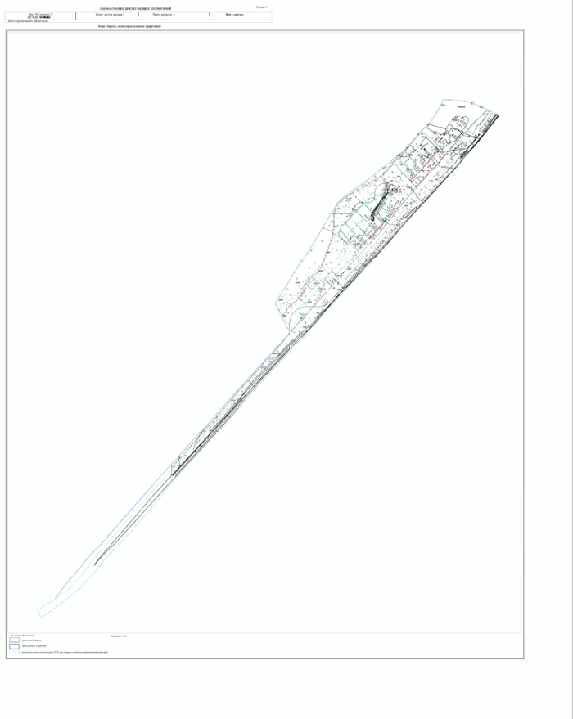

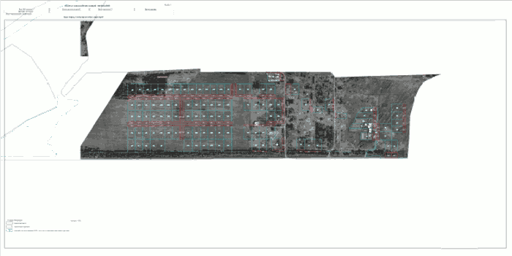

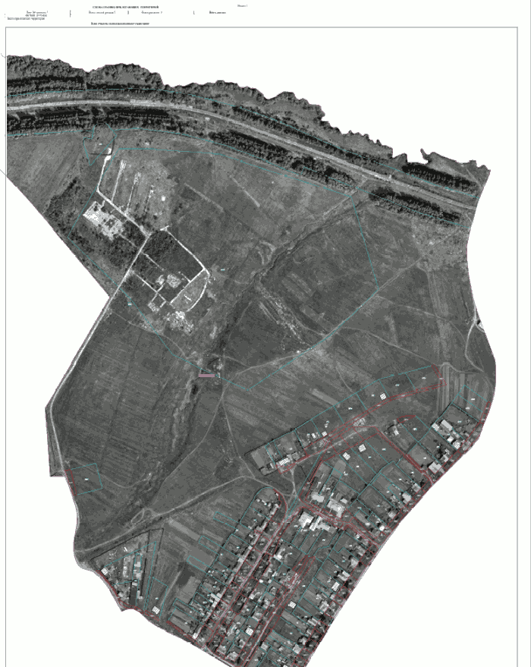

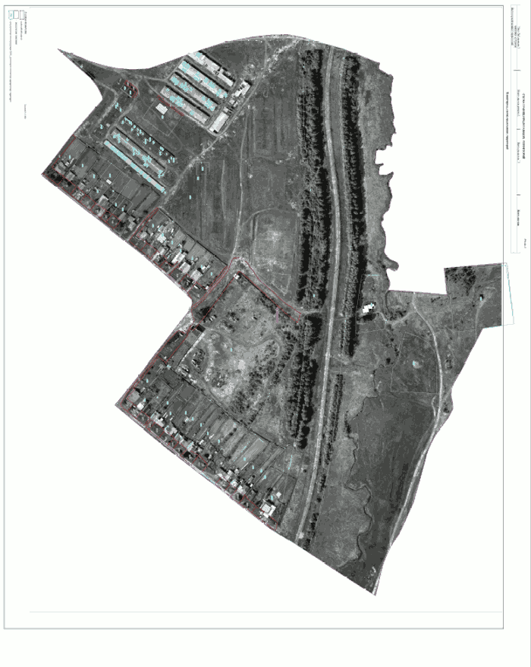

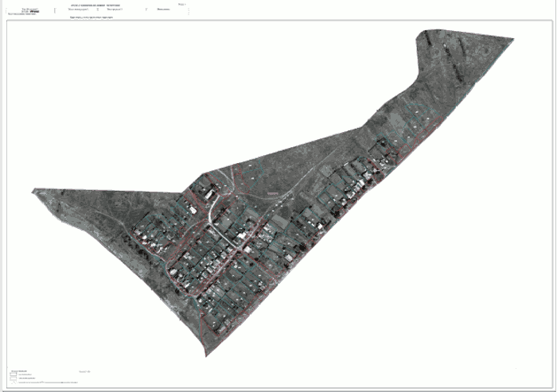

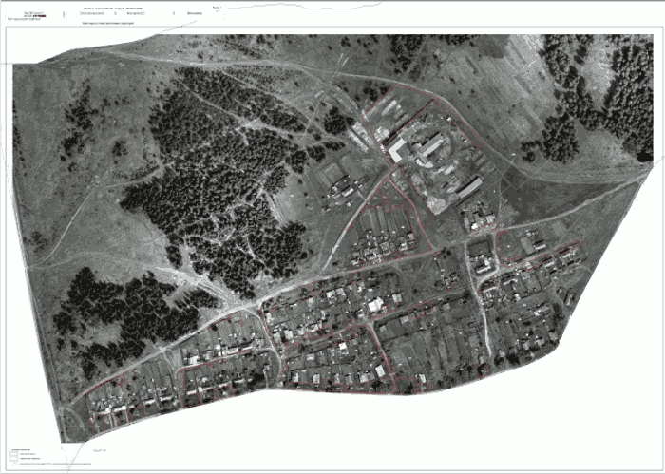

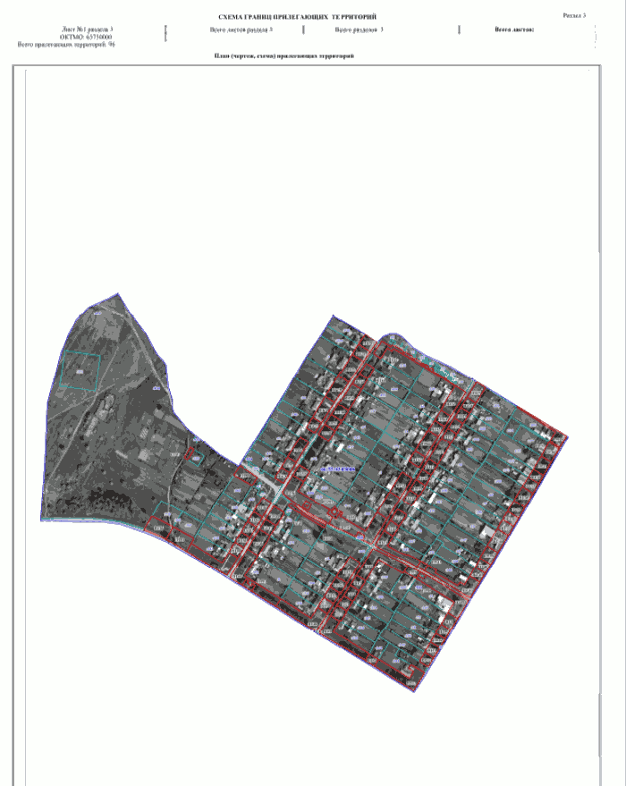

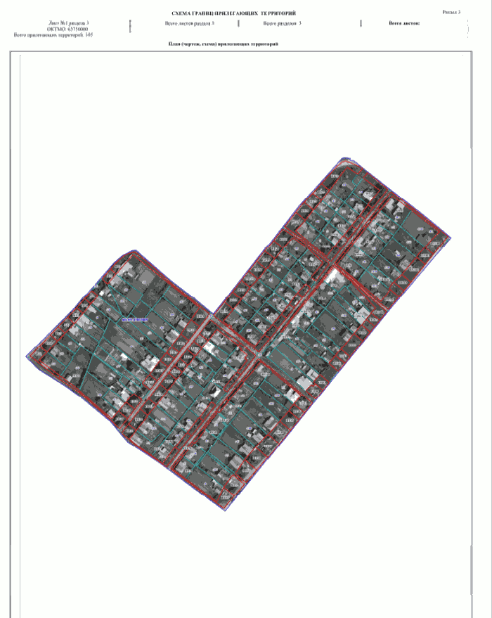

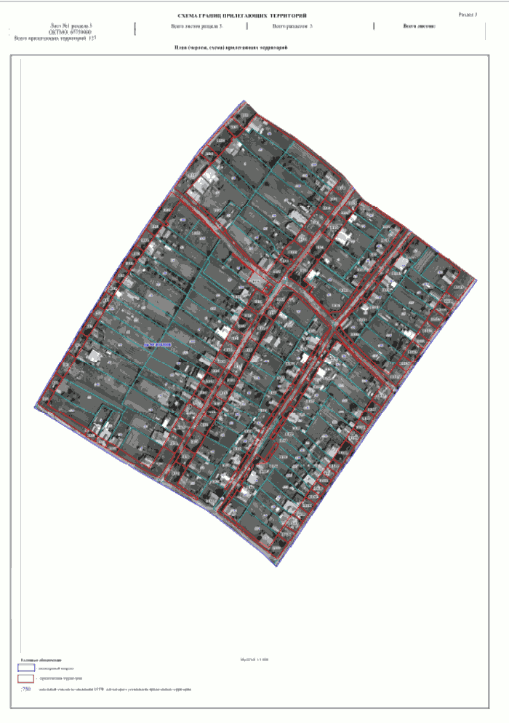

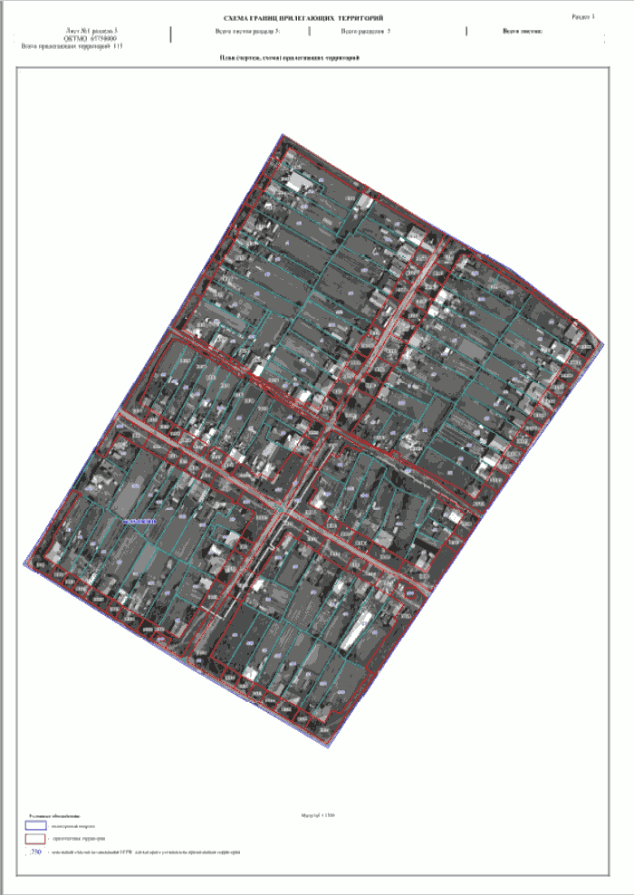

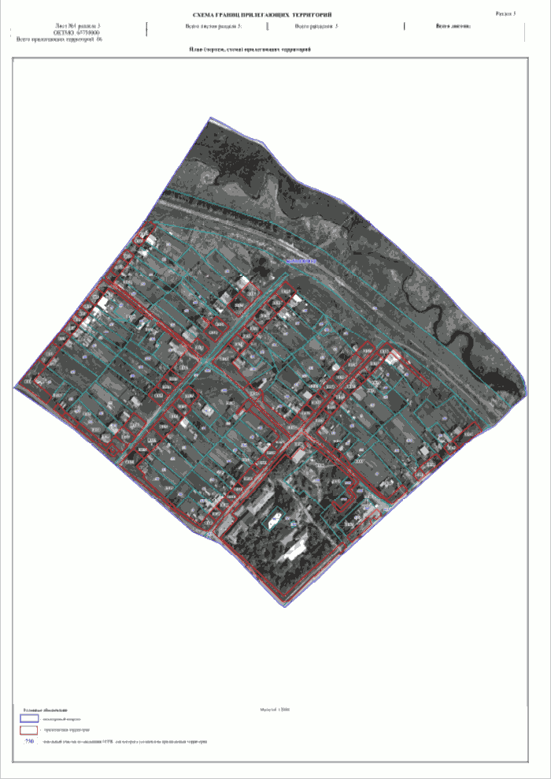

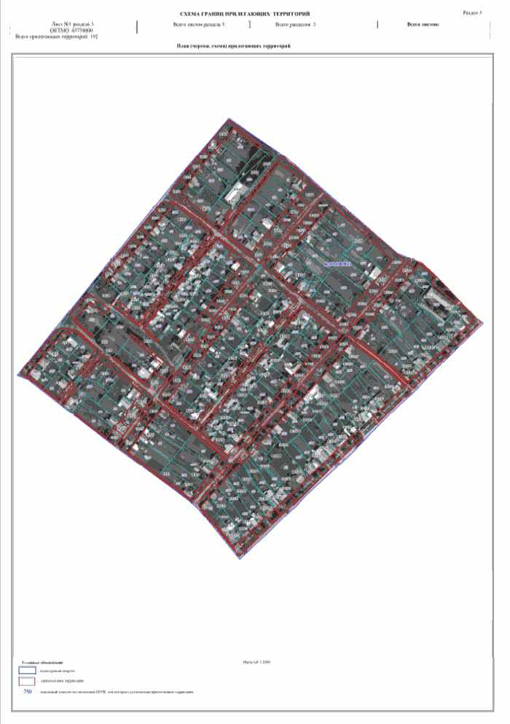

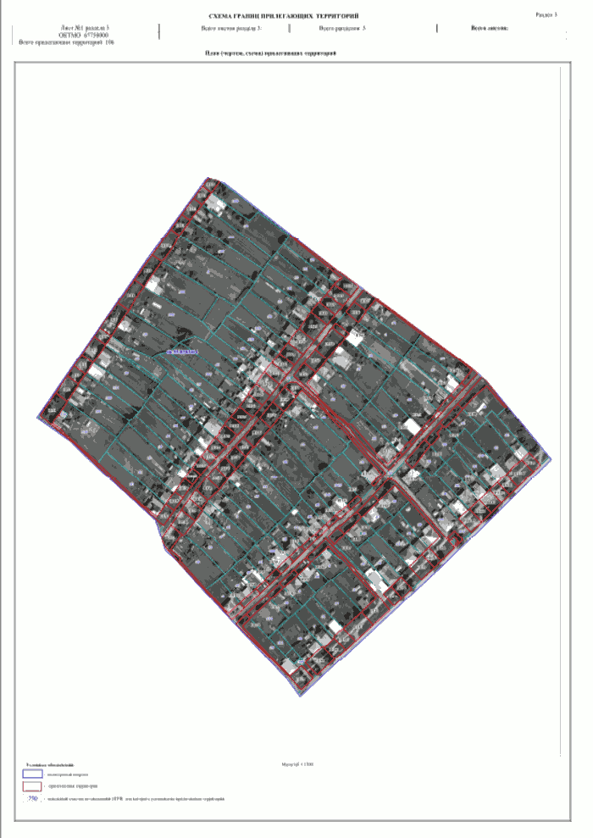

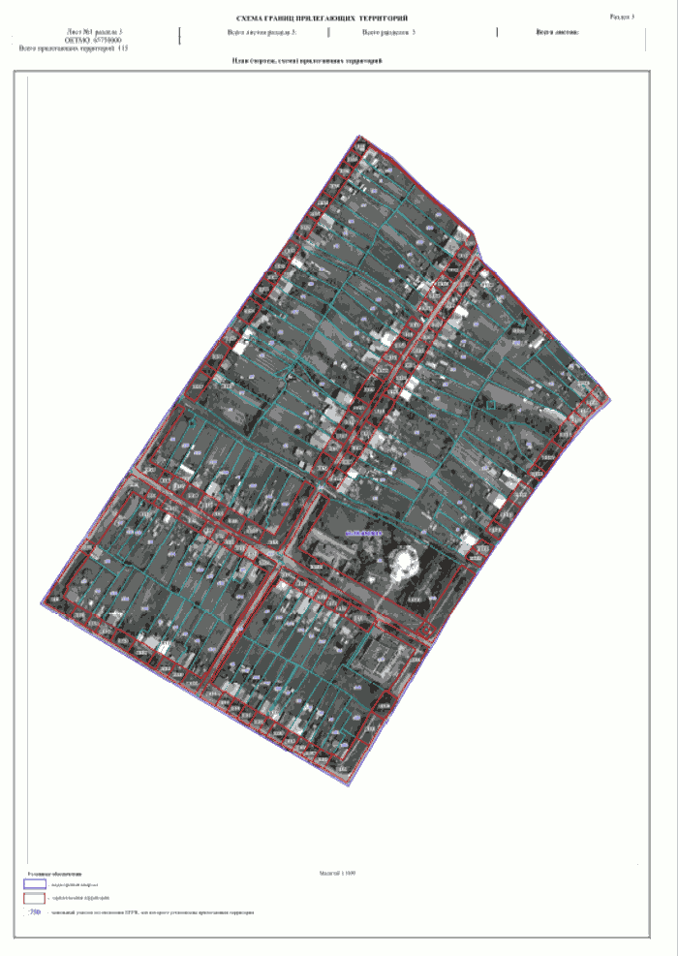

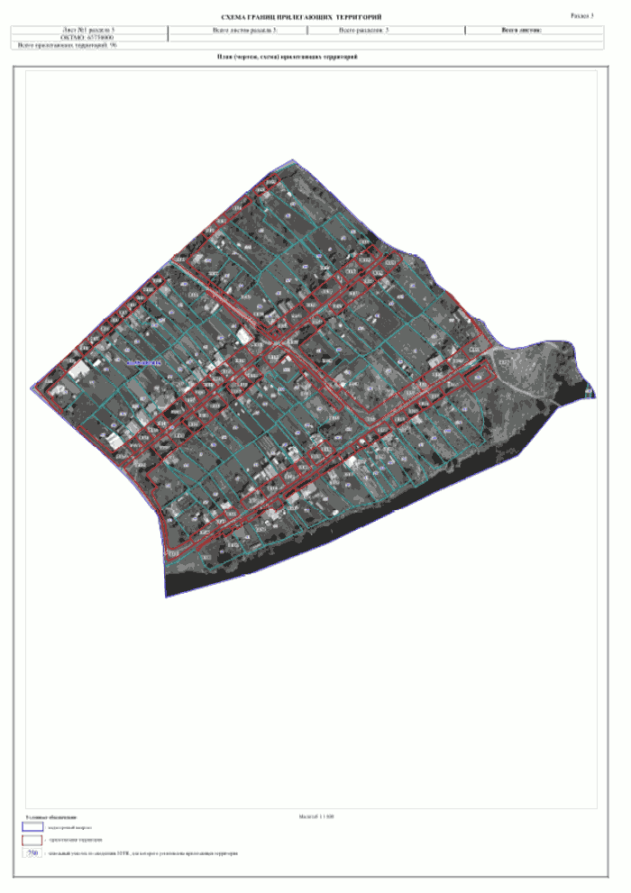

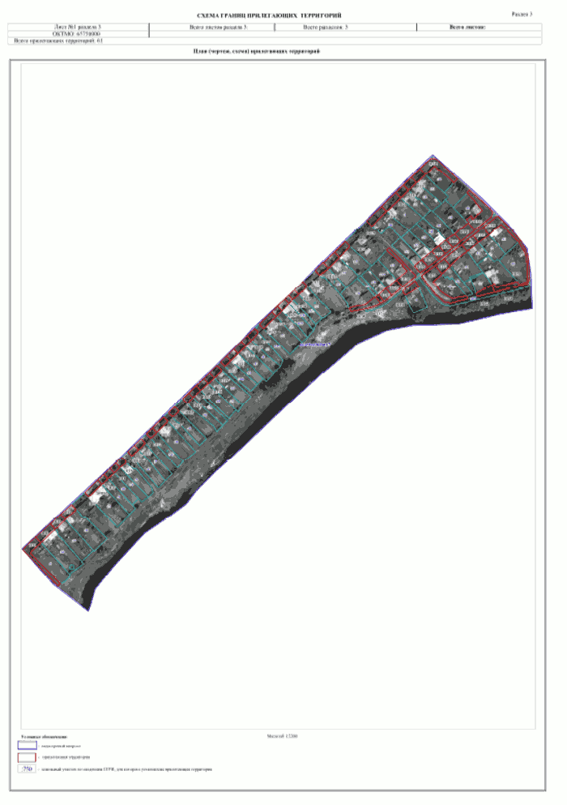

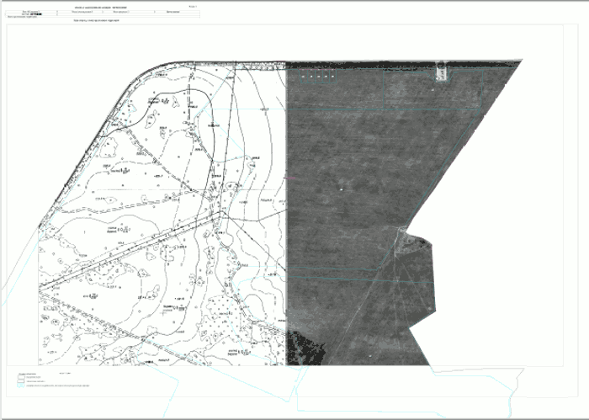

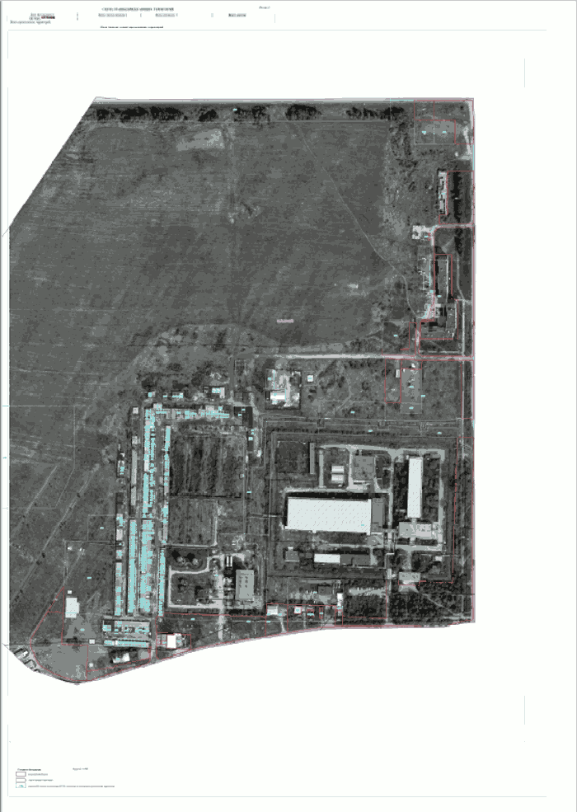

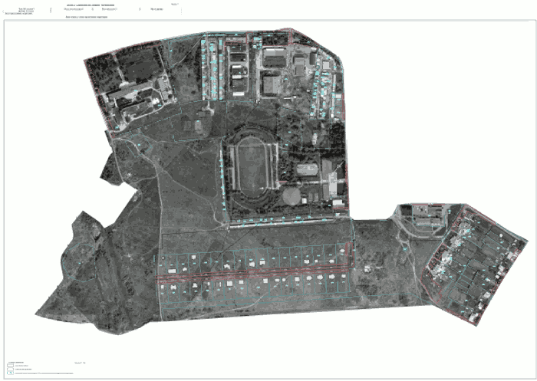

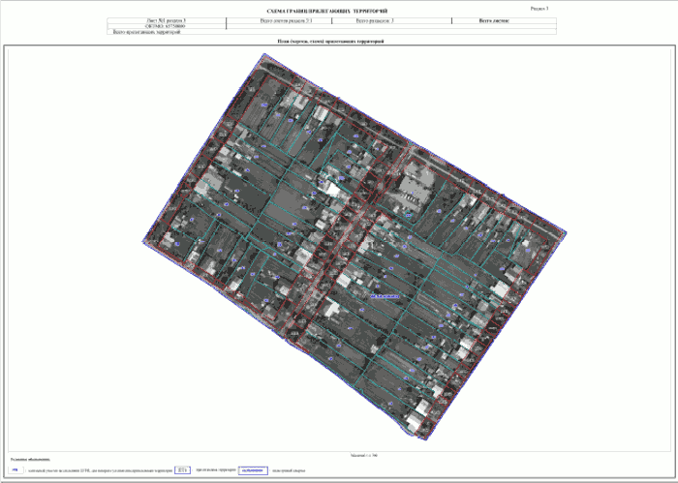

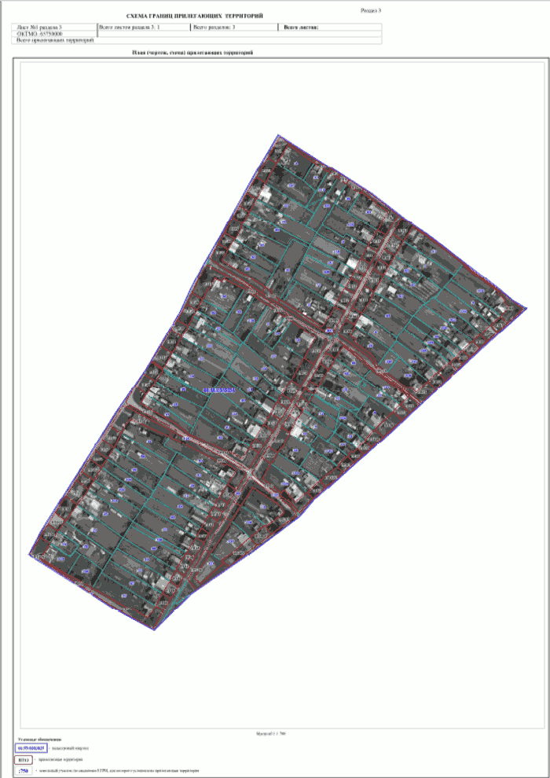

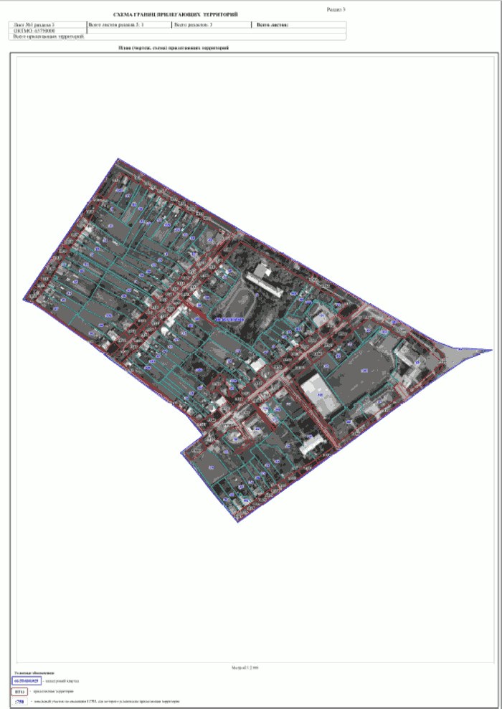

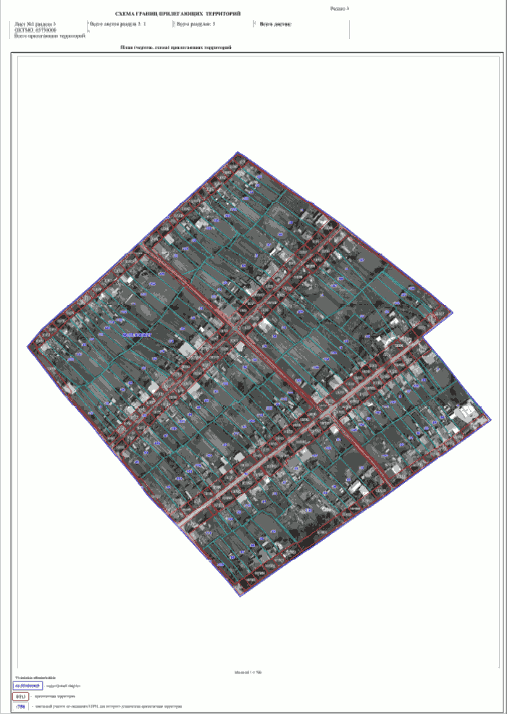

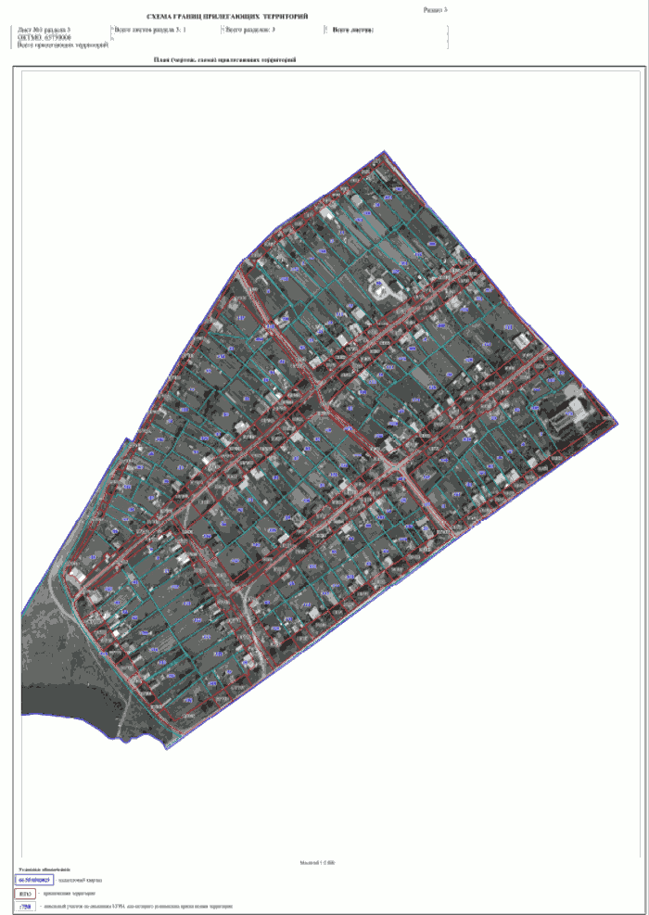

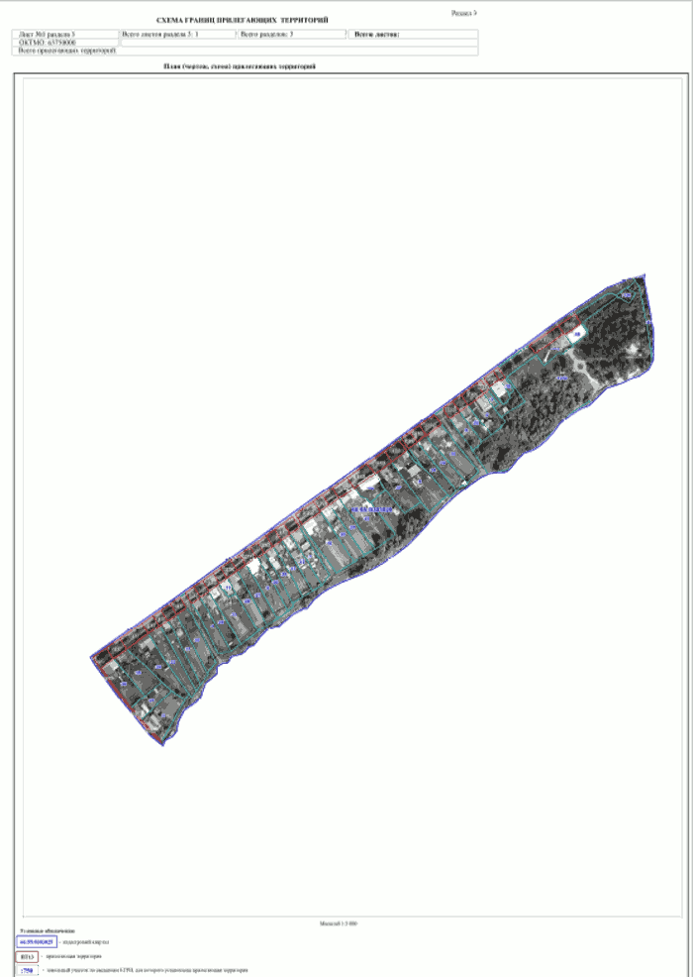

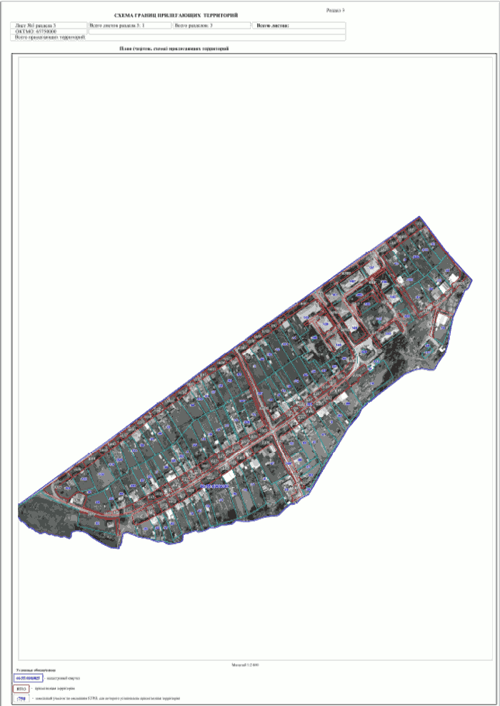

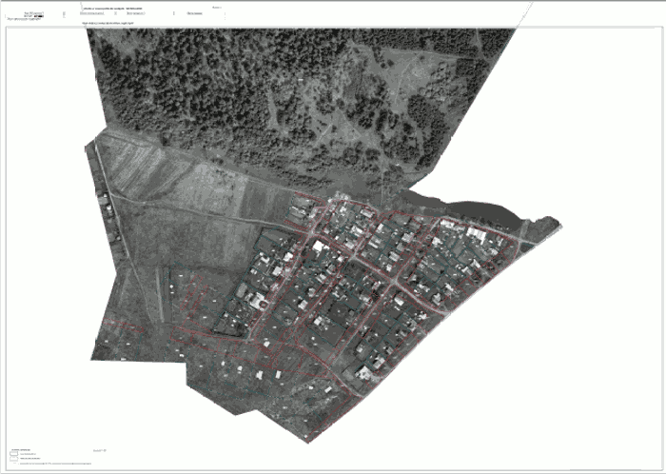

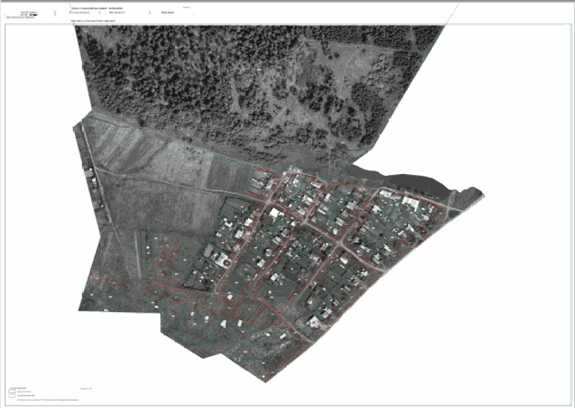

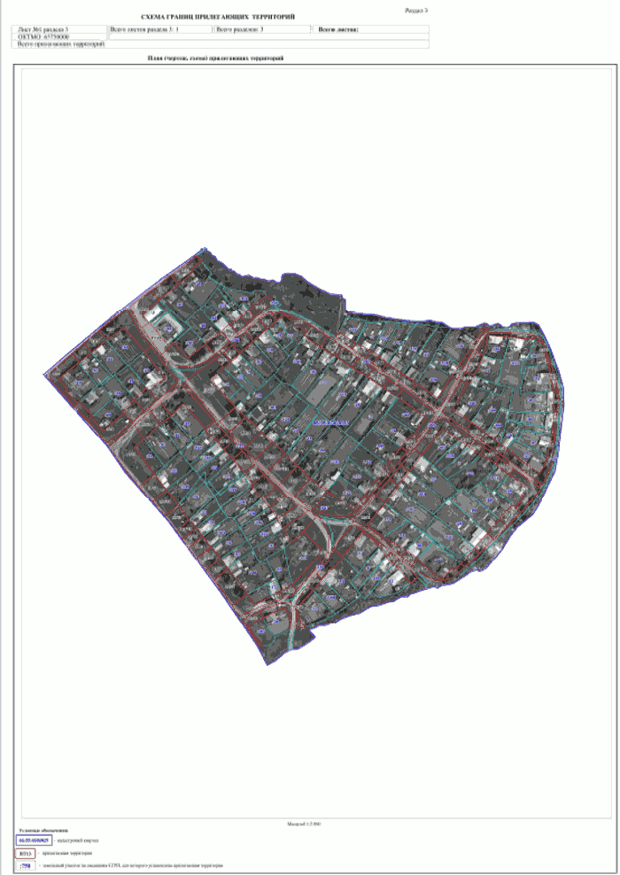

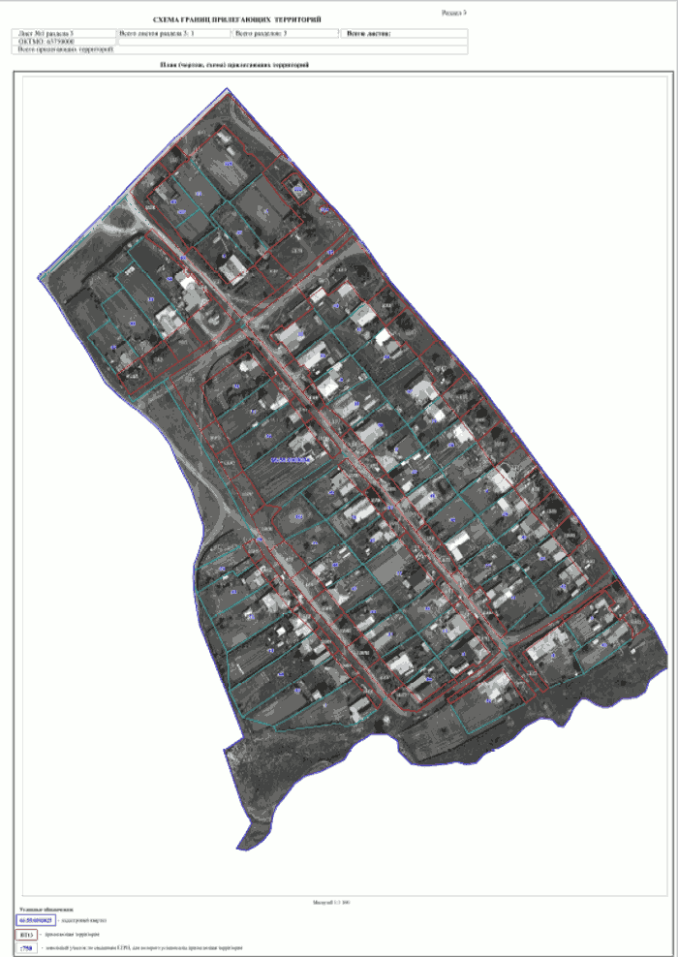

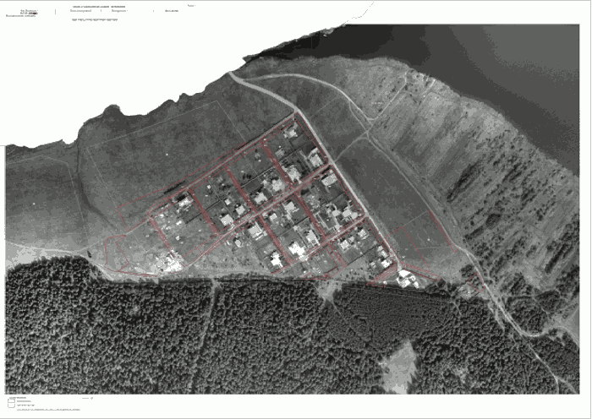

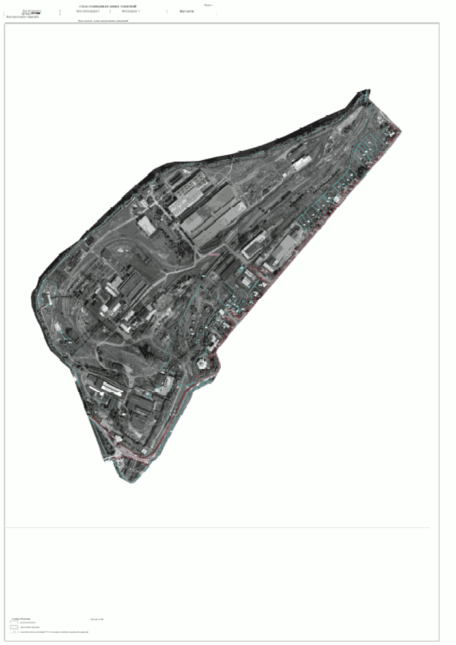

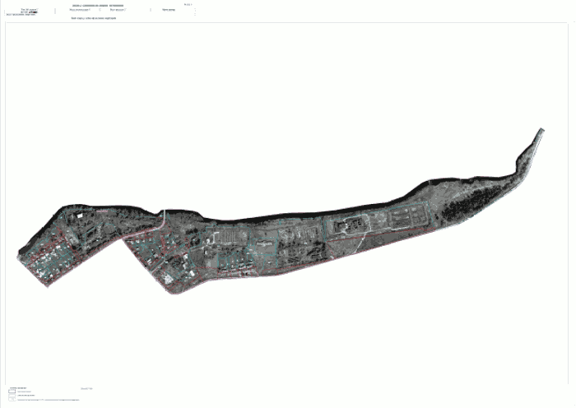

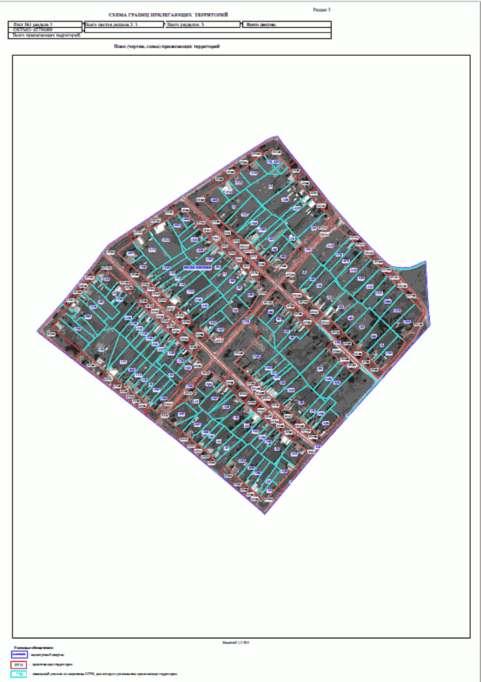

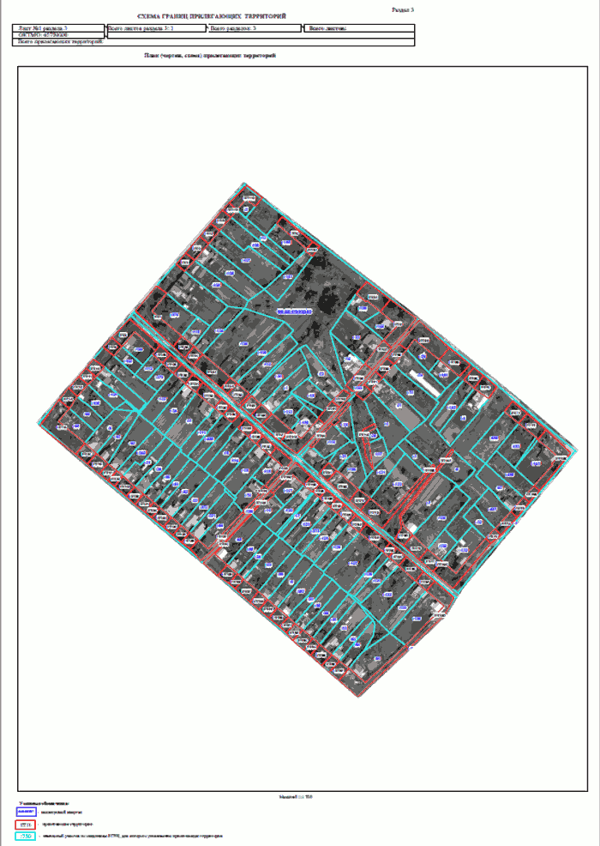

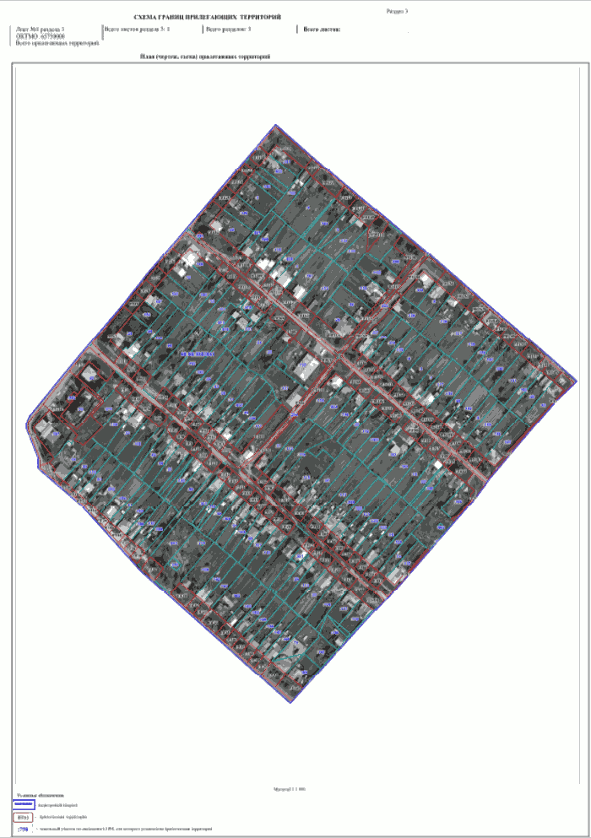

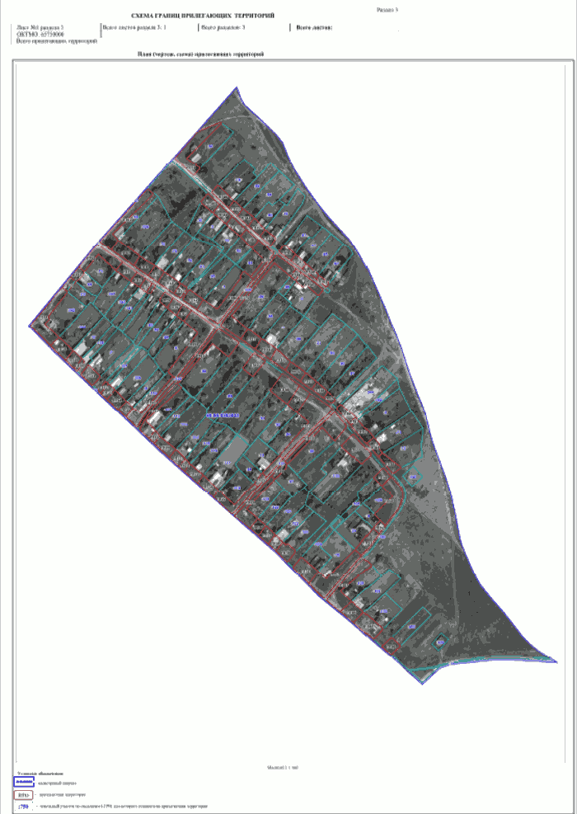

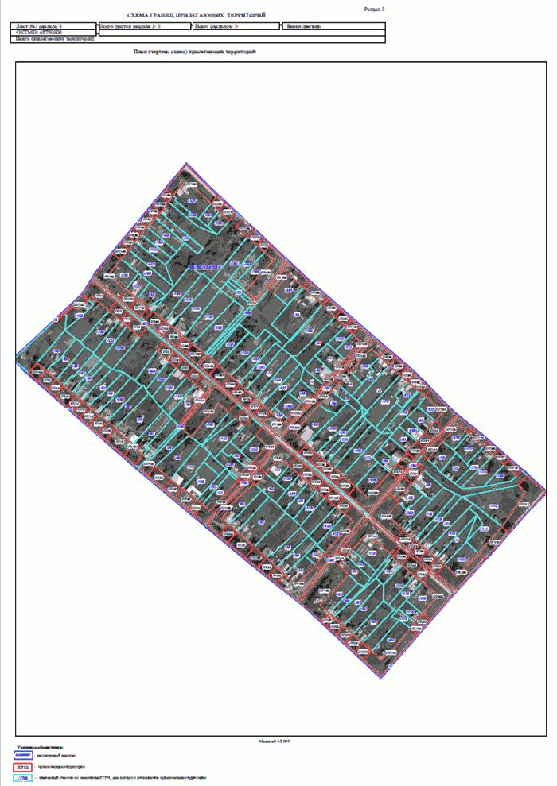

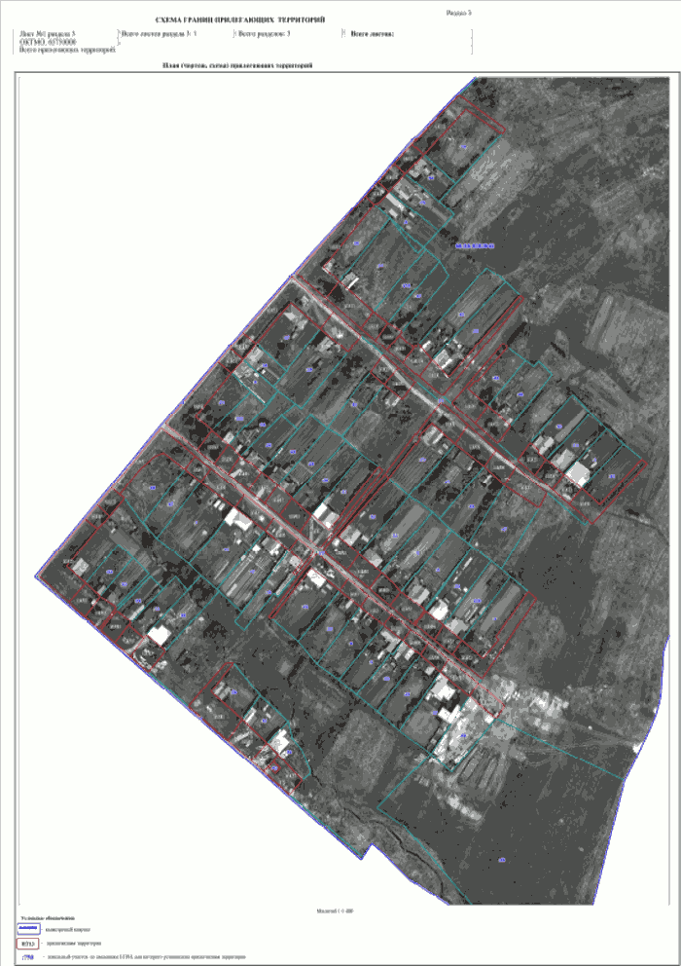

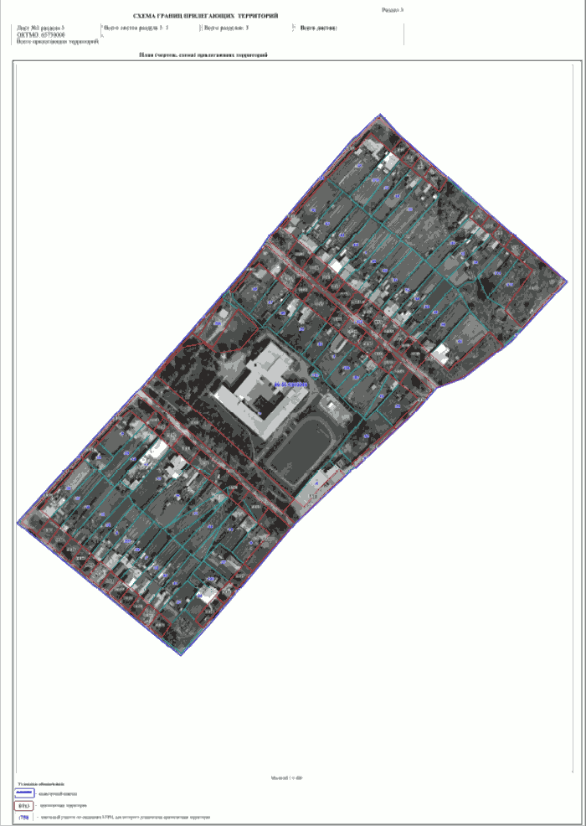

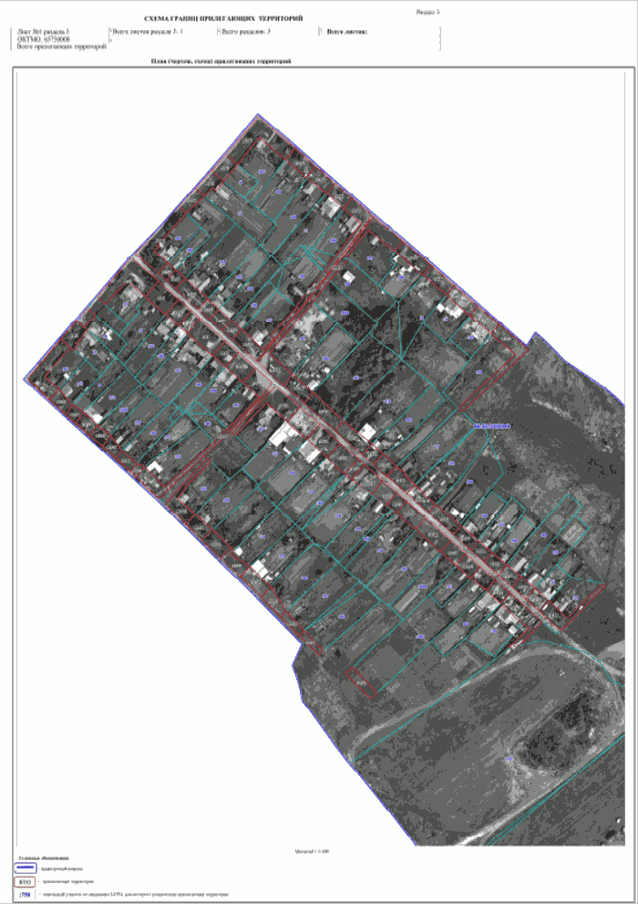

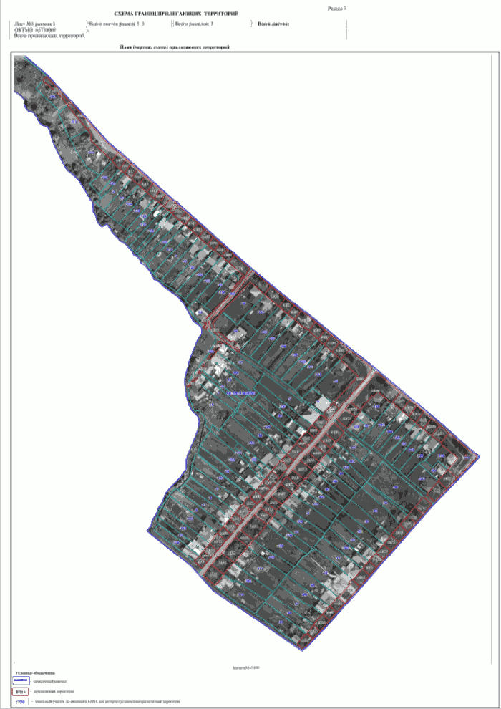

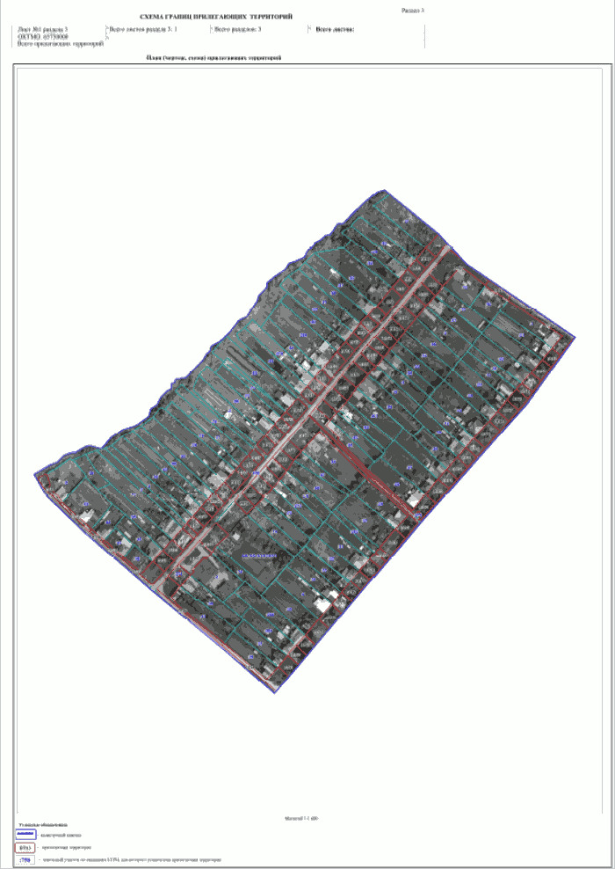

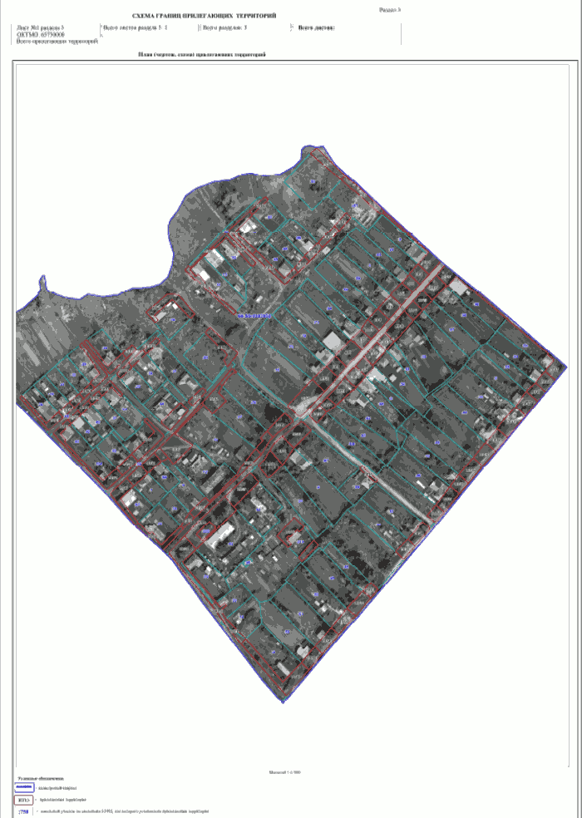

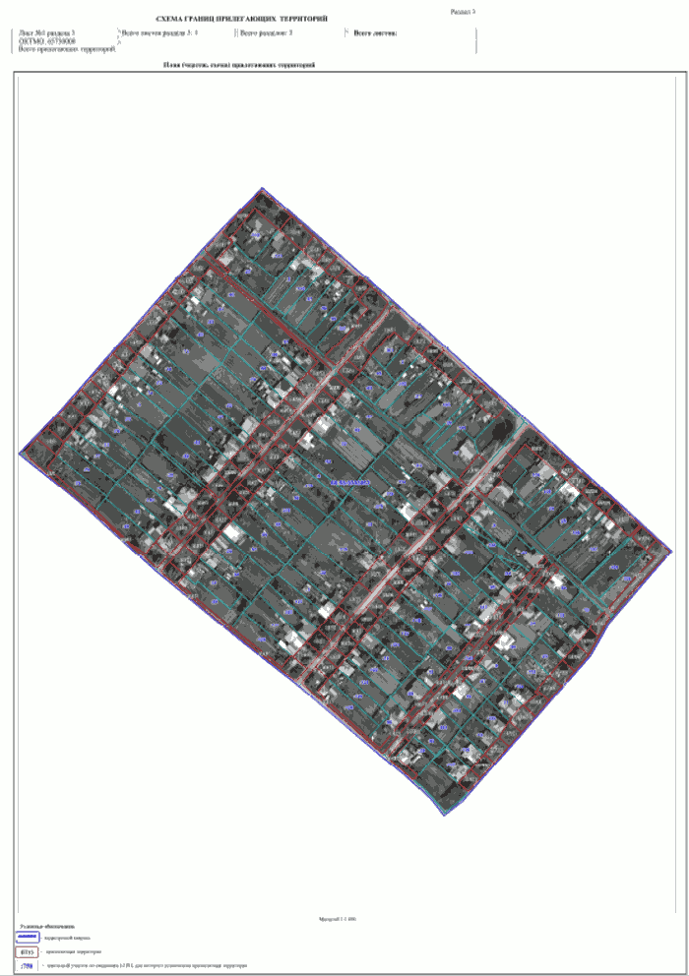

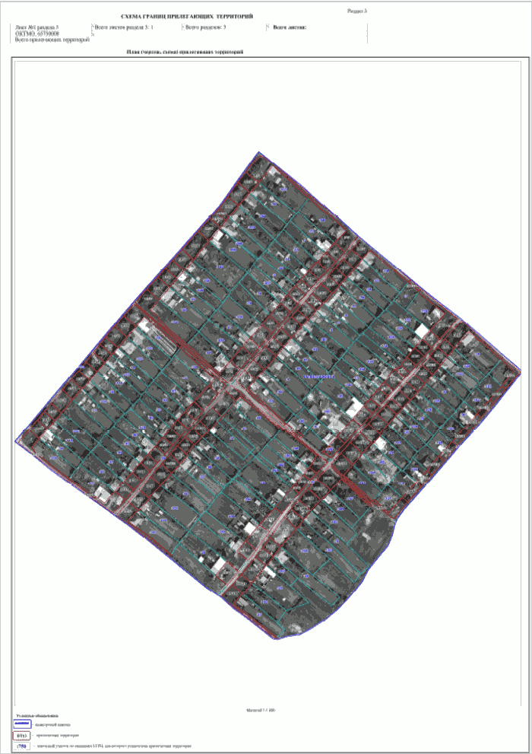

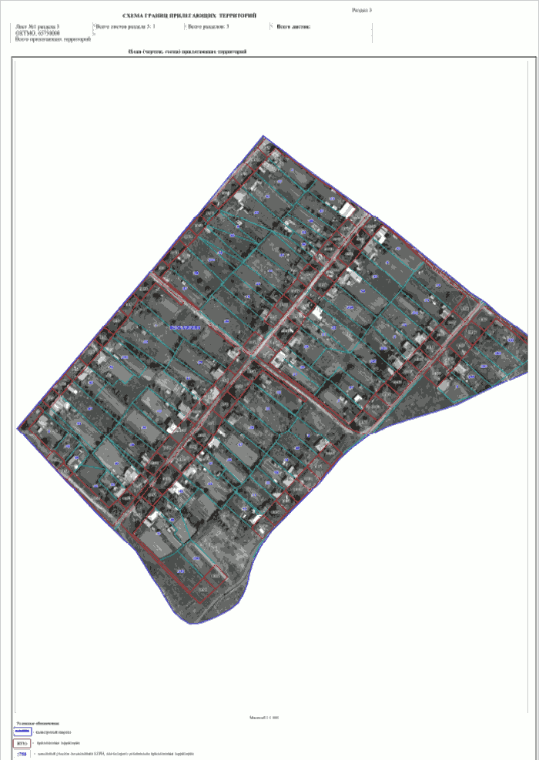

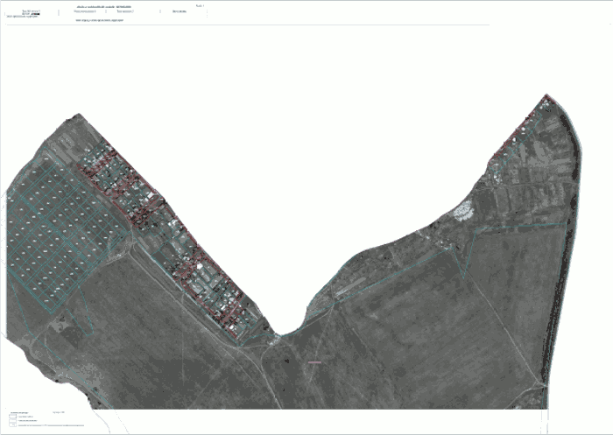

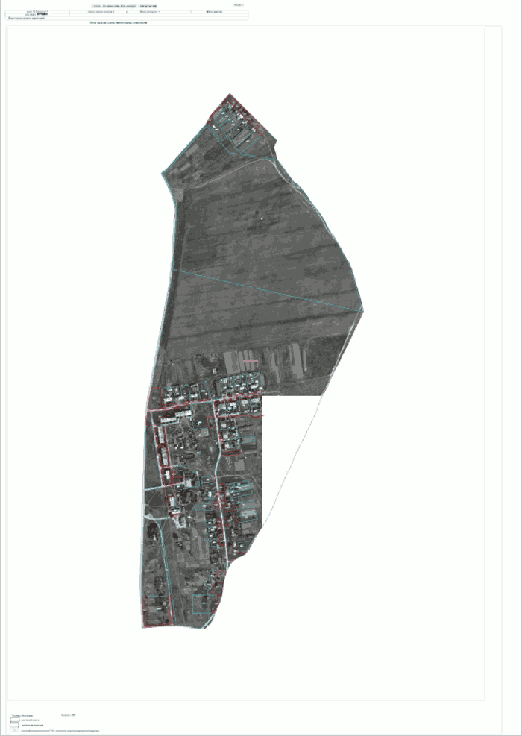

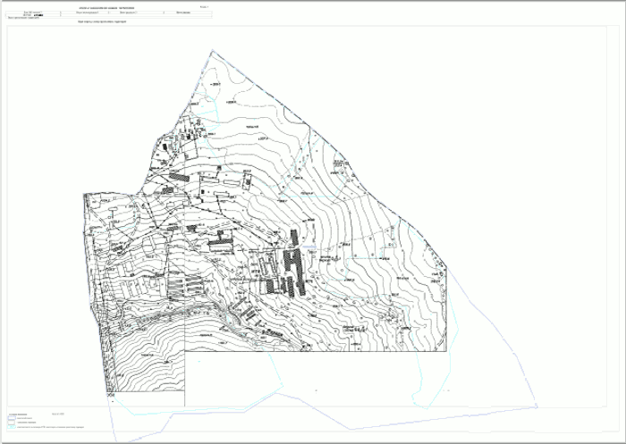

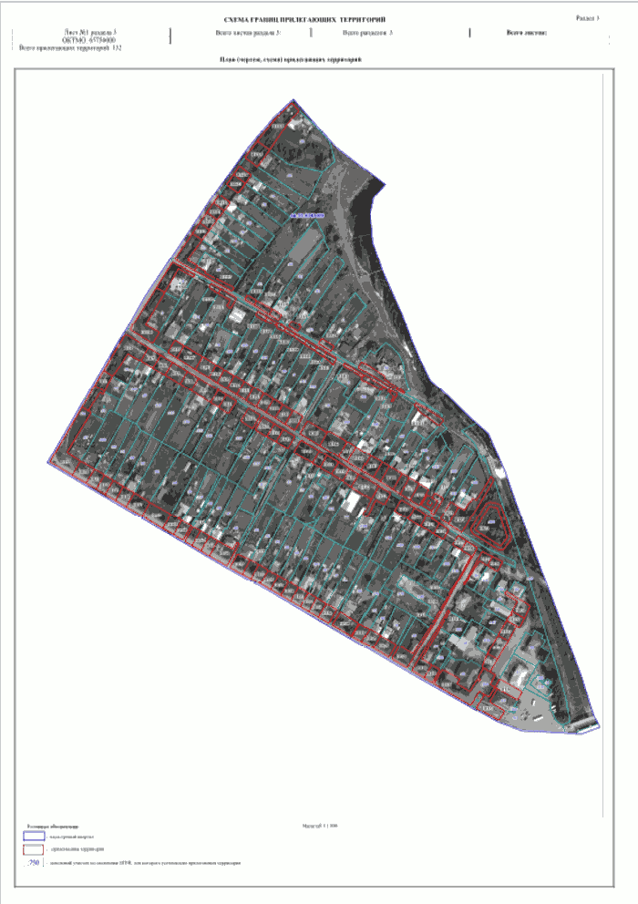

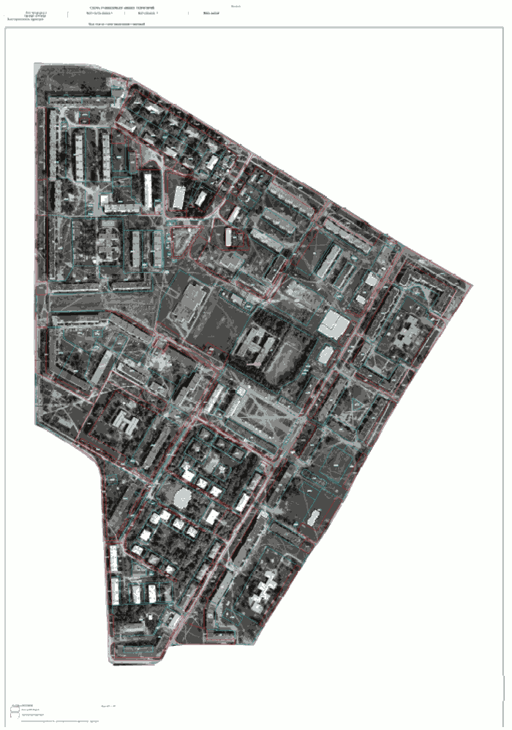

|  |
| --- |
| 66:55:0302001 |
| 66:55:0302007 |
| 66:55:0303001 |
| 66:55:0303002 |
| 66:55:0303003 |
| 66:55:0303004 |
| 66:55:0303005 |
| 66:55:0303008 |
| 66:55:0303009 |
| 66:55:0303010 |
| 66:55:0303011 |
| 66:55:0303012 |
| 66:55:0303013 |
| 66:55:0303014 |
| 66:55:0303015 |
| 66:55:0303016 |
| 66:55:0303017 |
| 66:55:0303018 |
| 66:55:0303019 |
| 66:55:0303020 |
| 66:55:0303022 |
| 66:55:0303023 |
| 66:55:0303024 |
| 66:55:0303025 |
| 66:55:0303026 |
| 66:55:0303027 |
| 66:55:0303028 |
| 66:55:0303029 |
| 66:55:0303030 |
| 66:55:0303032 |
| 66:55:0303033 |
| 66:55:0303034 |
| 66:55:0303036 |
| 66:55:0303037 |
| 66:55:0303038 |
| 66:55:0303039 |
| 66:55:0303040 |
| 66:55:0303041 |
| 66:55:0303043 |
| 66:55:0303044 |
| 66:55:0303045 |
| 66:55:0303046 |
| 66:55:0303047 |
| 66:55:0303048 |
| 66:55:0303050 |
| 66:55:0303051 |
| 66:55:0303052 |
| 66:55:0303053 |
| 66:55:0303054 |
| 66:55:0303055 |
| 66:55:0303056 |
| 66:55:0303057 |
| 66:55:0303058 |

Приложение № 2  
к Правилам благоустройства  
территории городского

округа Нижняя Салда

**Схема границ прилегающих территорий села Акинфиево**

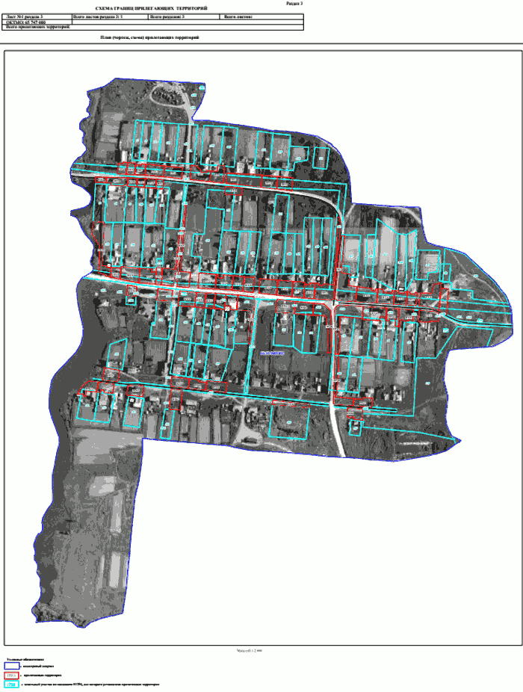

Перечень схем границ прилегающих территорий в форматах pdf и XML-файлов кадастровых кварталов:

66:55:0401001

66:55:0401002.

Приложение № 3  
к Правилам благоустройства  
территории городского

округа Нижняя Салда

**Схема границ прилегающих территорий села Медведево**

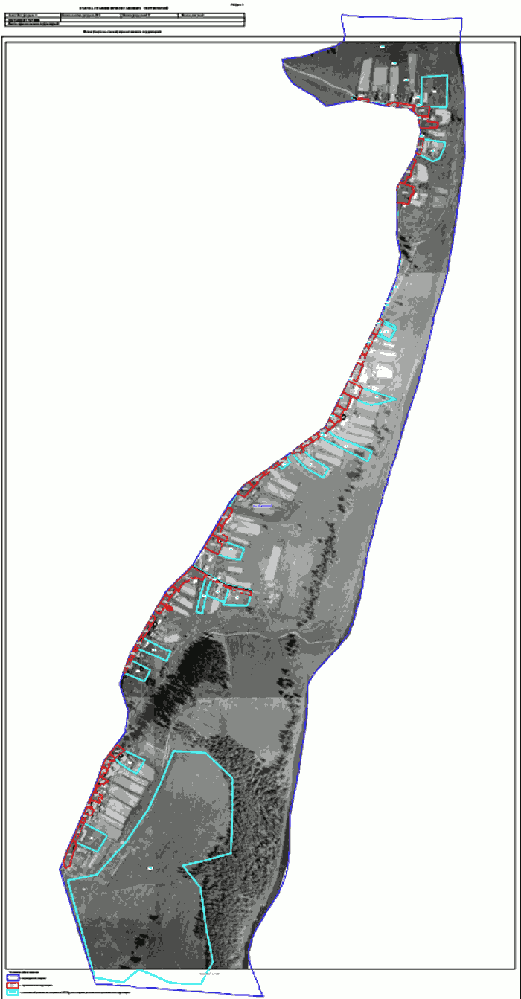

Перечень схем границ прилегающих территорий в форматах pdf и XML-файлов кадастровых кварталов:

66:55:0201001

66:55:0201002.

Приложение № 4  
к Правилам благоустройства  
территории городского

округа Нижняя Салда

**Схема границ прилегающих территорий поселка Шайтанский Рудник**

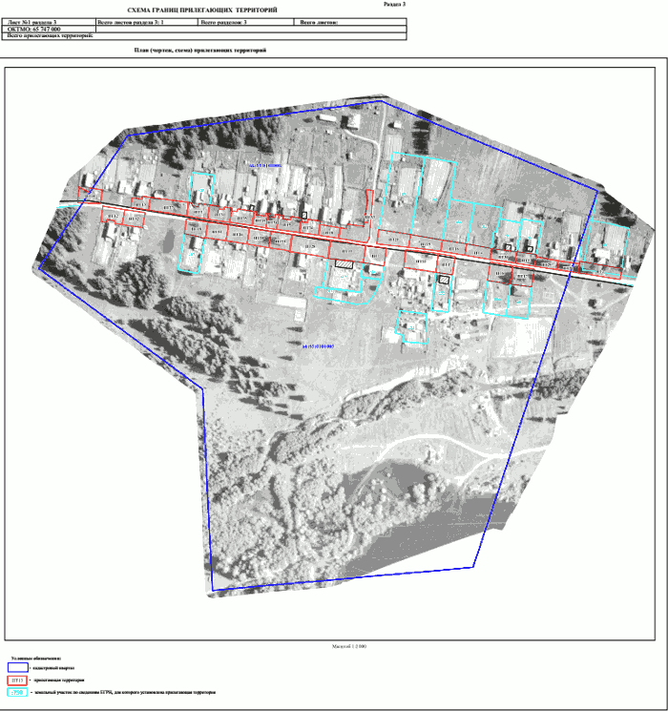

Перечень схем границ прилегающих территорий в форматах pdf и XML-файлов кадастровых кварталов:

66:55:0101005.

Приложение № 5  
к Правилам благоустройства  
территории городского

округа Нижняя Салда

**Нормативы восстановительной стоимости зеленых насаждений**

|  |  |  |
| --- | --- | --- |
| Вид зеленого насаждения | Восстановительная стоимость | |
| посадка зеленых насаждений (Сп, Су) | уход за зелеными насаждениями в течение года (У) |
| Дерево | 5 261,49 руб./шт. | 499,38 руб./шт. |
| Кустарник | 980,46 руб./шт. | 58,88 руб./шт. |
| Газон | 5 776,00 руб./100 кв. м | 4078,14 руб./100 кв. м |
| Цветник | 70 308,49 руб./100 кв. м | 4426,24 руб./100 кв. м |
| **Примечания**  1. Сп - стоимость посадки одного дерева или кустарника с учетом стоимости посадочного материала (в рублях).  2. Су - стоимость устройства газона или цветника (в рублях).  3. У - стоимость годового ухода за зелеными насаждениями: деревом, кустарником, газоном, цветником (в рублях) | | |

Приложение № 6  
к Правилам благоустройства  
территории городского

округа Нижняя Салда

**Лица, обеспечивающие** **содержание территорий** **и объектов благоустройства**

|  |  |
| --- | --- |
| Вид территории, объекта благоустройства | Лица, обеспечивающие содержание территорий и объектов благоустройства |
| 1 | 2 |
| Внутризаводские, внутридворовые территории организаций, иных хозяйствующих субъектов, прилегающие к ним территории и подъезды к ним | Лица, в собственности, владении (пользовании) которых находятся здания, строения, сооружения и (или) уполномоченные ими лица, являющиеся владельцами и (или) пользователями таких объектов |
| Обособленное полотно трамвайных путей, включая межрельсовое пространство и обочину, на расстоянии 1 м от крайнего рельса, а также посадочные площадки конечных станций | Лица, на обслуживании и (или) на содержании которых находятся данные объекты |
| Ограждения вдоль проезжих частей, тротуаров и газонов, другие элементы обустройства автомобильных дорог | Владельцы автомобильной дороги, лица, на обслуживании и (или) содержании которых находятся данные объекты, собственники ограждений |
| Остановочные навесы | Собственники навесов |
| Отдельно стоящие объекты рекламы | Владельцы рекламных конструкций |
| Газоны вдоль улиц, парки, скверы, бульвары с расположенными в них тротуарами, пешеходными зонами, лестничными сходами, газонами | Собственники указанных объектов, лица, на обслуживании и (или) содержании которых находятся данные объекты |
| Подземные и надземные пешеходные переходы, в том числе через зону трамвайных путей, и прилегающие к ним территории | Собственники указанных объектов, лица, на обслуживании и (или) содержании которых находятся данные объекты |
| Посадочные площадки городского пассажирского транспорта, расположенные в разных уровнях с проезжей частью улиц, включая посадочные площадки на конечных пунктах | Собственники указанных объектов, лица, на обслуживании и (или) содержании которых находятся данные объекты |
| Прибрежные зоны городского пруда, водоемов | Собственники указанных объектов, лица, на обслуживании и (или) содержании которых находятся данные объекты |
| Земельный участок, на котором расположен многоквартирный жилой дом с элементами благоустройства, придомовой территорией | Собственники помещений в многоквартирном жилом доме, организации, осуществляющие управление многоквартирным жилым домом |
| Проезжая часть улично-дорожной сети, включая лотковую зону, трамвайные пути (в том числе трамвайные пути, выделенные техническими средствами: бордюром, разметкой) и посадочные площадки городского пассажирского электротранспорта, расположенные в одном уровне с проезжей частью, а также проезжие части набережных, мостов, путепроводов, эстакад, разделительные полосы;  территории конечных остановочных пунктов городского наземного электрического транспорта, за исключением трамвайных путей и посадочных площадок | Владельцы автомобильных дорог, лица, на обслуживании и (или) содержании которых находятся данные объекты |
| Путепроводы, мосты | Собственники указанных объектов, лица, на обслуживании и (или) содержании которых находятся данные объекты |
| Сети городской дождевой (ливневой) канализации | Собственники указанных объектов, лица, на обслуживании и (или) содержании которых находятся данные объекты |
| Сети подземных инженерных коммуникаций | Собственники сетей подземных инженерных коммуникаций и (или) уполномоченные ими лица, являющиеся владельцами и (или) пользователями таких коммуникаций | |
| Территории автозаправочных станций, автомоечных постов, заправочных комплексов, шиномонтажных мастерских, станций технического обслуживания, включая въезды и выезды, прилегающие территории и подъезды к ним | Собственники указанных объектов и (или) уполномоченные ими лица, являющиеся владельцами и (или) пользователями таких объектов |
| Территории в радиусе 5 м от водоразборных колонок (с устройством и содержанием стоков для воды) | Собственники объектов водопроводно-канализационного хозяйства и (или) уполномоченные ими лица, являющиеся владельцами и (или) пользователями таких объектов |
| Территории индивидуальной жилой застройки | Собственники индивидуальных жилых домов и (или) уполномоченные ими лица, являющиеся владельцами и (или) пользователями индивидуальных жилых домов |
| Территории конечных, разворотных пунктов, включая внутрикольцевую площадь и прилегающие газоны (при автомобильном движении) | Собственники указанных объектов, лица, на обслуживании и (или) содержании которых находятся данные объекты |
| Территории парковок, автостоянок, гаражей, автозаправочных станций, автомоечных постов, заправочных комплексов, шиномонтажных мастерских и станций технического обслуживания | Собственники указанных объектов и (или) уполномоченные ими лица, являющиеся владельцами и (или) пользователями таких объектов |
| Территории, прилегающие к предприятиям торговли, бытового обслуживания, общественного питания, территории рынков | Собственники объектов торговли, бытового обслуживания, общественного питания и (или) уполномоченные ими лица, являющиеся владельцами и (или) пользователями таких объектов |
| Территории, отведенные под строительство, реконструкцию, ремонт объектов, включая въезды и выезды, прилегающие территории и подъезды к ним | Лица, которым отведены земельные участки под строительство, реконструкцию, ремонт объектов, подрядные организации |
| Территории, прилегающие к трансформаторным и распределительным подстанциям, другим инженерным сооружениям, работающим в автономном режиме (без обслуживающего персонала) | Собственники указанных объектов и (или) уполномоченные ими лица, являющиеся владельцами и (или) пользователями таких объектов |
| Тротуары, газоны, парковки вдоль зданий, сооружений, жилых домов вне внутридворовой территории | Собственники указанных объектов, лица, на обслуживании и (или) содержании которых находятся данные объекты |
| Тротуары, примыкающие к проезжей части улиц, находящиеся на мостах, путепроводах, эстакадах и в тоннелях, а также технические тротуары, примыкающие к инженерным сооружениям, лестничные сходы | Собственники указанных объектов, лица, на обслуживании и (или) содержании которых находятся данные объекты |
| Железнодорожные пути, проходящие по территории городского округа, включая откосы выемок и насыпей, переезды, переходы через пути | Собственники указанных объектов, лица, на обслуживании и (или) содержании которых находятся данные объекты |
| Территории, прилегающие к контейнерам, контейнерным площадкам, бункерам | Собственники, балансодержатели и (или) лица, у которых на обслуживании и (или) содержании находятся объекты |